
جامعة ميد اوشن
برنامج الدكتوراة
أثر التحول المؤسسي للمنظمات على الاستدامة المالية:دراسة ميدانية في القطاع الصحي بالمملكة العربية السعودية

إعداد
نوف عايد العنزي

رسالة مقدمة إلى برنامج الدكتوراة
كجزء من متطلبات نيل درجة دكتوراه الفلسفة في الادارة

العام الجامعي2026 م
1447ه‍ - 1448ه

بسم الله الرحمن الرحيم

"وَقُل رَّبِّ زِدْنِي عِلْما"

صدق الله العظيم

(الإسراء: 114)

الإهداء

الشكر والتقدير

المستخلص
هدفت الدراسة إلى تحليل أثر التحول المؤسسي على تحقيق الاستدامة المالية في منظمات القطاع الصحي بالمملكة العربية السعودية، وذلك بالتركيز على أربعة أبعاد للاستدامة المالية هي: محو الأمية المالية، وتوفير الأموال، وتوافر البيانات المالية، والربحية.
اتبعت الدراسة المنهج الوصفي التحليلي، وتمثلت أداة الدراسة في (استبانة) مصممة خصيصاً لجمع البيانات الأولية. تم توزيع الاستبانة إلكترونياً على عينة عشوائية طبقية مكونة من (350) مفردة من القيادات الإدارية العليا والمتوسطة العاملة في ديوان وزارة الصحة، والتجمعات الصحية الخمسة، والمركز الوطني للتأمين الصحي. تم تحليل البيانات باستخدام الحزمة الإحصائية للعلوم الاجتماعية (SPSS V.26).
أسفرت نتائج التحليل الإحصائي عن مجموعة من النتائج أهمها: وجود تأثير ذو دلالة إحصائية عند مستوى معنوية (0.05 ≥ α) للتحول المؤسسي على الاستدامة المالية ككل وعلى جميع أبعادها الأربعة (محو الأمية المالية، توفير الأموال، توفير البيانات المالية، الربحية) في منظمات القطاع الصحي السعودي. وأظهر نموذج الانحدار الخطي البسيط أن التحول المؤسسي يفسر نسبة عالية (79.6%) من التباين الحاصل في الاستدامة المالية بشكل عام، كما يفسر نسباً متفاوتة من التباين في كل بُعد على حدة (71.1% لمحو الأمية المالية، 69.9% لتوفير الأموال، 56.1% لتوفير البيانات المالية، 74.5% للربحية). وأشارت المعادلات إلى وجود علاقة طردية قوية، حيث يؤدي أي تحسن في مستوى التحول المؤسسي إلى تحسن ملموس في جميع مؤشرات الاستدامة المالية.
وخلصت الدراسة في ضوء هذه النتائج إلى تقديم عدد من التوصيات التطبيقية الموجهة لمنظمات القطاع الصحي، أهمها: ضرورة تخصيص احتياطيات مالية إلزامية لمواجهة الأزمات الطارئة، وتبني مشروع تدريبي وطني لتعزيز محو الأمية المالية للعاملين، ووضع آليات مبتكرة لزيادة الموارد والتحكم في التكاليف (مثل المسابقات والمكافآت الجماعية)، والتأكيد على الشفافية المالية من خلال تطوير أنظمة أرشفة إلكترونية موثوقة للبيانات المالية وربطها بالجهات الرقابية. كما اقترحت الدراسة عدداً من الموضوعات لبحوث مستقبلية لتوسيع نطاق المعرفة في هذا المجال.
الكلمات مفتاحية: التحول المؤسسي، الاستدامة المالية، القطاع الصحي، محو الأمية المالية، الربحية، المملكة العربية السعودية.

Abstract
This study aimed to analyze the impact of organizational transformation on achieving financial sustainability in healthcare organizations in the Kingdom of Saudi Arabia, focusing on four dimensions of financial sustainability: financial literacy, fund availability, accessibility of financial data, and profitability.
The study followed a descriptive-analytical methodology, with the research instrument being a specially designed questionnaire to collect primary data. The questionnaire was distributed electronically to a stratified random sample of (350) individuals from senior and middle management working in the Ministry of Health Headquarters, the five Health Clusters, and the National Health Insurance Center. Data were analyzed using the Statistical Package for the Social Sciences (SPSS V.26).
The results of the statistical analysis yielded a set of key findings, most notably: a statistically significant impact at the significance level (α ≤ 0.05) of organizational transformation on financial sustainability as a whole and on all four of its dimensions (financial literacy, fund availability, accessibility of financial data, profitability) in Saudi healthcare organizations. The simple linear regression model showed that organizational transformation explains a high percentage (79.6%) of the variance in overall financial sustainability, as well as varying percentages of variance in each dimension individually (71.1% for financial literacy, 69.9% for fund availability, 56.1% for accessibility of financial data, 74.5% for profitability). The regression equations indicated a strong positive relationship, whereby any improvement in the level of organizational transformation leads to a tangible improvement in all indicators of financial sustainability.
In light of these results, the study concluded by presenting a number of practical recommendations directed at healthcare organizations. The most important of these are: the necessity of allocating mandatory financial reserves to face emergencies, adopting a national training project to enhance employees' financial literacy, establishing innovative mechanisms for increasing resources and controlling costs (such as competitions and group incentives), and emphasizing financial transparency by developing reliable electronic archiving systems for financial data linked to regulatory bodies. The study also suggested several topics for future research to expand the scope of knowledge in this field.
Keywords: Organizational Transformation, Financial Sustainability, Healthcare Sector, Financial Literacy, Profitability, Kingdom of Saudi Arabia.

قائمة المحتويات
الإهداء ‌ج
الشكر والتقدير ‌د
المستخلص ‌ه
Abstract ‌و
قائمة المحتويات ‌ز
قائمة الجدول ‌ط
قائمة الأشكال ‌ي
الفصل الأول 1
الإطار العام للدراسة 1
1.1 مقدمة الدراسة 2
2.1 مشكلة الدراسة وأسئلتها 3
3.1 أهمية الدراسة 4
4.1 أهداف الدراسة 5
5.1 فرضيات الدراسة 5
6.1 نموذج الدراسة 6
7.1 مصطلحات الدراسة وتعريفاتها الإجرائية 7
8.1 خطوات تنفيذ خطة الدراسة 7
الفصل الثاني 8
الإطار النظري للدراسة 8
مقدمة.............. 9
1.2 الإطار النظري للتحول المؤسسي 9
1.1.2 مفهوم التحول المؤسسي وتعريفاته 9
2.1.2 مراحل التحول المؤسسي 11
3.1.2 أهمية التحول المؤسسي 12
4.1.2 عوامل نجاح التحول المؤسسي 14
5.1.2 استراتيجيات إدارة التحول المؤسسي 16
6.1.2 معوقات التحول المؤسسي في القطاع الصحي 18
2.2 الإطار النظري للاستدامة المالية 19
1.2.2 مفهوم الاستدامة المالية 19
2.2.2 أبعاد الاستدامة المالية 20
3.2.2 أهمية الاستدامة المالية 21
4.2.2 أهداف الاستدامة المالية 22
5.2.2 تحديات الاستدامة المالية 23
3.2 الدراسات السابقة 24
1.3.2 الدراسات التي تناولت التحول المؤسسي 24
2.3.2 الدراسات التي تناولت الإستدامة المالية 26
3.3.2 ملخص الدراسات السابقة 31
4.3.2 التعقيب على الدراسات السابقة 37
الفصل الثالث 39
منهجية الدراسة 39
1.3 مقدمة........ 40
2.3 منهجية وأسلوب الدراسة 40
3.3 مجتمع وعينة الدراسة 41
4.3 وسائل جمع بيانات الدراسة 44
5.3 حدود الدراسة 46
6.3 المعالجات الإحصائية المستخدمة في تحليل البيانات 46
الفصل الرابع 48
الدراسة التطبيقية وتحليل النتائج الإحصائية 48
1.4 مقدمة ................................................................................................49
2.4 اختبار صدق الاستبانة وثبات الاتساق الداخلي 49
3.4 المعالجات الإحصائية للبيانات 54
4.4 الإحصاء الوصفي 55
5.4 اختبارات فرضيات الدراسة 59
الفصل الخامس 67
مناقشة النتائج والتوصيات 67
1.5 مناقشة نتائج الدراسة 68
2.5 توصيات الدراسة 70
1.2.5 توصيات تطبيقية خاصة بمنظمات القطاع الصحي بالمملكة العربية السعودية 70
2.2.5 توصيات لدراسات مستقبلية 74
قائمة المراجع 75
الملاحق 81
ملحق 1: قائمة الاستقصاء 82
ملحق 2: الجداول الإحصائية 87

قائمة الجدول
رقم الجدول | عنوان الجدول | رقم الصفحة
(1-1) | ملخص الدراسات السابقة | 31
(3 – 1) | مكونات مجتمع الدراسة من منظمات القطاع الصحي السعودي | 41
(3 – 2) | توزيع مجتمع الدراسة | 41
(3 – 3) | درجات ليكرت الخماسي للإجابة على فقرات قائمة الاستقصاء | 45
(3 – 4) | مقياس التصحيح | 46
(4 – 1) | صدق التحول المؤسسي | 50
(4 – 2) | صدق محو الأمية المالية | 51
(4 – 3) | صدق توفير الأموال | 51
(4 – 4) | صدق توفير بيانات مالية | 52
(4 – 5) | صدق الربحية | 52
(4 – 6) | ثبات الاتساق الداخلي لفقرات الاستبانة | 53
(4 – 7) | خصائص العينة وفقًا لمتغير الجنس | 54
(4 – 8) | خصائص العينة وفقًا لمتغير عدد سنوات الخبرة | 54
(4 – 9) | خصائص العينة وفقًا لمتغير المستوى الإداري | 55
(4 – 10) | المتوسطات والانحرافات المعيارية لفقرات التحول المؤسسي | 55
(4 – 11) | المتوسطات والانحرافات المعيارية لفقرات محو الأمية المالية | 56
(4 – 12) | المتوسطات والانحرافات المعيارية لفقرات توفير الأموال | 57
(4 – 13) | المتوسطات والانحرافات المعيارية لفقرات توفير بيانات مالية | 58
(4 – 14) | المتوسطات والانحرافات المعيارية لفقرات الربحية | 58
(4 – 15) | تحليل الانحدار بين التحول المؤسسي والاستدامة المالية | 59
(4 – 16) | تحليل الانحدار بين التحول المؤسسي ومحو الأمية المالية | 61
(4 – 17) | تحليل الانحدار بين التحول المؤسسي وتوفير الأموال | 62
(4 – 18) | تحليل الانحدار بين التحول المؤسسي وتوفير بيانات مالية | 62
(4 – 19) | تحليل الانحدار بين التحول المؤسسي والربحية | 65

قائمة الأشكال
رقم الشكل | عنوان الشكل | رقم الصفحة
(1-1) | النـمـوذج النظري للدراسة | 6

الفصل الأول

الإطار العام للدراسة

الفصل الأول
الإطار العام للدراسة

1.1 مقدمة الدراسة
شهدت المملكة العربية السعودية تحولات اقتصادية واجتماعية واسعة ضمن إطار رؤية المملكة 2030، والتي تهدف إلى تنويع الاقتصاد وتحقيق الاستدامة في مختلف القطاعات، بما في ذلك القطاع الصحي. يعتبر التحول المؤسسي من الأدوات الرئيسية التي تساهم في تحقيق هذه الأهداف من خلال إعادة هيكلة العمليات وتحسين الكفاءة التشغيلية (البري، 2020). يتضمن التحول المؤسسي تبني تقنيات حديثة، وتطوير السياسات والإجراءات الإدارية، وتعزيز القدرات البشرية، مما يساهم في تحقيق استدامة مالية طويلة الأمد.
تعتبر الاستدامة المالية في القطاع الصحي محورية لضمان توفير خدمات صحية عالية الجودة بصفة مستدامة (Smith & Fellen, 2021). وتشمل الاستدامة المالية القدرة على توليد الإيرادات الكافية وتغطية التكاليف التشغيلية، بالإضافة إلى الاستثمار في تحسين الخدمات الصحية والتقنيات الطبية. إلا أن عملية التحول المؤسسي تواجه العديد من التحديات مثل مقاومة التغيير من قبل الموظفين، نقص التمويل اللازم، والحاجة إلى التوفيق بين الأهداف المؤسسية والأهداف الوطنية (Jones & Robinson, 2019).
تحقق الاستدامة المالية ارباح مستدمة وتدفقات نقدية موجبة، كما أنها تحافظ على الموارد وتنميها، الأمر الذي يساعد المنشأة في تقليل نسبة الرافعة المالية والإعتماد على الديون الخارجية، مع دمج ذلك مع متطلبات التنمية المستدامة بأبعادها (البيئية، الإجتماعية، الإقتصادية، الحوكمة) وذلك بهدف الحماية من التعثر في المستقبل والاستمرار والنمو المستدام وتحقيق الصلابة المالية في ظل الأزمات المتلاحقة للإقتصاديات الحالية محليا ودوليا (اسماعيل فرج، 2022).
يواجه القطاع الصحي بالمملكة تحديات تكمن في وجــود تبايــن في عمليــة تزويــد وتقديــم الخدمــة والاستثمار فيهــا بين عــدد المستفيدين المفترض خدمتهــم في مقابــل المرضى المعالجين فعليــا، مــا قــد يــؤدي الى تدني وضعــف القيمــة فضـلا عــن الجــودة بســبب غيــاب الكفــاءة والفاعليــة (Rahman, 2020).كما يحتــاج النظــام الصحــي أيضــا إلى تعزيــز كفــاءة الانفاق العــام والمساهمة في تنويــع الإقتصاد الوطنــي للوصول الى الاستدامة المالية وإصلاح نظــام تمويل الرعايــة الصحيــة والوصــول الى التغطيــة الصحيـة الشـاملة المجانية، وذلك لتسـهيل حصــول الافراد على خدمــات الرعايــة الصحيـة اللأزمة وقـت الحاجـة اليهـا بجـودة وفعاليـة عاليـة دون تعـرض المستفيد الى أي مشــقة ماليــة.(استراتيجة تحول القطاع الصحي، 2023).
وبناء على ماسبق تبرز أهمية دراسة أثر التحول المؤسسي على الاستدامة المالية في المنظمات الصحية بالمملكة العربية السعودية كون أن رحلة التحول قائمة وترتكز على تحقيق الاستدامة المالية للمنظمات الصحية والتي تشمل التجمعات الصحية التي تم إنشائها كأحد المحاور الأساسية للتحول المؤسسي.

2.1 مشكلة الدراسة وأسئلتها
في ظل التطورات السريعة والتغيرات الكبيرة التي تشهدها المملكة العربية السعودية، تسعى المنظمات في القطاع الصحي إلى تحقيق استدامة مالية تضمن استمرار تقديم الخدمات الصحية بجودة عالية. يأتي التحول المؤسسي كأحد الاستراتيجيات الرئيسية التي تُعتمد لتحقيق هذه الاستدامة، حيث يتضمن التحول المؤسسي إعادة هيكلة العمليات والإجراءات التنظيمية، وتطبيق أحدث التقنيات، وتبني سياسات جديدة تهدف إلى تحسين الكفاءة وتعزيز الاستدامة (Rahman & Al-Borie, 2021).
ومع ذلك، تواجه هذه المنظمات العديد من التحديات التي قد تعيق تحقيق الاستدامة المالية. من بين هذه التحديات، يمكن الإشارة إلى مقاومة التغيير من قبل الموظفين (Alharbi, 2018)، نقص التمويل اللازم لتنفيذ عمليات التحول (Rahman, 2020)، الحاجة إلى تطوير القدرات البشرية، وضمان توافق التحول مع الرؤى الاستراتيجية الوطنية، مثل رؤية المملكة 2030 (Al-Kahtani et al., 2022).
وبناء على إطلاع الباحثة تبين وجود فجوة بحثية في دراسة أثر التحول المؤسسي على الاستدامة المالية في القطاع الصحي بالمملكة العربية السعودية. لذا سيتم من خلال هذه الدراسة تحليل مدى تأثير التحول المؤسسي على الكفاءة المالية للمنظمات الصحية، وتحديد العوامل الرئيسية التي تؤثر على نجاح هذا التحول، بالإضافة إلى التحديات التي تواجهها المنظمات عند تنفيذ عمليات التحول.
ولاحظت الباحثة من من خلال المسح الذي قامت به للأدبيات والدراسات السابقة ندرة الدراسات التي تناولت التحول المؤسسي ودوره في مجال التنمية المالية المستدامة في القطاع الصحي. حيث تُظهر الدراسات السابقة ندرة الأبحاث التي تناولت أثر التحول المؤسسي على الاستدامة المالية في القطاع الصحي بالمملكة، حيث ركزت معظم الدراسات على الجوانب الإدارية والتقنية للتحول دون تحليل تفصيلي لتأثيره على الكفاءة المالية والربحية (Alsharqi & Rahman, 2019).
بناء على ما سبق تبرز الحاجة لدراسة مثل هذا النوع من الموضوعات، ويتبلور السؤال الرئيس لهذه الدراسة في التساؤل التالي" ما أثر التحول المؤسسي على الاستدامة المالية في منظمات القطاع الصحي بالمملكة العربية السعودية؟"
وستحاول الدراسة الإجابة على التساؤل الرئيس من خلال الإجابة على التساؤلات الفرعية التالية:
- هل يوجد أثر للتحول المؤسسي على محو الامية المالية في منظمات القطاع الصحي بالمملكة العربية السعودية؟
- هل يوجد أثر للتحول المؤسسي على توفير الاموال في منظمات القطاع الصحي بالمملكة العربية السعودية؟
- هل يوجد أثر للتحول المؤسسي على توفير البيانات المالية في منظمات القطاع الصحي بالمملكة العربية السعودية؟
- هل يوجد أثر للتحول المؤسسي على الربحية منظمات القطاع الصحي بالمملكة العربية السعودية؟

3.1 أهمية الدراسة
تنبع أهمية الدراسة من أهمية متغيراته والمتمثلة في التحول المؤسسي والاستدامة المالية، وتتمثل أهمية الدراسة في أهمية الموضوع في حذ ذاته فقد أصبح التحول المؤسسي يشكل أحد وأهم الموضوعات الهامة والتي تتعرض لها المنظمات الصحية بالمملكة العربية السعودية، التي تسعى الى الاستفادة من التحول المؤسسي أقصى استفادة، بما يمكنها من تعزيز الاستدامة المالية، وعليه فان أهمية هذا البحث يمكن ان تقسم الى أهمية علمية واهمية عملية كما يلي:
أولا: الأهمية العلمية
- المساهمة في المعرفة الأكاديمية: يساهم هذا البحث في إثراء المعرفة الأكاديمية حول تأثير التحول المؤسسي على الاستدامة المالية، وهو موضوع حيوي لم يُدرس بشكل كافٍ في السياق السعودي. سيضيف البحث إلى الأدبيات الموجودة من خلال تقديم رؤى جديدة ومعلومات محدثة حول كيفية تأثير التحولات التنظيمية على الكفاءة المالية في المنظمات الصحية.
- تطوير نظريات جديدة: قد يساهم البحث في تطوير أو تعديل النظريات القائمة حول الاستدامة المالية والتحول المؤسسي. من خلال تحليل البيانات وجمع المعلومات، يمكن للبحث تقديم نماذج جديدة تفسر العلاقة بين التحول المؤسسي والاستدامة المالية بشكل أكثر دقة وشمولية.
- توفير قاعدة بيانات للباحثين: سيقدم البحث بيانات ومعطيات جديدة يمكن استخدامها من قبل الباحثين الآخرين في دراساتهم المستقبلية. يمكن أن تشكل نتائج هذا البحث قاعدة بيانات مفيدة لتطوير دراسات مماثلة في مجالات أخرى أو في دول أخرى.
ثانيا: الأهمية العملية
- تحسين الكفاءة المالية للمنظمات الصحية: يساعد البحث في تقديم توصيات عملية للمنظمات الصحية في المملكة العربية السعودية حول كيفية تحسين الكفاءة المالية من خلال التحول المؤسسي. ستساهم هذه التوصيات في تحقيق استدامة مالية أفضل وضمان توفير خدمات صحية عالية الجودة.
- دعم صناع القرار: يوفر البحث معلومات قيمة لصناع القرار في القطاع الصحي حول العوامل المؤثرة على نجاح التحول المؤسسي. يمكن استخدام هذه المعلومات لتوجيه السياسات والقرارات الاستراتيجية بما يتماشى مع أهداف رؤية المملكة 2030.
- تعزيز التوافق مع رؤية المملكة 2030: من خلال تحديد كيفية توافق التحولات المؤسسية مع أهداف رؤية المملكة 2030، يساعد البحث المنظمات الصحية على تحسين عملياتها وتعزيز مساهمتها في تحقيق الأهداف الوطنية. يساهم ذلك في تحقيق نمو مستدام وتطوير شامل للقطاع الصحي.
- تطوير القدرات البشرية: يقدم البحث توصيات حول كيفية تطوير القدرات البشرية والتغلب على مقاومة التغيير، مما يساعد في تحقيق التحول المؤسسي بنجاح. يسهم ذلك في تحسين أداء الموظفين وزيادة الكفاءة التشغيلية للمنظمات الصحية.

4.1 أهداف الدراسة
تسعى هذه الدراسة الى تحقيق العديد من الأهداف تتمثل في النقاط التالية:
- تأصيل إطار نظري لمتغيرات الدراسة المتمثلة في التحول المؤسسي والاستدامة المالية بغرض توضيح مفاهيمها وأبعادها ومتغيراتها، وطبيعة العلاقة بينها وفقا للدراسات السابقة والادبيات النظرية.
- تحليل وتقييم واقع التحول المؤسسي في منظمات القطاع الصحي بالمملكة العربية السعودية.
- دراسة أثر التحول المؤسسي على محو الأمية المالية في منظمات القطاع الصحي بالمملكة العربية السعودية.
- تحليل تأثير التحول المؤسسي على توفير الموارد المالية في منظمات القطاع الصحي بالمملكة العربية السعودية.
- تقييم دور التحول المؤسسي في تحسين توافر البيانات المالية في منظمات القطاع الصحي بالمملكة العربية السعودية.
- دراسة أثر التحول المؤسسي على تحقيق الربحية في منظمات القطاع الصحي بالمملكة العربية السعودية.
- تقديم التوصيات والاقتراحات التي تعزز من دور التحول المؤسسي في تحقيق الاستدامة المالية في منظمات القطاع الصحي بالمملكة العربية السعودية.

5.1 فرضيات الدراسة
الفرضية الرئيسية: يوجد تأثير ذو دلالة إحصائية للتحول المؤسسي على الاستدامة المالية في المنظمات الصحية في المملكة العربية السعودية. وينبثق منها عدة فروض فرعية وهي كما يلي:
- الفرضية الفرعية الأولي: يوجد تأثير ذو دلالة إحصائية للتحول المؤسسي على محو الامية المالية في المنظمات الصحية في المملكة العربية السعودية.
- الفرضية الفرعية الثانية: يوجد تأثير ذو دلالة إحصائية للتحول المؤسسي على توفير الاموال في المنظمات الصحية في المملكة العربية السعودية.
- الفرضية الفرعية الثالثة: يوجد تأثير ذو دلالة إحصائية للتحول المؤسسي على توفير بيانات مالية في المنظمات الصحية في المملكة العربية السعودية.
- الفرضية الفرعية الرابعة: يوجد تأثير ذو دلالة إحصائية للتحول المؤسسي على الربحية في المنظمات الصحية في المملكة العربية السعودية

6.1 نموذج الدراسة

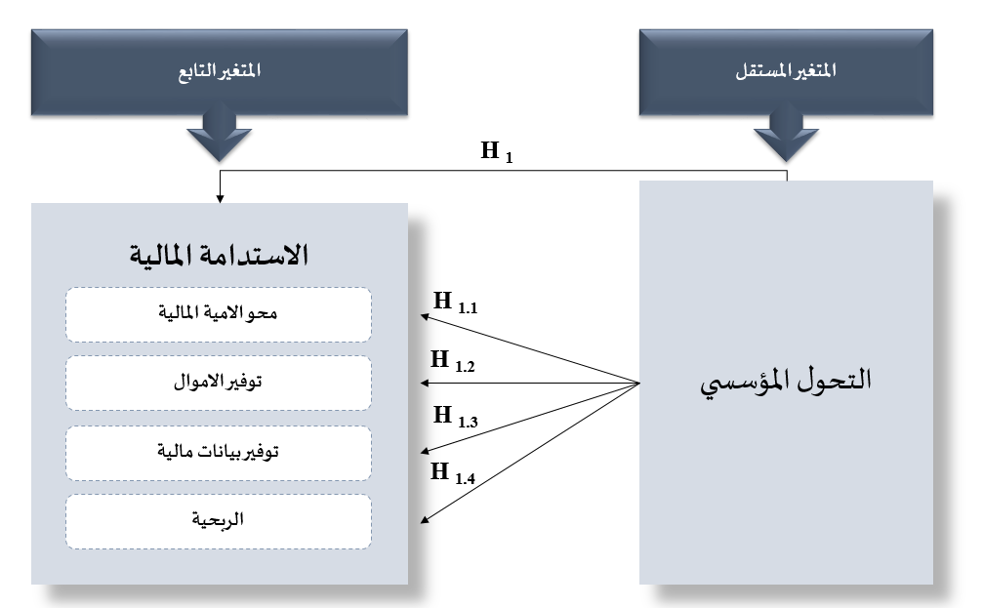
المصدر: من إعداد الباحثة بالاعتماد على (الدراسات السابقة)
الشكل (1-1) النـمـوذج النظري للدراسة

7.1 مصطلحات الدراسة وتعريفاتها الإجرائية
    - التحول المؤسسي: هو تحويل نموذج العمل في أي مؤسسة تقليدية إلى مؤسسة ذات أهداف تقدميه، تعتمد في جوهرها على الإبداع والإتقان لزيادة الإنتاجية، سواء كانت مؤسسة قطاع عام او خاص، فالتحول المؤسسي عملية التغيير والتبديل في إجراءات الخطط المؤسسة، ومدى تأثير هذا التغيير هذا التغيير على التنمية المستدامة (الصقر، آل ربيع، 2024).
    - الاستدامة المالية: تعبر عن قدرة المنشأة على التطور والحفاظ على قاعدة موارد متنوعة لفترة طويلة من شأنها أن تخدم مصلحة عملائها ويدون تمويل خارجي في المدى البعيد، ويمكن الوقوف على مدى الاستدامة المالية للمنشأة من خلال الإجابة على ثلاث أسئلة تتمثل في: هل المنشأة تحقق أرباح؟ هل المنشأة تنمو؟ هل المنشأة توفر بيانات مالية ولديها سجلات وتقارير مالية؟ (الحمامصي، 2023).
- محو الامية المالية: تشير الى مدى المام الفرد بمهارات قراءة وكتابة وتحليل الأوضاع المالية للفرد ومنشاته وإدارة أمواله، ومدى المام الفرد بالمفاهيم المالية الأساسية الضرورية لصنع واتخاذ قرارته المالية بفعالية، والمفاضلة بين بدائل الاستثمار ومناقشة القضايا المالية والتخطيط المالي المستقبلي الذاتي للفرد ولمنشاته (الحمامصي، 2023).
- توفير الأموال: يشير إلى قدرة المنشأة على توفير رأس المال المتنوع الضروري لبدء النشاط والاستمرار والنمو من خلال التمويل الذاتي أو الجمعي أو بالاقتراض من البنوك أو مؤسسات مالية متخصصة، وغير ذلك من سبل التمويل المتاحة (الحمامصي، 2023).
- توفير بيانات مالية: يشير ذلك الى القدرة على توفر بيانات مالية متكاملة دقيقة موقوتة بشكل دائم من خلال إعداد قوائم وتقارير مالية شاملة ودورية عن المنشاة وكافة أنشطتها ومركزها المالي وسجلات مالية تقليدية او الكترونية (الحمامصي، 2023).
- الربحية: تمثل الربحية صافي محصلة نتائج العديد من السياسات وكذلك القرارات المالية وغير المالية وتسهم الربحية في قدرة المنشأة على مواجهة التقلبات في حجم المبيعات، وبالتالي في الإيرادات والنفقات وكذلك في قدرة المنشاة على إعادة الاستثمار والاستمرار والنمو (الحمامصي، 2023).

8.1 خطوات تنفيذ خطة الدراسة
سوف يتم تنفيذ وتنظيم خطة الدراسة وفقا لما يلي:
- الفصل الأول: الإطار العام للدراسة
- الفصل الثاني: الإطار النظري والدراسات السابقة
- الفصل الثالث: منهجية الدراسة.
- الفصل الرابع: الدراسة التطبيقية وتحليل النتائج الإحصائية.
- الفصل الخامس: مناقشة النتائج والتوصيات.

الفصل الثاني

الإطار النظري للدراسة

الفصل الثاني
الإطار النظري للدراسة

مقدمة
يعتبر التحول المؤسسي من القضايا الحيوية التي تواكب التغيرات الديناميكية التي يشهدها العالم اليوم، خاصة في ظل التوجه نحو تعزيز الاستدامة المالية، والتي أصبحت هدفا استراتيجيا تسعى إليه العديد من المنظمات، بما في ذلك تلك العاملة في القطاع الصحي. وفي المملكة العربية السعودية، حيث تعبر رؤية 2030 عن رغبة جادة في تطوير الأداء المؤسسي وتعزيز الاستدامة في مختلف المجالات، فإن دراسة أثر التحول المؤسسي على الاستدامة المالية تمثل واحدة من القضايا البحثية الملحة.
يتناول هذا الفصل الإطار النظري الذي يستند إليه البحث، مقسم إلى ثلاث مباحث يتناول المبحث الأول عرض مفهوم التحول المؤسسي ومراحله وأهميته. سنستعرض أيضا استراتيجيات إدارة التحول المؤسسي، ويتناول المبحث الثاني مفهوم الاستدامة المالية وأبعادها، بالإضافة إلى أهمية هذه الاستدامة وأهدافها، كما سيتناول المبحث الثالث عرض للدراسات السابقة التي تتعلق بالموضوع، ستمكننا هذه المحاور من فهم الأسس النظرية التي تشكل خلفية البحث، والتعرف على كيفية ارتباط التحول المؤسسي بالاستدامة المالية، وبصفة خاصة في السياق الصحي السعودي.
من خلال هذا الإطار، نسعى إلى تزويد الباحثين وصانعي القرار بالأدوات والمعرفة اللازمة لفهم العلاقة بين التحول المؤسسي والاستدامة المالية، مما يسهم في تحقيق الأهداف المرجوة وتعزيز أداء المنظمات في ضوء التحديات الراهنة والمستقبلية.

1.2 الإطار النظري للتحول المؤسسي

1.1.2 مفهوم التحول المؤسسي وتعريفاته
التحول المؤسسي هو عملية التغيير الجذري أو التدريجي التي تعتمدها المؤسسات لإعادة تشكيل بنيتها التنظيمية، وأنظمتها الإدارية، وعملياتها التشغيلية، بهدف تحقيق مزيد من الكفاءة والمرونة في مواجهة التحديات والمتغيرات البيئية .(Alkhurayji et al., 2024) يعد التحول المؤسسي استجابة ضرورية لمتطلبات السوق المتغيرة، والضغوط التنافسية، والتطورات التكنولوجية، مما يسهم في تعزيز الأداء المؤسسي وتحقيق الاستدامة المالية (Al-Nozha, 2024).
قدم الباحثون والممارسون عدة تعريفات للتحول المؤسسي وفقا لمجالات مختلفة، ومن أبرزها:
يُعرّف (Van der Heijden & Kuhlmann, 2017) التحول المؤسسي بأنه "عملية تدريجية تهدف إلى إعادة تشكيل الهياكل التنظيمية والثقافية داخل المؤسسة من أجل تحسين الأداء وتعزيز القدرة على الاستجابة للمتغيرات البيئية".
كما يشير التحول المؤسسي إلى مجموعة من التدخلات الاستراتيجية التي تُحدث تغييرات جوهرية في ثقافة المؤسسة وسياساتها، مما يسهم في خلق بيئة أكثر استدامة وفعالية (Stewart, 2018)
في حين يُعرّف (Zhang, et al, 2016) التحول المؤسسي على أنه إعادة تشكيل الأنظمة والبنى المؤسسية لتعزيز المرونة المؤسسية والاستجابة للفرص والتحديات الناشئة في بيئة العمل.
كما ان التحول المؤسسي يعد عملية متكاملة تشمل التغيير في الهياكل، والأنظمة، والثقافة المؤسسية بهدف تحسين الجودة، وتعزيز الامتثال للمعايير العالمية (Liu, 2016)
يعد التحول المؤسسي عملية استراتيجية تهدف إلى إعادة تشكيل الهياكل التنظيمية، والأنظمة الإدارية، والثقافة المؤسسية داخل المنظمة لمواكبة التغيرات المتسارعة في بيئة العمل. ويشمل هذا التحول مجموعة من التغييرات المخططة التي تستهدف تحسين الأداء المؤسسي، وتعزيز كفاءة العمليات، وزيادة القدرة التنافسية من خلال تبني تقنيات إدارية ورقمية حديثة (Alkhurayji et al., 2024). وتعتبر هذه العملية ضرورية لمواجهة التحديات الاقتصادية والتكنولوجية المتزايدة، حيث تسعى المؤسسات إلى تحقيق استدامتها المالية وضمان استمرار قدرتها على تقديم الخدمات بكفاءة في ظل المتغيرات المحلية والعالمية (Rahman & Al-Borie, 2021).
يرتكز مفهوم التحول المؤسسي على عدة أبعاد رئيسية، من أبرزها البعد الاستراتيجي الذي يتمثل في إعادة صياغة رؤية المنظمة ورسالتها بما يتماشى مع التطورات المستقبلية، والبعد الهيكلي الذي يشمل إعادة تصميم العمليات الداخلية لتعزيز الفعالية التنظيمية (Aldhobaib, 2025). بالإضافة إلى ذلك، يلعب البعد التكنولوجي دورا محوريا في تبني تقنيات الذكاء الاصطناعي والأتمتة لتعزيز الإنتاجية، كما يساهم البعد الثقافي في ترسيخ قيم الابتكار والمساءلة داخل المؤسسة (Suleiman & Ming, 2025). ومن هذا المنطلق، يعد التحول المؤسسي أداة أساسية لرفع مستوى التنافسية وتعزيز القدرة على التكيف مع التغيرات الاقتصادية والإدارية، مما يمكن المؤسسات من تحقيق أهدافها الاستراتيجية بفاعلية واستدامة.
بناء على ما سبق، يمكن للباحث أن يعرف التحول المؤسسي بأنه عملية تغيير مخططة وشاملة تشمل إعادة هيكلة الأنظمة الإدارية، وتطوير الهياكل التنظيمية، وتبني الابتكارات التقنية والثقافية بهدف تعزيز الكفاءة التشغيلية، وزيادة القدرة التنافسية، وتحقيق الاستدامة المالية في ظل بيئة ديناميكية ومتغيرة.

2.1.2 مراحل التحول المؤسسي
يمر التحول المؤسسي بعدة مراحل أساسية لضمان نجاح عملية التغيير وتحقيق الأهداف الاستراتيجية المرجوة. وتعتمد كل مرحلة على مجموعة من الإجراءات والاستراتيجيات التي تساهم في تعزيز كفاءة المنظمة وقدرتها على التكيف مع المتغيرات البيئية. وتكمن أهمية هذه المراحل في أنها توفر إطارا واضحا لإدارة التغيير وتقليل المخاطر المحتملة خلال التنفيذ. فيما يلي تفصيل لمراحل التحول المؤسسي:
- التخطيط والإعداد: تمثل هذه المرحلة حجر الأساس في عملية التحول المؤسسي، حيث يتم فيها وضع الرؤية الاستراتيجية وتحديد الأهداف الرئيسية التي تسعى المنظمة إلى تحقيقها من خلال التحول (Al-Nozha, 2024). تشمل هذه المرحلة تحليل البيئة الداخلية والخارجية للمؤسسة باستخدام أدوات مثل تحليل SWOT (نقاط القوة، نقاط الضعف، الفرص، التهديدات) لتحديد العوامل التي قد تؤثر على نجاح التحول. كما يتم في هذه المرحلة:
- تحديد نطاق التغيير: تحديد مدى شمولية التحول، سواء كان يقتصر على قسم معين أو يشمل المنظمة بأكملها.
- تحديد الموارد اللازمة: يشمل ذلك الموارد المالية، والبشرية، والتكنولوجية المطلوبة لتنفيذ عملية التحول.
- إشراك أصحاب المصلحة: لضمان نجاح التحول، يتم إشراك الموظفين والإدارة العليا وأصحاب المصالح في عملية التخطيط، مما يعزز من تقبل التغيير وتقليل المقاومة المؤسسية (Aldhobaib, 2025).
- وضع خطة زمنية: تحديد الجدول الزمني لتنفيذ التحول، مع وضع معايير لقياس التقدم في كل مرحلة.
- التنفيذ والتغيير: تعد هذه المرحلة هي الأهم في عملية التحول المؤسسي، حيث يتم تطبيق الاستراتيجيات الجديدة على أرض الواقع، وتبدأ المنظمة في إدخال التغييرات المطلوبة على عملياتها وهياكلها التنظيمية. يمكن تقسيم هذه المرحلة إلى عدة خطوات فرعية:
- إطلاق مبادرات التغيير: مثل إدخال أنظمة تقنية جديدة، إعادة تصميم العمليات التشغيلية، وتحديث السياسات والإجراءات الداخلية (Alasiri & Mohammed, 2022).
- التعامل مع مقاومة التغيير: غالبا ما يواجه التحول المؤسسي مقاومة من الموظفين أو بعض الإدارات، لذا يجب على القيادة تبني استراتيجيات لإدارة المقاومة مثل التدريب والتواصل المستمر حول أهمية التحول وفوائده (Rahman & Al-Borie, 2021).
- التجريب والتكيف: يتم اختبار التغييرات على نطاق محدود قبل تعميمها، مما يسمح بإجراء التعديلات اللازمة وضمان توافقها مع بيئة العمل الفعلية (Suleiman & Ming, 2025).
- التوجيه والتدريب: تدريب الموظفين على المهارات والمعرفة الجديدة المطلوبة للعمل ضمن النظام الجديد، مما يسهل عملية التكيف مع التغيير (Mani & Goniewicz, 2024).
- التقييم والاستدامة: بعد تنفيذ التحول، تأتي مرحلة التقييم لضمان تحقيق الأهداف المرجوة واستدامة نتائج التغيير على المدى الطويل. تشمل هذه المرحلة:
- قياس الأداء المؤسسي: استخدام مؤشرات الأداء الرئيسية (KPIs) لتقييم مدى نجاح التحول المؤسسي (Rahman & Al-Borie, 2021).
- جمع التغذية الراجعة: من الموظفين والإدارات المختلفة لتحديد العقبات والتحديات التي ظهرت أثناء التنفيذ والعمل على معالجتها.
- إجراء التحسينات المستمرة: التحول المؤسسي ليس عملية مؤقتة، بل يحتاج إلى مراجعة مستمرة وتحديث استراتيجياته وفقا لمتغيرات البيئة الداخلية والخارجية (Al-Saggaf, et al., 2024).
- تعزيز ثقافة التغيير: تشجيع الابتكار والتكيف المستمر داخل المنظمة لضمان نجاح التحول المؤسسي على المدى البعيد (Al-Hanawi & Qattan, 2019).
بناء على ما سبق فان الباحث يؤكد على أن تمر عملية التحول المؤسسي بمراحل دقيقة تبدأ بالتخطيط والإعداد، ثم التنفيذ والتغيير، وتنتهي بمرحلة التقييم والاستدامة. ويعتمد نجاح التحول على وضوح الأهداف، توفر الموارد الكافية، إشراك أصحاب المصلحة، وإدارة التغيير بكفاءة. كما أن استدامة التحول تتطلب متابعة مستمرة وتطوير استراتيجيات مبتكرة للحفاظ على المكاسب المحققة وتعزيز قدرة المؤسسة على التكيف مع التحديات المستقبلية.

3.1.2 أهمية التحول المؤسسي
يُعد التحول المؤسسي من الأدوات الاستراتيجية التي تعتمدها المنظمات لتحقيق التطور والاستدامة في بيئات عمل تتسم بالديناميكية والتغير المستمر. فمع تزايد الضغوط التنافسية، والتطورات التكنولوجية، والتحديات الاقتصادية، أصبح من الضروري للمؤسسات تبني نهج مرن وقابل للتكيف يضمن لها النمو والنجاح على المدى الطويل. تتجلى أهمية التحول المؤسسي في عدة أبعاد رئيسية، من أبرزها:
- تعزيز الكفاءة التشغيلية: يؤدي التحول المؤسسي إلى تحسين الأداء الداخلي للمنظمة من خلال إعادة هيكلة العمليات والإجراءات التشغيلية لتصبح أكثر فاعلية وكفاءة. ويتحقق ذلك من خلال: إعادة تصميم العمليات الداخلية حيث يساعد التحول في إزالة التعقيدات الإدارية، وتقليل الهدر، وتحسين سير العمل، مما ينعكس على تحسين جودة الخدمات والمنتجات. كما يتيح التحول المؤسسي تبني أدوات وتقنيات جديدة مثل الأتمتة، والذكاء الاصطناعي، والبيانات الضخمة، مما يقلل من الأخطاء البشرية ويسرّع تنفيذ العمليات التشغيلية (Suleiman & Ming, 2025).، وزيادة إنتاجية الموظفين من خلال تدريبهم وتأهيلهم للتعامل مع بيئة عمل أكثر كفاءة، مما يعزز من قدراتهم ويساعدهم على تحقيق مستويات أداء أعلى (Rahman & Al-Borie, 2021).
- تحقيق الاستدامة المالية: الاستدامة المالية من الأهداف الأساسية لأي مؤسسة، حيث يسهم التحول المؤسسي في تحسين إدارة الموارد المالية وزيادة العائد على الاستثمار، مما يساعد في الحفاظ على الاستقرار المالي للمنظمة. ويتم تحقيق ذلك عبر: تحسين إدارة التكاليف من خلال تطبيق استراتيجيات كفاءة التكاليف وتحليل الموارد المتاحة لضمان الاستغلال الأمثل لها. وتنويع مصادر الإيراداتحيث يساعد التحول في تطوير نماذج أعمال جديدة، مثل التحول الرقمي، الذي يتيح فرصا جديدة لتعزيز الإيرادات عبر الخدمات الإلكترونية والأسواق الرقمية (Al-Nozha, 2024).. وكذلك تعزيز الشفافية والمساءلة المالية حيث يتيح التحول المؤسسي آليات محاسبية أكثر دقة، مما يسهم في الحد من الفساد المالي وتحقيق الاستدامة المالية على المدى الطويل (Rahman & Al-Borie, 2021).
- تعزيز المرونة المؤسسية: في ظل التغيرات السريعة التي يشهدها العالم، تحتاج المؤسسات إلى قدر عالٍ من المرونة المؤسسية لمواجهة التحديات والاستجابة للفرص المتاحة. ويمكن للتحول المؤسسي أن يعزز هذه المرونة من خلال التكيف مع التغيرات الاقتصادية حيث يساعد التحول المؤسسات على مواجهة التحديات الاقتصادية مثل التقلبات في الأسواق، والتغيرات في السياسات المالية، من خلال اعتماد استراتيجيات مبتكرة ومرنة (Mani & Goniewicz, 2024). يتيح التحول للمؤسسات مواكبة الابتكارات التكنولوجية، مثل التحول الرقمي، الذي يساعد في تحسين العمليات التشغيلية وزيادة القدرة التنافسية (Suleiman & Ming, 2025).. كما يعد التحول المؤسسي عاملا رئيسيا في خلق بيئة تنظيمية تشجع على الابتكار والتطوير المستمر، مما يمكّن المؤسسة من البقاء في صدارة المنافسة (Al-Saggaf, et al., 2024).
- تحسين جودة الخدمات والمنتجات: يتيح التحول المؤسسي تحسين مستوى الجودة في الخدمات والمنتجات التي تقدمها المؤسسة، من خلال تبني معايير الجودة العالمية مثل معايير ISO في الجودة والإدارة البيئية، مما يسهم في تحسين سمعة المؤسسة وزيادة رضا العملاء (Suleiman & Ming, 2025). وتعزيز رضا العملاء: من خلال تحسين تجربة العميل عبر تقديم خدمات أكثر كفاءة وسرعة واستجابة لاحتياجاتهم المتغيرة. وتطوير بيئة عمل أكثر احترافية من خلال تحسين الهيكل التنظيمي، وتطوير الكفاءات البشرية، وتعزيز ثقافة الأداء العالي (Al-Hanawi & Qattan, 2019).
- دعم الاستدامة المؤسسية وتعزيز الحوكمة: يُسهم التحول المؤسسي في تحقيق الاستدامة المؤسسية من خلال تطبيق مبادئ الحوكمة الرشيدة، والتي تشمل تحقيق الشفافية والحوكمة الفعالة، حيث تساعد عمليات التحول المؤسسي في تعزيز آليات اتخاذ القرار، وإدارة المخاطر، وتحقيق المساءلة داخل المؤسسة (Leber, et al, 2020). ،كما يتيح التحول للمؤسسات تبني سياسات صديقة للبيئة، وتحقيق التوازن بين الربحية والمسؤولية الاجتماعية (Miraj et al., 2021).، وكذلك ضمان استمرارية الأعمال من خلال تطوير خطط استجابة سريعة للأزمات والمخاطر التي قد تهدد استدامة المؤسسة (Leber, et al., 2020).

4.1.2 عوامل نجاح التحول المؤسسي
يعد التحول المؤسسي عملية معقدة تتطلب تخطيطا استراتيجيا دقيقا، وإدارة فعالة لضمان تحقيق أهدافه بنجاح. فليس كل محاولات التحول المؤسسي تحقق النجاح، بل تعتمد على مجموعة من العوامل الأساسية التي تساهم في تسهيل العملية وتعزيز فعاليتها. وفيما يلي أبرز العوامل التي تؤثر على نجاح التحول المؤسسي:
- الدعم القيادي والتوجيه الاستراتيجي: يُعتبر دعم القيادة من العوامل الحاسمة في نجاح التحول المؤسسي، حيث يلعب القادة دورا أساسيا في تحفيز الموظفين، وتوفير الرؤية الواضحة، والتأكد من تنفيذ استراتيجيات التحول بفعالية (Muthuswamy & Sudhakar, 2023). تشمل ملامح القيادة الفعالة خلال التحول المؤسسي ما يلي:
- وجود رؤية واضحة: يجب أن تكون رؤية التحول محددة وقابلة للتطبيق، مع تحديد الأهداف الاستراتيجية والخطوات اللازمة لتحقيقها.
- القدرة على اتخاذ القرارات الحاسمة: يحتاج القادة إلى اتخاذ قرارات جريئة عند مواجهة التحديات، مما يتطلب القدرة على التكيف مع الظروف المتغيرة.
- تحفيز الموظفين وتعزيز روح الفريق: تلعب القيادة دورا محوريا في بناء ثقافة عمل إيجابية، حيث يشعر الموظفون بالاندماج في عملية التغيير بدلا من مقاومته.
- التخطيط الاستراتيجي الفعّال: يجب أن يكون التحول المؤسسي مبنيا على خطة استراتيجية واضحة المعالم، تحدد الأهداف والإجراءات والخطوات اللازمة لتنفيذه (Rahman & Al-Borie, 2021). يشمل التخطيط الناجح العناصر التالية:
- تحليل الوضع الحالي: تقييم أداء المؤسسة قبل التحول لتحديد المجالات التي تحتاج إلى تحسين.
- وضع أهداف ذكية (SMART Goals): أي أن تكون الأهداف محددة وقابلة للقياس وقابلة للتحقيق وذات صلة ومحددة زمنيا.
- تخصيص الموارد بفعالية: تشمل الموارد البشرية، والتكنولوجية، والمالية اللازمة لدعم عملية التحول.
- التواصل الفعّال وإشراك الموظفين: يعد التواصل الواضح والمستمر من العوامل الأساسية لنجاح التحول المؤسسي، حيث يساعد في تقليل المقاومة، وتعزيز الفهم، وتوفير بيئة عمل داعمة للتغيير (Rahman & Al-Borie, 2021). لضمان نجاح عملية التواصل، يجب:
- توضيح أسباب التغيير: شرح الحاجة إلى التحول والفوائد المتوقعة منه لجميع أصحاب المصلحة داخل المنظمة.
- إشراك الموظفين في عملية التحول: يجب أن يشعر الموظفون بأنهم جزء من عملية التحول من خلال استشارتهم وإشراكهم في اتخاذ القرارات المتعلقة بالتغيير.
- استخدام قنوات تواصل متنوعة: مثل الاجتماعات، والتقارير، والمنصات الرقمية لضمان وصول الرسائل إلى جميع الفئات داخل المنظمة.
- إدارة التغيير وتقليل المقاومة التنظيمية: عادة ما يواجه التحول المؤسسي مقاومة داخلية من الموظفين والإدارات المختلفة، وهو ما يمكن أن يؤثر على نجاح التغيير (Mani & Goniewicz, 2024). يمكن التغلب على هذه المقاومة عبر:
- فهم أسباب المقاومة: تشمل المخاوف من فقدان الوظيفة، وعدم القدرة على التكيف مع التغييرات الجديدة، أو القلق من زيادة عبء العمل.
- إجراء برامج تدريبية وتأهيلية: تساعد هذه البرامج الموظفين على اكتساب المهارات والمعرفة الجديدة المطلوبة للعمل في بيئة التحول.
- إشراك القادة والموظفين في عملية التغيير: من خلال تقديم الدعم المستمر لهم والاستماع إلى ملاحظاتهم لضمان مشاركتهم الفعالة في التحول.
- توفير البنية التحتية والتقنيات الداعمة للتحول: يعد الاستثمار في التكنولوجيا الحديثة والبنية التحتية الداعمة أمرا ضروريا لنجاح التحول المؤسسي، حيث تساهم التقنيات الحديثة في تحسين كفاءة العمليات، وتعزيز القدرة التنافسية للمؤسسة (Suleiman & Ming, 2025). ومن بين العوامل التي يجب مراعاتها في هذا الجانب:
- تحديث الأنظمة التكنولوجية: مثل أنظمة إدارة الموارد البشرية، وأنظمة تخطيط الموارد المؤسسية (ERP)، وأدوات التحليل المتقدمة.
- ضمان تكامل الأنظمة المختلفة: يجب أن تكون جميع الأنظمة التقنية متكاملة لضمان تدفق المعلومات بسهولة بين الإدارات المختلفة.
- التحول الرقمي والتعلم الآلي: يمكن أن يؤدي تبني تقنيات الذكاء الاصطناعي والتحليلات الضخمة إلى تحسين عمليات صنع القرار وتعزيز الكفاءة التشغيلية.
- متابعة الأداء والتقييم المستمر: يجب أن يكون هناك نظام لمراقبة الأداء وقياس مدى نجاح عملية التحول من خلال مؤشرات أداء رئيسية (KPIs) تقيس مدى تحقيق الأهداف المرجوة (Al-Saggaf, et al., 2024). ويشمل ذلك:
- تقييم تأثير التحول على الإنتاجية والجودة: تحليل البيانات المتعلقة بتحسين الأداء، وتقليل التكاليف، وزيادة رضا العملاء.
- إجراء التحسينات المستمرة: يجب أن يكون التحول عملية ديناميكية تتطلب تعديلات مستمرة لضمان تحقيق أفضل النتائج.
- إجراء استبيانات وتحليل آراء الموظفين: يساعد ذلك في معرفة مدى رضا الموظفين عن التغيير وتحديد مجالات التحسين.
- تعزيز ثقافة الابتكار والتحسين المستمر: يعد غرس ثقافة الابتكار داخل المنظمة أحد العوامل المهمة لضمان نجاح التحول المؤسسي على المدى الطويل، حيث يساعد على تعزيز الاستدامة المؤسسية وجعل المؤسسة أكثر قدرة على التكيف مع التغيرات المستقبلية (Al-Hanawi & Qattan, 2019). لتحقيق ذلك، ينبغي:
- تشجيع الإبداع وتقديم الحوافز: دعم الأفكار المبتكرة من خلال برامج التحفيز والمكافآت للموظفين الذين يساهمون في تطوير عمليات المؤسسة.
- تعزيز العمل الجماعي والتعاون: يساهم تعزيز بيئة العمل التشاركية في تحفيز الموظفين ودعم جهود التحول.
- تبني ممارسات التحسين المستمر: مثل منهجية Lean وSix Sigma، التي تهدف إلى تحسين الكفاءة التشغيلية وتقليل الهدر.

5.1.2 استراتيجيات إدارة التحول المؤسسي
تتطلب إدارة التحول المؤسسي مجموعة من الاستراتيجيات التي تضمن تحقيق أهداف التغيير بكفاءة وفعالية. وتشمل هذه الاستراتيجيات الأساليب والتقنيات التي تساعد المؤسسات على تجاوز التحديات المحتملة، وتقليل المقاومة الداخلية، وضمان استدامة التحول على المدى الطويل. تختلف الاستراتيجيات المستخدمة بناء على طبيعة المؤسسة، ومدى شمولية التحول، والموارد المتاحة. فيما يلي أهم استراتيجيات إدارة التحول المؤسسي:
- نهج التحول التدريجي (Incremental Change Approach): يُعد التحول التدريجي أحد أكثر الأساليب فعالية في إدارة التغيير المؤسسي، حيث يتم تنفيذ التغييرات على مراحل بدلا من تطبيقها دفعة واحدة. يساعد هذا النهج على تقليل المقاومة، ويمنح المؤسسة فرصة لاختبار تأثير التحول قبل تعميمه على نطاق أوسع (Leber, et al,2020). يتميز هذا النهج بـ:
- التنفيذ التدريجي: يتم تطبيق التغيير على أقسام أو وحدات معينة قبل التوسع في باقي المؤسسة.
- التحسين المستمر: يسمح بإجراء تعديلات وفقا لنتائج المراحل الأولى من التنفيذ.
- تقليل المخاطر: يقلل من الاضطرابات التي قد تؤثر على العمليات المؤسسية.
- التحول الجذري (Radical Change Approach): في بعض الحالات، يكون من الضروري تطبيق تحول شامل وسريع بسبب التغيرات الحادة في بيئة العمل، مثل الأزمات الاقتصادية، أو التحديات التنافسية الجديدة، أو التطورات التكنولوجية الكبيرة (Miraj et al., 2021). يتميز هذا النهج بـ:
- إعادة هيكلة شاملة: يشمل تغييرات في الهياكل التنظيمية، والثقافة المؤسسية، والعمليات التشغيلية.
- السرعة في التنفيذ: يتم تطبيق التغيير في فترة زمنية قصيرة.
- تحديات كبيرة: قد يواجه مقاومة داخلية أكبر، مما يستلزم استراتيجيات فعالة لإدارة التغيير.
- التركيز على الثقافة التنظيمية (Organizational Culture Approach): يعد التغيير الثقافي أحد أهم عناصر نجاح التحول المؤسسي، حيث يجب أن يتماشى التغيير مع القيم والمبادئ الأساسية للمؤسسة (Suleiman & Ming, 2025). لتحقيق ذلك، يجب:
- تعزيز ثقافة الابتكار والتكيف: دعم التفكير الإبداعي، وتشجيع الموظفين على اقتراح حلول جديدة.
- تعزيز التواصل الداخلي: توضيح أهداف التحول وأهميته لجميع العاملين في المؤسسة.
- تغيير ممارسات العمل: تعديل سياسات الموارد البشرية والحوكمة لتعكس الاتجاهات الجديدة.
- إدارة التغيير التنظيمي (Change Management Approach): تعتمد هذه الاستراتيجية على مجموعة من الأدوات والتقنيات التي تساعد في تسهيل عملية التحول وتقليل مقاومة الموظفين (Rahman & Al-Borie, 2021). تتضمن هذه الاستراتيجية:
- تحليل أصحاب المصلحة: فهم احتياجات وتوقعات الموظفين والعملاء وأصحاب المصالح لضمان توافق التحول مع توقعاتهم.
- برامج التدريب والتأهيل: إعداد الموظفين للتكيف مع التغيير عبر دورات تدريبية مكثفة.
- استراتيجيات التحفيز والمكافآت: تقديم حوافز للموظفين الذين يساهمون في نجاح التحول المؤسسي.
- استراتيجيات إدارة المخاطر (Risk Management Strategies): يعد التحول المؤسسي محفوفا بالمخاطر، لذا يجب أن تتضمن استراتيجيات الإدارة خططا للتعامل مع التحديات المحتملة (Al-Saggaf, et al., 2024). وتشمل هذه الاستراتيجيات:
- تحليل المخاطر المحتملة: تحديد العوامل التي قد تعيق نجاح التحول ووضع خطط للتعامل معها.
- إنشاء خطط طوارئ: وضع خطط بديلة لمواجهة أي فشل محتمل في التنفيذ.
- المراقبة المستمرة: استخدام مؤشرات الأداء الرئيسية (KPIs) لمتابعة تقدم التحول واتخاذ قرارات تصحيحية عند الحاجة.
- القيادة التكيفية (Adaptive Leadership Approach): تتطلب عملية التحول المؤسسي قيادة قوية وقادرة على التكيف مع التحديات والتغيرات (Al-Hanawi & Qattan, 2019). من أهم عناصر القيادة التكيفية:
- القدرة على التكيف مع المستجدات: التحلي بالمرونة والقدرة على تعديل الاستراتيجيات وفقا للظروف المتغيرة.
- تحفيز الفرق: تعزيز روح الفريق وتشجيع الموظفين على المساهمة في التغيير.
- إشراك جميع مستويات المؤسسة: التأكد من أن التحول يشمل جميع الإدارات والموظفين لضمان نجاحه.
وبناء على ما سبق يري الباحث أن إدارة التحول المؤسسي تتطلب مزيجا من الاستراتيجيات التي تأخذ في الاعتبار طبيعة المؤسسة، وسرعة التغيير المطلوبة، ومدى جاهزية الموارد البشرية والتكنولوجية. ومن خلال تبني أساليب فعالة مثل التحول التدريجي، وإدارة التغيير التنظيمي، وتعزيز الثقافة المؤسسية، يمكن للمؤسسات تحقيق تحول ناجح ومستدام يضمن لها القدرة على المنافسة والتكيف مع المستجدات في بيئة العمل.

6.1.2 معوقات التحول المؤسسي في القطاع الصحي
أولا: المعوقات التنظيمية والإدارية
- غياب الرؤية المؤسسية الواضحة: تفشل كثير من مؤسسات الرعاية الصحية في إحداث تحول مؤسسي فعّال بسبب غياب رؤية استراتيجية موحدة أو ضعف القيادة المؤسسية، مما يؤدي إلى مقاومة الموظفين للتغيير وعدم توحيد الجهود (Alsobou et al., 2025).
- ضعف الحوكمة ونقص الأطر التشريعية: تفتقر بعض الأنظمة الصحية إلى آليات فعّالة للحوكمة والمساءلة، ما يؤدي إلى تعطيل عمليات اتخاذ القرار المتعلقة بالتحول المؤسسي (Saleh et al., 2025).
ثانيا: المعوقات التكنولوجية والرقمية
- ضعف البنية التحتية الرقمية: تُعد ضعف البنية الرقمية (مثل الإنترنت أو أنظمة السجلات الطبية الإلكترونية) من أبرز التحديات التي تؤثر على التحول الرقمي للمؤسسات الصحية، لا سيما في الدول النامية (Kumar et al., 2025).
- ضعف الكفاءات الرقمية لدى العاملين: تشير الأبحاث إلى أن الكوادر الصحية غالبا ما تفتقر إلى التدريب التقني الكافي لاستخدام الأنظمة الرقمية أو تقنيات الذكاء الاصطناعي، مما يعيق تبني التحول المؤسسي بشكل فعّال (Irwin et al., 2025).
ثالثا: المعوقات المالية والاقتصادية
- نقص التمويل اللازم للتحول: التحول المؤسسي يتطلب استثمارات مالية كبيرة في الأنظمة والمعدات والبنية التحتية، وهو ما لا يتوفر غالبا في الأنظمة الصحية ذات الموارد المحدودة (Montaner & Rubio-Perez, 2025).
- ضعف الحوافز الاقتصادية للمؤسسات الصحية: بعض المؤسسات الصحية لا تمتلك الدافع المالي أو الحوافز التي تدفعها نحو التحول المؤسسي خاصة إذا لم تكن العوائد الاقتصادية واضحة في المدى القصير (Ndoka et al., 2025).

رابعا: المعوقات الثقافية والاجتماعية
- مقاومة التغيير من قبل العاملين: تعد مقاومة التغيير من أكثر العوامل شيوعا، إذ يتخوف الموظفون من فقدان وظائفهم أو تغيير بيئة العمل بسبب التحول المؤسسي (Prosen & Ličen, 2025).
- غياب ثقافة التعلم التنظيمي: تشير الدراسات إلى أن المنظمات الصحية التي لا تتبنى ثقافة التعلم المستمر تفشل في تنفيذ استراتيجيات التحول المؤسسي بشكل مستدام (Rayan et al., 2025).

2.2 الإطار النظري للاستدامة المالية

1.2.2 مفهوم الاستدامة المالية
حظي مفهوم الاستدامة المالية بالسنوات الأخيرة باهتمام الكتاب والباحثين والدارسين في مجال علوم الإدارة والتي تطورت بشثل واسع وتم تناولها بشثل كبير خلال الربع الأخير من القرن العشرين )عبدالله، والشمري، 166:2020)
ينبثق المدخل الإداري تجاه الاستدامة المالية للشركات من مبدأ تعظيم الميمة لأصحاب الأسهم عند مستوى مقبول من الم اطر وذلك باست دام أفضل توليفة من الاستثما ا رت والموارد المتوفرة في التمويل (Zabolotnyy & Wasilewski, 2019:1).
ويعد مفهوم الاستدامة المالية المفاهيم الحديثة نسبيا، حيث ظهر هذا المصطلح بعد مفهوم التنمية المستدامة، وذلك أن جزء منه يتعلق بالوحدة الاقتصادية والجوانب المالية والاقتصادية فيها واستمراريتها واستدامتها وفق نظرية الشركات )فهي دراسة لفهم كيفية عمل الشركات والتحكم في المتغيرات الداخلية والخارجية مما يساعد على استمراريتها وزيادة الثروة والموارد فيها بدرجة فعالة .(Jones, 2013:30) إذ إن الاستدامة المالية تعني سلامة عمل الشركات المالية على تحقيق ما تتطلبه من الربحية وكفاية السيولة للتغلب على أي تحديات قد تعرضها للإفلاس، أي بعبارة أخرى الاستدامة المالية تعني قدرة الشركة على تغطية تكاليفها الحالية والتكاليف المترتبة على نموها إذا قررت التوسع في عملها (Marwa & Aziakpono, 2015 :5).
تعبر الاستدامة المالية عن قدرة المنشأة على التطور والحفاظ على قاعدة موارد متنوعة لفترة طويلة من شأنها أن تخدم مصلحة عملائها ويدون تمويل خارجي في المدى البعيد، ويمكن الوقوف على مدى الاستدامة المالية للمنشأة من خلال الإجابة على ثلاث أسئلة تتمثل في: هل المنشأة تحقق أرباح؟ هل المنشأة تنمو؟ هل المنشأة توفر بيانات مالية ولديها سجلات وتقارير مالية؟ (الحمامصي، 2023).
تعرف الاستدامة المالية بأنها قدرة المؤسسة على إدارة مواردها المالية بكفاءة لضمان استمرارية عملياتها وتحقيق أهدافها طويلة الأجل، مع الحفاظ على التوازن بين النفقات والإيرادات والاستجابة للتحديات الاقتصادية المختلفة (Agrawal et al., 2024). كما يشير (Litvinenko, et al, 2022) إلى أن الاستدامة المالية لا تقتصر على تحقيق الربحية، بل تشمل تطوير نماذج أعمال مرنة واستراتيجيات إدارة مخاطر مالية مستدامة تضمن الاستقرار المؤسسي.
وفقا لـ (Dikau & Volz, 2021) فإن الاستدامة المالية تعتمد على ثلاثة عناصر رئيسية: الاستقرار المالي، والتخطيط المالي الفعّال، والاستجابة السريعة للمتغيرات الاقتصادية. ويضيف أن تحقيق الاستدامة المالية يتطلب توازنا بين النمو الاقتصادي والمسؤولية الاجتماعية، خاصة في ظل التحولات الاقتصادية والبيئية المتسارعة.
ويشير (الراوي، 2021) إلى ان الشركة تدار بأسلوب مستدام ماليا عندما تسترجع كافة كلفها الاقتصادية وتستثمر في بناها التحتية المادية والبشرية والفكرية بمعدل كافٍ لضمان قدرتها المستقبلية على تحقيق خطتها الاست ا رتيجية وخدمة أصحاب مصالحها، هذا التعريف يشمل أربعة عناصر:
- الاستراتيجية: للشركة طريقة تقييم حاجتها المستقبلية وم اطرها المستقبلية وقياس ادائها.
- الاستدامة التشغيلية: تسترجع الشركة تكاليفها وتصنع دخلا لتغطي تكاليفها من عملياتها الاعتيادية.
- الاستثمار: تستثمر الشركة بمستوى ملائم لاستدامة القدرة الانتاجية.
- إدارة المخاطر: تدير الشركة م اطرها بشثل مناسب فيما يتعلق باست ا رتيجيتها وتكون مستعدة للتعامل مع المشاكل المالية المحتملة.

2.2.2 أبعاد الاستدامة المالية
تتعدد أبعاد الاستدامة المالية، حيث تشمل محاور رئيسية تساهم في تحقيق التوازن المالي والاستقرار المؤسسي.
- محو الأمية المالية
تشير الى مدى المام الفرد بمهارات قراءة وكتابة وتحليل الأوضاع المالية للفرد ومنشاته وإدارة أمواله، ومدى المام الفرد بالمفاهيم المالية الأساسية الضرورية لصنع واتخاذ قرارته المالية بفعالية، والمفاضلة بين بدائل الاستثمار ومناقشة القضايا المالية والتخطيط المالي المستقبلي الذاتي للفرد ولمنشاته (الحمامصي، 2023).
تمثل المعرفة المالية أحد الأبعاد الأساسية للاستدامة المالية، حيث تساعد الأفراد والمؤسسات على اتخاذ قرارات مالية سليمة، وإدارة المخاطر بفعالية، ووفقا لـ (Dikau & Volz, 2021) فإن تحسين الوعي المالي داخل المؤسسات يساهم في تعزيز التخطيط المالي وتجنب الأزمات المالية غير المتوقعة.
- توفير الأموال
يشير توفير الأموال إلى قدرة المنشأة على توفير رأس المال المتنوع الضروري لبدء النشاط والاستمرار والنمو من خلال التمويل الذاتي أو الجمعي أو بالاقتراض من البنوك أو مؤسسات مالية متخصصة، وغير ذلك من سبل التمويل المتاحة (الحمامصي، 2023).
يعد توفر مصادر تمويل مستدامة من العوامل الحاسمة في ضمان الاستقرار المالي. يشير (Litvinenko, et al, 2022) إلى أن المؤسسات التي تمتلك احتياطيات نقدية واستراتيجيات تمويل مرنة تكون أكثر قدرة على مواجهة الأزمات المالية.
- توفير بيانات مالية
يشير ذلك الى القدرة على توفر بيانات مالية متكاملة دقيقة موقوتة بشكل دائم من خلال إعداد قوائم وتقارير مالية شاملة ودورية عن المنشاة وكافة أنشطتها ومركزها المالي وسجلات مالية تقليدية او الكترونية (الحمامصي، 2023). تعتبر الشفافية المالية وإعداد التقارير المالية الدقيقة من العناصر الأساسية لضمان الاستدامة المالية، حيث تسهم في تعزيز الثقة بين المستثمرين والمساهمين وتحسين آليات اتخاذ القرار المالي (Bartolacci et al., 2020).
- الربحية
تعد الربحية عنصرا محوريا في الاستدامة المالية، حيث يجب أن تحقق المؤسسات توازنا بين تحقيق الأرباح وإعادة استثمارها لضمان النمو المستدام، تمثل الربحية صافي محصلة نتائج العديد من السياسات وكذلك القرارات المالية وغير المالية وتسهم الربحية في قدرة المنشأة على مواجهة التقلبات في حجم المبيعات، وبالتالي في الإيرادات والنفقات وكذلك في قدرة المنشاة على إعادة الاستثمار والاستمرار والنمو (الحمامصي، 2023).

3.2.2 أهمية الاستدامة المالية
تعد الاستدامة المالية ضرورية في تحفيز الاقتصاد في جميع القطاعات سواء عام أو خاص على حد سواء وتسمح للحكومات بدراسة سياسات عامة متنوعة وتشجيع على النمو الاقتصادي المطلوب لتحقيق رفاهية الاجيال القادمة، أما بالنسبة للحكومات فتساعد الاستدامة المالية قدرة الحكومة على تلبية مسؤولياتها المالية في الاجل الطويل وهي تعكس تغطية الايرادات التي تضمن استمرارية تقديم الخدمة وتوفر رأس المال لتلبي المتطلبات العامة لذا فإن أهمية الاستدامة المالية تتجلى بالآتي (الراوي، 2021):
- تساعد معرفة الاستدامة المالية في التركيز على العمل الحميقي أي التركيز على رسالة الشركة وليس فقط بقاءها اليومي.
- بقاء الشركة تنافسية في مجالها أي قدرتها على توظيف المزيد من العاملين وتوظيف العاملين
- الجيدين.
- توفر الاستدامة المالية للشركات الموارد المالية الكافية لتلبية الحاجات والالت ا زمات المالية للشركات.
- قدرة الشركات على تمويل نشاطاتها الاقتصادية والانتاجية.
- وجود موازنة إيجابية ما بين تدفقات السيولة.
- توفر مستوى مقبول من الملاءة المالية والسيولة والربحية والأهلية للاقتراض ومؤشرات أخرى من المؤشرات المالية مثل تحقيق التوازن المالي طويل الاجل.

4.2.2 أهداف الاستدامة المالية
تهدف الاستدامة المالية إلى تحقيق عدة أهداف رئيسية تسهم في تعزيز استقرار المؤسسة وقدرتها على الاستمرارية، إن الهدف الرئيسي من تحليل الاستدامة المالية هو البحث عن التوازن أي البحث عن الفرص ي المستغلة لزيادة كفاءة نشاط الأعمال، تمثل هذه الأهداف الكشف عن الاحتياطيات في الشركة وتحشيد وهذه الاحتياطيات هي فرص غير مستغلة والتي لو تمت معالجتها واستغلالها فإنها قد تزيد من نشاط وكفاءة الشركة (الراوي، 2021)، في حين اشار (Afriyie,2015) و (Bayai& Ikhide,2016) إلى وجود ثلاثة أهداف أخرى تحققها الاستدامة المالية وهي:
- الربحية: من أهم مقاييس الاستدامة وتشتمل حساب تكاليف رأس المال والتضخم والموجودات النقدية والنفقات التشغيلية من الايرادات التشغيلية حصرا ثم يحتسب الفائض المتحقق والذي يعبر عن الربحية والتي يمكن استغلالها في توسيع نشاطات الشركة (Bayai& Ikhide,2016:22)
- النمو: هو ضمان تحقيق الشركة لأهدافها عن طريق الحصول على الدخل الكافي الذي يسمح لها بالاستثمار بنشاطاتها المستقبلية، لذا على هذه الشركة أن تستديم نموها خاصة في مجال التمويل؛ ويعرف النمو المستدام بانه قدرة الشركة على النمو مع المحافظة على الربحية والحفاظ على سياساتها المالية بدون تغيير وهذا يحتاج إلى نموذج تخطيط مالي يعتمد على المخاطر المستقرة والعائدات المستقرة لأصحاب الشركة مع إ عادة الاستثمار عند تحقق فائض يزيد عن النفقات، إذ تحتاج الشركات إلى تطوير العلاقات بين النمو المستدام والعوامل الأخرى المساهمة التي ستؤدي إلى تعظيم الميمة المؤسسية الشاملة على هذا النحو، وينبغي دمج النمو المستدام في الاستدامة .(Afriyie,2015:20-21)
- القدرة على تغطية التكاليف: لجعل أي شركة مستدامة فمن الضروري أن تستطيع إعادة تكاليفها ولمعرفة ذلك من المهم أن نفهم ما هي مصادر ومستويات التكاليف وما هي الايرادات، فالايرادات في الغالب تأتي من المبيعات بينما التكاليف هي تكاليف المواد الأولية مثل الوقود والعمليات التشغيلية والصيانة ووتكاليف الفائدة التي تدفع على الديون، الشرط الضروري لتحقيق الاستدامة المالية لأي مشروع هو ان تكون القيمة الاجمالية الناتجة عن المشروع أكبر من رأس المال المطلوب للقيام بالمشروع .(Garg et.al ,2016:1)

5.2.2 تحديات الاستدامة المالية
تعد الاستدامة المالية أحد المفاهيم الأساسية لضمان استمرارية المنظمات في تلبية احتياجاتها المالية الحالية والمستقبلية دون الاعتماد المفرط على التمويل الخارجي أو الوقوع في أزمات مالية مزمنة. غير أن تحقيق هذا الهدف يواجه عددا من التحديات المتنوعة، خاصة في القطاعات العامة كالصحة والتعليم والرعاية الاجتماعية. وفيما يلي عرض موسع لأبرز تلك التحديات:
- عدم استقرار مصادر التمويل
تعتمد العديد من المنظمات الحكومية وشبه الحكومية على تمويلات حكومية أو خارجية غير مستقرة، مما يخلق حالة من التقلب المالي. ففي دراسة حديثة لـ Antonowicz et al. (2025) تم التأكيد على أن الاعتماد على تمويلات حكومية تقليدية يجعل المنظمات عرضة لمخاطر التخفيضات أو التغييرات المفاجئة في السياسات المالية العامة.
- ارتفاع التكاليف التشغيلية
تمثل التكاليف التشغيلية المرتفعة (الرواتب، الصيانة، الخدمات التقنية) تحديا رئيسيا أمام الاستدامة المالية، لا سيما في مؤسسات الرعاية الصحية التي تعتمد على تكنولوجيا متقدمة وكوادر بشرية مؤهلة. هذا ما أشار إليه Heydari et al. (2025) في تحليلهم لقطاع الصحة الإيراني.
- ضعف الحوكمة والشفافية المالية
يؤدي غياب نظم فعالة للحوكمة المالية والشفافية إلى تآكل الثقة في النظام المالي وتضاؤل فرص الاستدامة. ويشير Anggraini & Yovita (2025) إلى أن ضعف تبني معايير المحاسبة العامة في المؤسسات الإدارية يؤدي إلى ضعف الأداء المالي العام.
- تحديات التنوع في مصادر الإيرادات
من الصعوبات الكبيرة التي تواجهها المؤسسات العامة عدم قدرتها على تنويع مصادر دخلها. فبدلا من اعتماد مصادر استثمارية أو شراكات مع القطاع الخاص، غالبا ما تبقى هذه المؤسسات رهينة التمويل الحكومي. وتوضح دراسة van Dijk et al. (2023) هذه المسألة من خلال حالة منظمات الرعاية الصحية الهولندية، حيث أشار الباحثون إلى الحاجة إلى تنويع الشراكات المالية لمواجهة الأزمات.
- الافتقار إلى الكفاءة في إدارة الموارد
ضعف الكفاءة التشغيلية وهدر الموارد يؤدي إلى استنزاف مالي متواصل. Gleißner et al. (2022) يشيرون إلى أهمية قياس المخاطر والاعتماد على إدارة متقدمة لتحسين الاستدامة المالية وتقليل تعرض المؤسسات للفشل المالي.
- التغيرات الاقتصادية والجيوسياسية
تلعب المتغيرات الكلية كالركود الاقتصادي والتضخم والصراعات الجيوسياسية دورا في إضعاف الاستقرار المالي للمنظمات. كما أن الكوارث الصحية مثل جائحة كورونا شكلت ضغطا كبيرا على أنظمة الرعاية الصحية ماليا وبشريا، بحسب Kirchhoffer & Pratt (2025).
بناء على ما سبق يرى الباحث أن الاستدامة المالية تواجه مجموعة من التحديات الهيكلية والإدارية والاقتصادية، تتطلب إدارات أكثر مرونة، واستراتيجيات تمويل مبتكرة، وتحسينا في كفاءة استخدام الموارد. من المهم أيضا العمل على تحسين الشفافية وتنويع الإيرادات لتجنب الاعتماد الكامل على الدعم الحكومي، لا سيما في القطاعات الحيوية كالصحة.
  - الدراسات السابقة

1.3.2 الدراسات التي تناولت التحول المؤسسي
دراسة (الشريف، وجعيم، 2023) بعنوان " متطلبات بناء الاستراتيجية المقترحة للتحول المؤسسي نحو الإدارة الإلكترونية في وزارة الشباب والرياضة والهيئات التابعة لها وسبل تنفيذها "
هدفت الدراسة الى التعرف على متطلبات بناء الاستراتيجية المقترحة للتحول المؤسسي نحو الإدارة الالكترونية في وزارة الشباب والرياضة والهيئات التابعة لها وسبل تنفيذها واعتمدت الدراسة على المنهج الوصفي، واسلوب العينة العمدية وبلغ حجم العينة 92 مفردة من وزارة الشباب والرياضة و58 مفردة من الهيئات التابعة لها، وتمثلت أداة الدراسة في المقابلة الشخصية والاستبانة لجمع البيانات. وتوصلت الدراسة الى ان متطلبات بناء الاستراتيجية جاءت بدرجة عالية في المحور الثاني اهداف الربحية والمحور الثالث مراحل تخطيط الاستراتيجية وجاءت بدرجة متوسطة في المحور الأول رؤية ورسالة الاستراتيجية، ومن اهم سبل تنفيذ الإعلان عن الاستراتيجية المقترحة للتحول نحول الإدارة الالكترونية في وزارة الشباب والرياضة والهيئات التابعة لها.
دراسة( الصقر، وال ربيع، 2024)، بعنوان " دور التحول المؤسسي في تحقيق التنمية المستدامة لجامعة الأمير سطام بن عبد العزيز بالخرج"
هدفت الدراسة إلى التعرف على دور التحول المؤسسي في تحقيق التنمية المستدامة بجامعة الأمير سطام بن عبد العزيز بالخرج من وجهة نظر القيادات الادرية والأكاديمية ولتحقيق أهاف البحث تم اتباع المنهج الوصفي المسحي واعتمدت الاستبانة أداة لجمع البيانات وتكونت عينة البحث 84 من القيادات الإدارية والأكاديمية.وتوصلت الدراسة الى ان تطبيق البعدين الإداري والأكاديمي للتحول المؤسسي بغرض التنمية المستدامة بدرجة مرتفعة، بالإضافة الى اسهام جامعة الأمير سطام بن عبد العزيز في اقيق التنمية المستدامة بدرجة مرتفعة كذلك.
دراسة (Al-Nozha, 2024) بعنوان " الجوانب الرئيسية للتحول في نظام الرعاية الصحية في المملكة العربية السعودية والأثر المحتمل على أصحاب المصلحة الرئيسيين: دراسة نوعية
هدفت الدراسة الى استكشاف وفهم التحول في نظام الرعاية الصحية في المملكة العربية السعودية، والتغييرات والتحديات المحتملة، وتأثيراتها على أصحاب المصلحة الرئيسيين. تم استخدام نهج البحث النوعي. تم اختيار عشرة مشاركين من خلفيات متنوعة، يمثلون مختلف القطاعات في المملكة العربية السعودية: القطاع الخاص، العام، التنفيذي، الاستشاري، والتنظيمي. أجريت هذه الدراسة في الفترة ما بين أغسطس 2022 ويونيو 2023م. كشفت النتائج عن أربعة محاور رئيسية تلقي الضوء على تحول نظام الرعاية الصحية في المملكة العربية السعودية وآثاره: إصلاح نظام الرعاية الصحية، وتأثير الخصخصة/المأسسة على مقدمي الرعاية الصحية، وتأثير الخصخصة/المأسسة على التأمين الصحي، وتأثير الخصخصة/المأسسة على القوى العاملة. علاوة على ذلك، أشارت النتائج إلى أن التحول المستمر للقطاع العام نحو الخصخصة في المملكة العربية السعودية يواجه تحديات مختلفة تؤثر على معظم، إن لم يكن جميع، أصحاب المصلحة في هذا القطاع. ومع ذلك، يمتلك القطاع الخاص العديد من نقاط القوة التي يمكن أن تساعد في مواجهة التحديات المرتبطة بالتحول السريع للنظام. تشمل نقاط القوة هذه الإلمام بالسوق، والإدارة المالية القوية، والخبرة الواسعة في البرمجة وإعداد الفواتير لدافعي التأمين وشركات التأمين، وعمليات اتخاذ القرار الفعالة، والمرونة، والنضج.
دراسة (الشهري، 2024) بعنوان " أثرتطبيق استراتيجية التحول الصحي في تقديم الخدمات من وجهة نظرا الموظفين في المملكة العربية السعودية "
هدفت الدراسة إلى بيان مدى تأثير تطبيق استراتيجية التحول الصحي في تقديم الخدمات من وجهة نظر الموظفين في المملكة العربية السعودية، ولتحقيق هدف الدراسة تم الإعتماد على المنهج الوصفي والتحليلي لتقييم الخدمات الصحية من وجهة نظر الموظفين، وتم استخدام الاستبانة التي وزعت على العاملين الاداريين في المستشفيات ومراكز الرعاية الصحية في المملكة العربية السعودية، حيث تم التعامل مع البيانات وتصنيفها واختبار الفرضيات ونتائجها والوقوف على دلالتها، بالإضافة الى ربطها وتفسيرها المستخلص للاستنتاجات والتوصيات المناسبة، وقد بلغ عدد الإستبانات الموزعة (136( استبانه، وبعد مراجعة الاستبانات تبين ان جميع الاستبانات صالحة للتحليل الإحصائي، ولقد توصل البحث الى مستوى مرتفع من التحول الصحي بأبعاده الثلاثة (زيادة كفاءة استخدام الموارد، استبعاد المخاطر المالية للمرضي، تمويل نظام الرعاية الصحية) باالمستشفيات ومراكز الرعاية الصحية في المملكة العربية السعودية وكذلك هناك مستوى مرتفع لتقديم الخدمات الصحية باالمستشفيات ومراكز الرعاية الصحية في المملكة، وتأثير طردي دال إحصائيا على مستوى التحول الصحي بأبعاده الثلاثة (زيادة كفاءة استخدام الموارد، استبعاد المخاطر المالية للمرضي، تمويل نظام الرعاية الصحية) على مستوى تقديم الخدمات الصحية بالمستشفيات ومراكز الرعاية الصحية في المملكة. وأوصت الدراسة بالعمل على رفع مستوى العاملين في مراكز الرعاية الصحية وتوفيربيئة محفزة وداعمة للعمل الجاد لتعزيز حصولهم على خدمات مرضية وعالية الجودة والتواصل الفعال مع المستفيدين من خدمات المراكز. والعمل على الحفاظ على المستوى التميزلخدمات الرعاية الصحية في المملكة العربية السعودية من خلال توفير كافة الإمكانيات والإحتياجات التي تساهم في تحقيق أهداف رؤية اململكة العربية السعودية 2030.

2.3.2 الدراسات التي تناولت الإستدامة المالية
دراسة (بوحبل، 2021) بعنوان " الشمول المالي واثرة على الاستدامة المالية: دراسة حالة دول الجزائر، تونس والمغرب"
هدفت الدراسة إلى تقييم مستوى الشمول المالي وأثره على الاستدامة المالية في دولة الجزائر، تونس والمغرب من خلال معدلات الشمول المالي ومدى تحقيقه في هذه الدول وكدا تحميل الاستدامة المالية بدراسة وتحليل الدين العام ومدى استقرار وتحقيق الاستدامة وأثر الشمول المالي عليها.
وتوصلت الدراسة الى ان الشمول المالي محقق في كل الدول وبنسب متفاوتة وكذلك بالنسبة الاستدامة المالية، أما بالنسبة لأثر الشمول المالي على الاستدامة المالية لأهناك ارتباط محايد بين الشمول المالي والاستدامة المالية في البلدان الثلاث، أنه يلاحظ عدم فعالية سياسة الشمول المالي المعتمدة وعدم قدرتها على التأثير المباشر في الاستدامة المالية والاستقرار المالي في هذه البلدان وخاصة في الجزائر وذلك لاعتمادها على الجباية البترولية وعد استقرار أسعار البترول.
دراسة (Gleißner, et al, 2022) بعنوان " الاستدامة المالية: القياس والأدلة التجريبية"
تُعد الاستدامة المالية موضوعا ممثلا بشكل ضعيف في كلٍ من البحث العلمي والممارسات العملية المتعلقة بإدارة الاستدامة والتقارير المرتبطة بها. هدفت هذه الدراسة الى اقتراح مقياسا مفاهيميا للاستدامة المالية، ويفحص علاقته بعوائد أسواق رأس المال. يتموضع هذا المقياس عند تقاطع إدارة الاستدامة، وإدارة المخاطر، وحوكمة المخاطر. تُعتبر الاستدامة المالية مُعامل تحكم حاسم يُكمّل قيمة المساهمين، ويمكن أن يُنظر إليها من قبل المستثمرين ذوي الحساسية تجاه المخاطر كشرط ثانوي لاتخاذ قرارات الاستثمار. فهي تقلل من مخاطر إعادة التمويل والإفلاس، مما يؤدي إلى عوائد زائدة معدّلة حسب المخاطر في سوق رأسمالي غير مثالي يعاني من قيود تمويلية وتكاليف إفلاس.
قام الباحثون بقياس الاستدامة المالية للشركات من خلال أربع شروط رئيسية: نمو الشركة، وقدرة الشركة على البقاء، ومستوى مقبول من التعرض لمخاطر الأرباح، ووجود ملف مخاطر أرباح جذاب
تُظهر نتائج الدراسة أن تطبيق استراتيجية استثمار مبنية على هذه الشروط الأربع في الشركات الأوروبية التي تتمتع باستدامة مالية عالية (أي التي تستوفي جميع الشروط الأربعة)، خلال الفترة من يوليو 1990 إلى يونيو 2019، يؤدي إلى عوائد شهرية زائدة تبلغ 0.39%. كما أن مخاطر هذا المحفظة أقل من مخاطر الاستثمار في السوق ككل. ووجدت الدراسة أيضا أن العوائد الزائدة تزداد تدريجيا مع إضافة كل شرط من الشروط الأربعة إلى استراتيجية الاستثمار.
دراسة (الحمامصي، 2023) بعنوان " الدور الوسيط لإستراتيجية المحيط الأزرق في العلاقة بين التوجه الريادي والاستدامة المالية بالتطبيق على مشروعات انتاج الحرير الطبيعي في الوادي الجديد"
هدفت الدراسة إلى اختبار دور استراتيجية المحيط الأزرق بأبعادها الأربعة (الاستبعاد، التقليص، الزيادة، الابتكار) كمتغير وسيط في الأثر غير المباشر للتوجه الريادي بأبعاده الثلاثة (الاستباقية، الإبداعية، المخاطرة، الاستقلالية) على الاستدامة المالية بأبعادها الخمسة (محو الامية المالية، توفر الأموال، توفر بيانات مالية، تخطيط مالي، ربحية) واعتمدت الدراسة على أسلوب الحصر الشامل للعينة من جميع منتي الحرير الطبيعي المشاركين في مشروع واحة الحرير في محافظة الوادي الجديد بدولة مصر، واعتمدت على الاستقصاء كأداة للدراسة الميدانية واستخدمت برنامج spss.v25 وأيضا برنامج AMOS v25
توصلت الدراسة إلى أن التوجه الريادي يؤثر إيجابيا على الاستدامة المالية لمشروعات انتاج الحرير الطبيعي مجال التطبيق بشكل مباشر من خلال وساطة جزئية لتطبيق استراتيجية المحيط الأزرق التي تزيد من قوة العلاقة، حيث أن التوجه الريادي لمنتجي الحرير الطبيعي لمفردات العينة له تأثير إيجابي مباشر على اتباعهم لاستراتيجية المحيط الأزرق، كما ان تطبيق منتجي الحرير الطبيعي رواد الاعمال عينة البحث لاستراتيجية المحيط الأزرق له تأثير إيجابي مباشر على الاستدامة المالية لتلك المشروعات.
دراسة (السلموني، 2023)، بعنوان "أثر الاستدامة المالية على الأداء المالي للمؤسسات (دراسة تطبيقية على قطاع البترول في مصر)"
كان الهدف من هذا البحث هو اختبار أثر الاستدامة المالية على الأداء المالي بالتطبيق في قطاع البترول، وذلك من أجل لفت الانتباه الى أهمية تأثير الاستدامة المالية على الأداء المالي للشركات. وتم استخدم المنهج الوصفي التحليلي لتحقيق فروض الدراسة، وبلغت عينة الدراسة (300) مفردة من المديرين والعاملين بقطاع البترول. وتوصلت الدراسة الى النتائج التالية وهي وجود اثر ذو دلالة إحصائية للاستدامة المالية على أبعاد الأداء المالي للمؤسسات في قطاع البترول، ووجود فروق ذات دلالة إحصائية وفقا للمتغيرات الديموغرافية (العمر، والمؤهل العلمي، والمسمى الوظيفي، وسنوات الخبرة) في مدى تطبيق مفهوم الاستدامة المالية في قطاع البترول ووجود فروق ذات دلالة إحصائية وفقا للمتغيرات الديموغرافية (العمر، والمؤهل العلمي، والمسمى الوظيفي، وسنوات الخبرة) في مدى تحسين الأداء المالي في قطاع البترول.
دراسة (van Dijk, et al, 2023) بعنوان " إصلاح نظام الرعاية الصحية والأزمة المالية في هولندا: التداعيات على الساحة المالية لمنظمات الرعاية الصحية"
على مدى العقد الماضي، طبقت العديد من أنظمة الرعاية الصحية في دول الشمال العالمي آليات السوق، بينما واجهت في الوقت نفسه تبعات الأزمة المالية. على الرغم من أن تأثيرات هذين التطورين قد دُرست بشكل منفصل، إلا أن تأثيرهما المشترك على إدارة منظمات الرعاية الصحية لم يحظ باهتمام كافٍ. هدفت هذه الدراسة إلى فهم الكيفية التي شكل بها كل من إصلاحات الرعاية الصحية والأزمة المالية معا أدوارا وتفاعلات جديدة داخل قطاع الرعاية الصحية. تُعد هولندا حالة توضيحية، حيث تأثرت بشكل خاص ديناميكيات العلاقة بين منظمات الرعاية الصحية وأصحاب المصلحة الماليين (أي البنوك وشركات التأمين الصحي). من خلال المقابلات شبه المنظمة، وتحليل الوثائق الإضافي، ورؤى من نظرية التغيير المؤسسي، نوضح كيف كثفت البنوك إدارة علاقاتها، وزادت من متطلبات طلبات القروض، وحولت المخاطر المالية إلى منظمات الرعاية الصحية، بينما شددت شركات التأمين الصحي ممارسات المراقبة والمساءلة تجاه منظمات الرعاية الصحية. ونتيجة لذلك، حُثت منظمات الرعاية الصحية على إعادة ترتيب عملياتها وتبني عقلية أكثر وعيا بالمخاطر، وأصبحت تعتمد بشكل متزايد على البنوك وشركات التأمين الصحي في بقائها. علاوة على ذلك، تُظهر هذه الدراسة كيف تنشأ الساحات المؤسسية من خلال الجهود طويلة الأجل للفاعلين المؤسسيين والآثار غير المتوقعة للأزمات الاقتصادية والاجتماعية.
دراسة (القرني، 2024) بعنوان " تصور مقترح لتحقيق الاستدامة المالية بجامعة تبوك في ضوء الجامعة الاستثمارية "
هدفت الدراسة إلى تحقيق الاستدامة المالية بجامعة تبوك في ضوء الجامعة الاستثمارية من خلال الكشف عن واقع الاستدامة المالية ومتطلبات تحقيقها في ضوء الجامعة الاستثمارية، ولتحقيق ذلك؛ اعتمدت الدراسة على المنهج الوصفي، كما استخدمت الدراسة الاستبانة أداة؛ لجمع البيانات والمعلومات من عينة الدراسة. وطُبٌقت على عينة عشوائية بلغ قوامها (318) مفردة من أعضاء هيئة التدريس بجامعة تبوك. وتوصلت الدراسة إلى عدة نتائج من أبرزها: جاءت الدرجة الإجمالية لمستوى توافر أبعاد الاستدامة المالية بجامعة تبوك "متوسطة"، وبمتوسط حسابي (2.25)، كما جاءت الدرجة الإجمالية للموافقة على متطلبات تحقيق الاستدامة المالية بجامعة تبوك في ضوء الجامعة الاستثمارية "كبيرة" وبمتوسط حسابي (2.49)، وأظهرت نتائج الدراسة وجود تفاوت في درجة توافر أبعاد الاستدامة المالية؛ حيث جاء بعد (التخطيط المالي الفعال) في المرتبة الأولى، وبعد (ترشيد النفقات) في المرتبة الثانية، وبعد (السياسات المالية والإدارية) في المرتبة الثالثة، وفي المرتبة الأخيرة جاء بعد (ابتكار موارد مالية جديدة)، كما أظهرت نتائج الدراسة عدم وجود فروق ذات دلالة إحصائية بين إجمالي متوسطات استجابات أفراد عينة الدراسة حول درجة توافر الاستدامة المالية بجامعة تبوك ومتطلبات تحقيقها في ضوء الجامعة الاستثمارية تعزى لمتغير الكلية (نظرية/ عملية) في كافة الأبعاد، باستثناء بعد ترشيد النفقات؛ فجاءت دالة عند مستوى دلالة (0.05) لصالح فئة عملية، بالإضافة عدم وجود فروق ذات دلالة إحصائية بين إجمالي متوسطات استجابات أفراد عينة الدراسة حول درجة توافر الاستدامة المالية بجامعة تبوك ومتطلبات تحقيقها في ضوء الجامعة الاستثمارية، تُعزى لمتغير النوع (ذكر/ أنثى)، فضلا عن وجود فروق ذات دلالة إحصائية عند مستوى دلالة 0،01 بين إجمالي متوسطات استجابات أفراد عينة الدراسة حول درجة توافر الاستدامة المالية بجامعة تبوك ومتطلبات تحقيقها في ضوء الجامعة الاستثمارية تبعا لمتغير المنصب (يشغل منصبا إداريا/ لا يشغل منصبا إداريا)، لصالح فئة من يشغل منصبا إداريا، وانتهت الدراسة في ضوء ما أسفرت عنه من نتائج بتقديم تصور مقترح لتحقيق الاستدامة المالية بجامعة تبوك في ضوء الجامعة الاستثمارية.
دراسة (Ozili & Iorember, 2024) بعنوان " الاستقرار المالي والتنمية المستدامة "
هدفت هذه الدراسة إلى استقصاء تأثير الاستقرار المالي على التنمية المستدامة، مستخدمين في ذلك مؤشرا فريدا للاستقرار المالي، ومؤشرا للتنمية المستدامة، إلى جانب أربعة مؤشرات فردية من أهداف التنمية المستدامة. وقامت بتحليل بيانات من 26 دولة خلال الفترة من 2011 إلى 2018 باستخدام طريقة المربعات الصغرى المعممة للنظام (System GMM).
تُظهر نتائج تحليل مؤشر التنمية المستدامة أن الاستقرار المالي له تأثير معنوي على مستوى التنمية المستدامة، إلا أن هذا التأثير سلبي في الدول الآسيوية. كما أن الدول الأوروبية والآسيوية تسجل مستويات أعلى من مؤشر التنمية المستدامة مقارنة بالدول الإفريقية.
أما نتائج التحليل الفردي لمؤشرات أهداف التنمية المستدامة فتُظهر أن:
- الاستقرار المالي يؤثر بشكل معنوي على الهدف الثالث (الصحة الجيدة والرفاه)
- في آسيا، يؤثر الاستقرار المالي سلبا على الهدف العاشر (الحد من أوجه عدم المساواة)
- كما أن له تأثيرا سلبيا على الهدف الثالث خلال فترات الازدهار الاقتصادي
- بالمقابل، يؤثر الاستقرار المالي بشكل إيجابي على الهدفين الثالث والسابع (الطاقة النظيفة) في الدول التي تمتلك أنظمة مصرفية ذات احتياطيات رأسمالية مرتفعة
تُظهر النتائج أن تأثير الاستقرار المالي على التنمية المستدامة يعتمد على كيفية قياس التنمية المستدامة ذاتها.
دراسة (جميل، وفرهود، 2025). بعنوان " تدقيق ابعاد الاستدامة المالية طويلة الاجل وانعكاسها على القرارات الاستراتيجية: بحث تطبيقي في المصرف الصناعي"
هدفت إلى اعداد برنامج تدقيق مقترح يتناول تدقيق ابعاد الاستدامة المالية طويلة الأجل من قبل المدقق الخارجي وكيف يؤثر تدقيق الأبعاد على القرارات الاستراتيجية. تمثلت مشكلة البحث في البيئة المؤسسات المالية المعاصرة تتعامل مع مجموعة متنوعة من القضايا، بما في ذلك تحسين استثماراتها وإيجاد مصادر التمويل. وهذا واضح بشكل خاص في عينة الدراسة والمتمثلة المصرف الصناعي، حيث تركيز اعتماد المصرف على مصدر واحد للدخل وهو الفائدة المدفوعة بالعملة العراقية واعتماده المتزايد على الودائع مقارنة إلى رأس ماله علاوة على ذلك، فإن استخدام المصرف للأنظمة الإلكترونية في العمليات المصرفية غير كاف، ويفتقر إلى التخطيط الاستراتيجي القائم على عناصر الاستدامة المالية طويلة الأجل الإيرادات الخدمة الدين).
يقوم المدقق الخارجي بدور حيوي في التحقق من خطط المصرف الاستراتيجية التي تشمل تنوع الإيرادات وتوسيع خدماته وإدارة الدين وتوجية ادارة المصرف. أظهرت نتائج البحث عدم وجود خطة استراتيجية وفق أبعاد الاستدامة المالية، ووجود استثمارات في وحدات اقتصادية خاسرة أو متوقفة، وانخفاض العائد على الاستثمار مقارنة بحجم الاستثمار، وعدم وجود استرايجية تسويقية لدى المصرف وكذلك ضعف في مبالغ المصورفة على تسويق خدماتة، واستنادا للإستنتاجات المتوصل إليها، أوصى البحث بعدد من التوصيات بضرورة وضع خطط شاملة تستند إلى تحليل دقيق للسوق، ومراجعة استثمارات المصرف لتحديد الوحدات غير المجدية، وإعادة توظيف الأموال في فرص أكثر ربحية. كما اقترح تطوير استراتيجية تسويقية شاملة لفهم السوق بشكل أفضل، مما يعزز صورة المصرف ويزيد من جاذبيته للعملاء.

3.3.2 ملخص الدراسات السابقة
جدول رقم (1-1) ملخص الدراسات السابقة
المؤلف، والسنة | المتغير المستقل | المتغير التابع | أهداف الدراسة |  | منهجية الدراسة |  | نتائج الدراسة
أولا: الدراسات التي تناولت التحول المؤسسي
(الشريف، وجعيم، 2023) | متطلبات بناء الاستراتيجية للتحول المؤسسي | تنفيذ الإدارة الإلكترونية | التعرف على متطلبات بناء استراتيجية التحول المؤسسي في وزارة الشباب والرياضة |  | المنهج الوصفي، عينة عمدية، أدوات: استبانة ومقابلة |  | تحقق المحور الثاني والثالث بدرجة عالية، بينما رؤية ورسالة الاستراتيجية بدرجة متوسطة. وأوصت بالإعلان عن الاستراتيجية
( الصقر، وال ربيع، 2024) | التحول المؤسسي الإداري والأكاديمي | التنمية المستدامة | تحديد دور التحول المؤسسي في تحقيق التنمية المستدامة بجامعة الأمير سطام |  | وصفي مسحي، أداة: استبانة، عينة: 84 |  | التحول المؤسسي يسهم بدرجة مرتفعة في التنمية المستدامة للجامعة
(Al-Nozha, 2024) | التحول في نظام الرعاية الصحية | تأثيره على أصحاب المصلحة | فهم التغيرات في نظام الرعاية الصحية في السعودية وتأثيرها |  | بحث نوعي، مقابلات مع 10 مشاركين من قطاعات متعددة |  | التحول يواجه تحديات لكن يمتلك القطاع الخاص إمكانيات قوية للتكيف
(الشهري، 2024) | استراتيجية التحول الصحي | تقديم الخدمات الصحية | تقييم أثر استراتيجية التحول الصحي من وجهة نظر الموظفين |  | وصفي تحليلي، أداة: استبانة، عينة: 136 |  | التحول الصحي مرتفع في مستوياته، وأثره طردي على تحسين الخدمات الصحية
المؤلف، والسنة | المتغير المستقل | المتغير التابع | أهداف الدراسة | منهجية الدراسة |  | نتائج الدراسة
ثانيا: الدراسات التي تناولت الاستدامة المالية
بوحبل (2021) | الشمول المالي | الاستدامة المالية | تقييم الشمول المالي وأثره على الاستدامة المالية في الجزائر، تونس، والمغرب | تحليل مؤشرات اقتصادية |  | الشمول المالي محقق بنسب متفاوتة، تأثيره على الاستدامة ضعيف ومحايد
Gleißner et al. (2022) | شروط الاستدامة المالية (4 شروط) | العوائد المعدلة حسب المخاطر | تقديم مقياس للاستدامة المالية ودراسة أثره على السوق | تحليل تجريبي للشركات الأوروبية 1990–2019 |  | الشركات ذات استدامة مالية عالية تحقق عوائد أعلى ومخاطر أقل
الحمامصي (2023) | التوجه الريادي واستراتيجية المحيط الأزرق | الاستدامة المالية | اختبار العلاقة بين التوجه الريادي واستراتيجية المحيط الأزرق كوسيط | استقصاء وتحليل SPSS وAMOS |  | علاقة إيجابية مباشرة وغير مباشرة عبر المحيط الأزرق على الاستدامة المالية
السلموني (2023) | الاستدامة المالية | الأداء المالي | قياس أثر الاستدامة المالية على أداء شركات قطاع البترول في مصر | وصفي تحليلي، عينة: 300 |  | تأثير إيجابي ذي دلالة إحصائية للاستدامة المالية على أداء شركات قطاع البترول في مصر، كما توجد فروق وفقا للخصائص الديموغرافية
van Dijk et al. (2023) | إصلاح الرعاية الصحية + الأزمة المالية | الساحة المالية لمؤسسات الرعاية | دراسة تأثير الإصلاحات والأزمات على الرعاية الصحية في هولندا | مقابلات وتحليل وثائق |  | فرضت البنوك والجهات الرقابية ضغوطا مالية جديدة على المؤسسات الصحية
القرني (2024) | متطلبات الجامعة الاستثمارية | الاستدامة المالية | قياس واقع ومتطلبات تحقيق الاستدامة المالية بجامعة تبوك | وصفي، أداة: استبانة، عينة: 318 |  | توافر متوسط لأبعاد الاستدامة، تخطيط مالي فعال أكثر الأبعاد توافرا
Ozili & Iorember (2024) | الاستقرار المالي | التنمية المستدامة | تحليل العلاقة بين الاستقرار المالي والتنمية المستدامة | تحليل بيانات 26 دولة بطريقة System GMM |  | تأثير معنوي للاستقرار المالي، سلبي في آسيا، وإيجابي في أوروبا
جميل وفرهود (2025) | تدقيق أبعاد الاستدامة طويلة الأجل | القرارات الاستراتيجية | قياس دور التدقيق الخارجي في تحسين القرارات الاستراتيجية | دراسة حالة المصرف الصناعي |  | لا توجد خطة استراتيجية واضحة، وتوصيات بإعادة التوظيف والاستثمار وتطوير التسويق
المصدر: من إعداد الباحثة بالاعتماد على الدراسات السابقة

4.3.2 التعقيب على الدراسات السابقة
تقدم الدراسات السابقة إطارا نظريا وعمليا ثريا لفهم العلاقة بين التحول المؤسسي والأستدامة المالية، مع تنوُّع في المنهجيات والسياقات الجغرافية والقطاعية. فيما يلي أبرز أوجه الاتفاق والاختلاف بينها، وكيفية استفادة الدراسة الحالية منها:
أ. أوجه الاتفاق بين الدراسات
- جميع الدراسات التي تناولت التحول المؤسسي أكدت على أهميته كعنصر حاسم في تطوير الأداء المؤسسي (مثل دراسات الشريف وجعيم، 2023 والصقر والربيع، 2024).
- في القطاع الصحي تحديدا، اتفقت دراسات الشهري، 2024 وAl-Nozha، 2024 على وجود أثر واضح للتحول المؤسسي في تحسين جودة الخدمات.
- اتفاق على المنهج الوصفي التحليلي/المسحي، فمعظم الدراسات اتبعت هذا المنهج نظرا لطبيعة الظواهر المدروسة مثل التقييم، القياس، والتحليل الواقعي (مثال: القرني، 2024، السلموني، 2023، جميل وفرهود، 2025).
- اتفاق في استخدام أدوات الاستبيان كمصدر أساسي للبيانات، معظم الدراسات اعتمدت على استبانات موجهة للمبحوثين مثل القيادات الإدارية أو موظفي المنظمات (كما في الصقر والربيع والحمامصي).
- اتفاق في تعدد أبعاد المتغيرات المدروسة، أظهرت الدراسات السابقة اهتماما بتفكيك المتغيرات (التحول المؤسسي أو الاستدامة المالية) إلى أبعاد فرعية قابلة للقياس، مثل "الربحية"، "التمويل"، "كفاءة الموارد"، وغيرها.
- الاهتمام بالقطاع الحكومي أو العام، أغلب الدراسات كانت ضمن منظمات حكومية (مثل وزارات، جامعات، مستشفيات حكومية)، وهو ما يجعل السياق قريبا من الدراسة الحالية.
ب. أوجه الاختلاف بين الدراسات
- اختلاف في مجال التطبيق، فبعض الدراسات ركزت على القطاع الصحي (الشهري، Al-Nozha، van Dijk)، بينما أخرى تناولت مجالات مثل التعليم العالي (القرني، الصقر) أو قطاع البترول (السلموني). بينما الدراسة الحالية تركز بشكل خاص على القطاع الصحي في السعودية وبربطه بالاستدامة المالية.
- اختلاف في المتغير التابع، دراسات التحول المؤسسي غالبا ما ركزت على الأداء المؤسسي أو التنمية المستدامة. دراسات الاستدامة المالية تناولت الربحية أو الأداء المالي أو الاستقرار، دون الربط الصريح بالتحول المؤسسي كما تفعل الدراسة الحالية.
- الربط بين المتغيرين، لم تتناول أي دراسة بشكل مباشر العلاقة بين التحول المؤسسي والاستدامة المالية في منظمات القطاع الصحي السعودي، وهو ما يميز الدراسة الحالية.
- مستوى التحليل، هناك تفاوت بين الدراسات النوعية (مثل Al-Nozha) والدراسات الكمية الإحصائية (مثل الحمامصي، Gleißner، Ozili). دراستك تعتمد التحليل الإحصائي الكمي المرتبط بعينة ميدانية.
- تركيز بعض الدراسات على التأثيرات الخارجية، مثل van Dijk الذي ربط التحول المؤسسي بالأزمات المالية، وليس بمؤشرات استدامة مالية داخلية كما هو الحال في الدراسة الحالية.
ج. الفجوات البحثية التي يسدها البحث الحالي
- عدم وجود دراسة سابقة تربط صراحة بين التحول المؤسسي والاستدامة المالية في القطاع الصحي السعودي: على الرغم من وجود دراسات لكل منهما على حدة، إلا أن الجمع بين المتغيرين ضمن هذا القطاع الحيوي هو فجوة رئيسية لم تُغطَّ بعد.
- غياب الدراسات التي تفكك الاستدامة المالية إلى مكوناتها الدقيقة (محو الأمية المالية، توفر الأموال، البيانات المالية، الربحية) في سياق التحول المؤسسي: فالدراسة الحالية تُقدم تحليلا تفصيليا لهذه الأبعاد مما يساهم في بناء نماذج قياس جديدة.
- ندرة الدراسات التي تركز على تقييم الأثر الميداني في الجهات الخاضعة للتحول المؤسسي فعليا في المملكة: مثل التجمعات الصحية، ديوان الوزارة، مركز التأمين الصحي، مما يجعل دراستك مساهمة تطبيقية في وقت التحول الفعلي لرؤية 2030.
- دمج سياق التحول المؤسسي في القطاع الصحي مع نتائج وتوصيات واضحة لتعزيز الاستدامة المالية: وهو ما لم يتطرق إليه كثير من الدراسات، التي غالبا ما تكون وصفية دون تقديم حلول عملية أو نماذج مقترحة.

الفصل الثالث

منهجية الدراسة

الفصل الثالث
منهجية الدراسة

1.3 مقدمة
تعتبر منهجية الدراسة الميدانية وإجراءاتها محور أساسيا للبحث يتم من خلاله إنجاز الجانب التطبيقي للبحث والحصول على البيانات المطلوبة لإجراء التحليل الإحصائي بغرض التوصل إلى النتائج التي يتم تفسيرها، وذلك في ضوء الأدبيات المتعلقة بمشكلة الدراسة، وبالتالي تحقق الأهداف التي تسعى الدراسة لتحقيقها، وقد اشتملت هذه المنهجية على مجموعة من العناصر المتعلقة ب(منهجية وأسلوب الدراسة، وكيفية تصميم أداة الدراسة، ومجتمع وعينة الدراسة، وكذلك الأساليب الإحصائية المستخدمة في تحليل البيانات) وسيتم عرض هذه العناصر على النحو التالي:

2.3 منهجية وأسلوب الدراسة
سوف تتبنى الدراسة المنهج الوصفي التحليلي لتعرف على أثر التحول المؤسسي للمنظمات على الاستدامة المالية في القطاع الصحي بالمملكة العربية السعودية، كونه الأنسب لطبيعة الدراسة القائم، لملاءمته لأهداف الدراسة، ولقدرته على وصف وتفسير متغيرات الدراسة وإبراز الاثر والعلاقة بينها، وتحليل النتائج التي قام بها الباحث لاختبار فروض البحث ومن ثم الخروج بالتوصيات. كما اعتمد الباحث على نوعين من البيانات هما:
- مصادر البيانات الثانوية: -
من خلال الاطلاع على الدراسات السابقة التي قُدمت في التحول المؤسسي والاستدامة المالية في الكتب والدوريات والمجلات والنشرات والرسائل العلمية التي لها علاقة بموضوع البحث.
- مصادر البيانات الأولية: -
من خلال البحث في الجانب الميداني بالاعتماد على استبانة تم إعداد أسئلتها بحيث تغطي كافة جوانب الموضوع قيد البحث، وتوزع على أفراد العينة وتجميعها وتفريغها وتحليلها باستخدام الطرق الإحصائية المناسبة للوصول للدلالات ذات القيمة والمؤشرات التي بدورها تدعم موضوع الدراسة.
- قائمة الاستقصاء: -
تعتبر أداة ملائمة في تقصي وجهات النظر والآراء حول قضية ما، وقد تم استخدامها كأداة رئيسية للحصول على البيانات الأولية من مجتمع الدراسة، كما تم تصميم قائمة الاستقصاء في ضوء أهداف الدراسة.

3.3 مجتمع وعينة الدراسة
- مجتمع الدراسة:
يُعرف مجتمع البحث بأنه جميع مفردات الظاهرة التي يدرسها الباحثين، أي جميع الأشياء والأفراد المكونة لمشكلة البحث. بناءً على ذلك، فإن مجتمع الدراسة الحالية يتكون من جميع القيادات الإدارية العليا والمتوسطة العاملة في المنظمات الأساسية التابعة للقطاع الصحي في المملكة العربية السعودية والمرتبطة بعملية التحول المؤسسي، وهي:
- ديوان وزارة الصحة (يشمل الوزارة المركزية ووكلاتها وإداراتها).
- التجمعات الصحية الخمسة (الشمالي، الوسطى، الشرقي، الغربي، الجنوبي) والتي تضم مجتمعة (306) مستشفى.
- المركز الوطني للتأمين الصحي.
وقد تم تحديد حجم المجتمع بناءً على البيانات الرسمية المنشورة على موقع وزارة الصحة السعودية وشركة الصحة القابضة، كما هو موضح في الجداول أدناه:
جدول (3-1): مكونات مجتمع الدراسة من منظمات القطاع الصحي السعودي
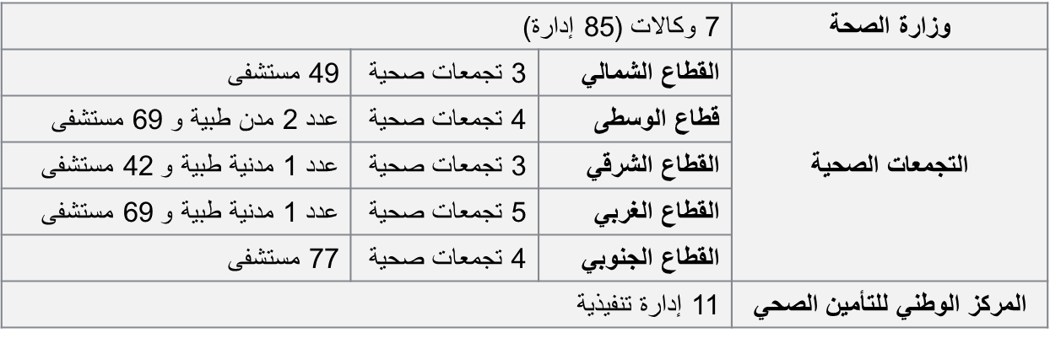
المصدر: (الموقع الرسمي لوزارة الصحة وشركة الصحة القابضة)
جدول (3-2): توزيع مجتمع الدراسة
المنظمة التابعة | التقسيم التفصيلي | العدد التقريبي للقيادات المستهدفة (تقديري)
ديوان وزارة الصحة | 7 وكلات + 85 إدارة | 250 قيادة
التجمعات الصحية | القطاع الشمالي: 3 تجمعات صحية - 49 مستشفى  القطاع الأوسط: 4 تجمعات صحية - 69 مستشفى  القطاع الشرقي: 3 تجمعات صحية - 42 مستشفى  القطاع الغربي: 5 تجمعات صحية - 69 مستشفى  القطاع الجنوبي: 4 تجمعات صحية - 77 مستشفى | 1500 قيادة (بمعدل 5 قيادات لكل مستشفى أو تجمع صحي)
المركز الوطني للتأمين الصحي | 11 إدارة تنفيذية | 100 قيادة
الإجمالي |  | 1850 مفردة ≈
المصدر: تم تجميع البيانات وتقدير عدد القيادات بناءً على الهيكل التنظيمي المعلن على الموقع الرسمي لوزارة الصحة السعودية (https://www.moh.gov.sa) وشركة الصحة القابضة نظرا لعدم توافر بيانات دقيقة حول الأعداد الفعلية.
أسباب اختيار هذا المجتمع (القطاع):
- المركزية في عملية التحول: تمثل هذه المنظمات القلب النابض لاستراتيجية التحول المؤسسي في القطاع الصحي السعودي، كما هو منصوص عليه في رؤية المملكة 2030 وبرنامج التحول الصحي.
- إمكانية الوصول إلى المعلومات: تستهدف الدراسة فئة القيادات التي تمتلك المعرفة والمعلومات المباشرة حول ظاهرتي التحول المؤسسي والاستدامة المالية في منظماتهم.
- تمثيلية متغيرات الدراسة: يضم هذا المجتمع التنوع الكافي في المهام والمسؤوليات (تشغيلية، إستراتيجية، تمويلية) الذي يسمح بدراسة العلاقة بين متغيرات البحث الرئيسية (التحول المؤسسي والاستدامة المالية) بشكل شمولي.
- ملاءمة المجتمع لأهداف البحث: يرتبط هذا المجتمع ارتباطاً مباشراً ووثيقاً بمشكلة البحث وأهدافه، حيث أن هذه المنظمات هي المستهدفة أصلاً ببرامج التحول وهي المعنية بتحقيق الاستدامة المالية في القطاع الصحي.
- عينة الدراسة:
سوف نعتمد على سحب عينة من قيادات منظمات القطاعي الصحي في المملكة العربية السعودية.
- سيتم اجراء هذه الدراسة في إطار منشأت ومنظومة وزارة الصحة بالمملكة العربية السعودية الخاضعة للتحول المؤسسي الشاملة التجمعات الصحية ومركز التأمين الصحي و ديوان وزارة الصحة من خلال مشاركتهم بالاستبانة بشكل الكتروني.
- نظرا لأن حجم المجتمع الإجمالي محدود ومعروف تقريبا (N ≈ 1850)، ولضمان تمثيلية العينة وإمكانية تعميم النتائج، سيتم استخدام أسلوب العينة العشوائية الطبقية لضمان تمثيل جميع فئات المجتمع (الديوان، التجمعات الصحية، المركز الوطني). لحساب حجم العينة الأمثل، تم الاعتماد على قاعدة "كرجسي ومورجان " (Krejcie & Morgan, 1970)، وهي إحدى الصيغ الإحصائية الموثوقة والشائعة الاستخدام لتحديد حجم العينة للمجتمعات المحدودة.
الصيغة المستخدمة:
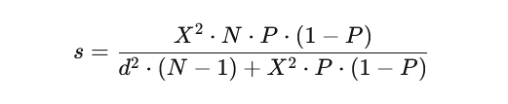
حيث:
- s = حجم العينة المطلوب
- N = حجم المجتمع (1850)
- P = نسبة التوزيع المفترضة في المجتمع (0.5) لتعطي أقصى حجم ممكن للعينة.
- X² = قيمة مربع كاي عند درجة حرية واحدة لمستوى ثقة 95% (3.841)
- d = هامش الخطأ (0.05)
حساب حجم العينة:
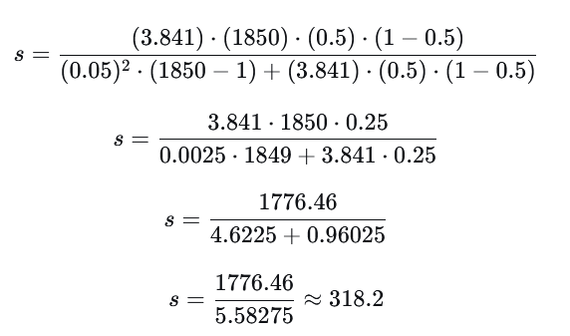
لذلك، فإن الحد الأدنى المطلوب لحجم العينة هو 319 مفردة.
للتغلب على مشكلة عدم الاستجابة وضمان الحصول على العدد المطلوب إحصائيا، سيتم زيادة حجم العينة المستهدفة. سيتم توزيع الاستبيانات إلكترونيا على 350 قيادة، مع المحافظة على التوزيع النسبي من كل طبقة من طبقات المجتمع لضمان التمثيلية، كما يلي:
- ديوان وزارة الصحة: 47 ≈ 350 * (250/1850) مفردة.
- التجمعات الصحية: 284 ≈ 350 * (1500/1850) مفردة.
- المركز الوطني للتأمين الصحي: 19 ≈ 350 * (100/1850) مفردة.
سيتم استخدام أسلوب المعاينة العشوائية البسيطة داخل كل طبقة من خلال الحصول على قوائم بالبريد الإلكتروني الرسمي للقيادات من كل منظمة وإختيار العينة بشكل عشوائي من هذه القوائم.
خصائص عينة الدراسة
تمثل عينة الدراسة في هذه البحث القيادات الإدارية (العليا والمتوسطة) في منظمات القطاع الصحي السعودي التي تشمل ديوان وزارة الصحة، والتجمعات الصحية الخمسة، والمركز الوطني للتأمين الصحي. ويمكن تحديد الخصائص الأساسية المتوقعة لأفراد العينة على النحو التالي:
الخصائص الديموغرافية والمهنية:
- النوع: تشمل العينة كلاً من القيادات الذكور والإناث في المنظمات الصحية محل الدراسة.
- سنوات الخبرة: تتراوح خبرات أفراد العينة بين:
  - 5 سنوات فأقل
  - من 6 سنوات – إلى 10 سنوات
  - من 11 سنوات – إلى 15 سنة
  - أكثر من 15 سنة
- المستوى الإداري: تشمل العينة المستويات الإدارية التالية:
  - الإدارة العليا (وكيل، مدير عام)
  - الإدارة المتوسطة (مدير إدارة، رئيس قسم)

4.3 وسائل جمع بيانات الدراسة
سوف يعتمد الباحث على نوعين من البيانات هما
- مصادر البيانات الثانوية: -
من خلال الاطلاع على الدراسات السابقة التي قُدمت في التحول المؤسسي والاستدامة المالية الموجودة في الكتب والدوريات والمجلات والنشرات والرسائل العلمية التي لها علاقة بموضوع البحث.
- مصادر البيانات الأولية: -
من خلال البحث في الجانب الميداني بالاعتماد على استبانة سوف يتم إعداد أسئلتها بحيث تغطي كافة جوانب الموضوع قيد البحث، وتوزع على أفراد العينة وتجميعها وتفريغها وتحليلها باستخدام الطرق الإحصائية المناسبة للوصول للدلالات ذات القيمة والمؤشرات التي بدورها تدعم موضوع البحث.
- تصميم أداة الدراسة: -
اعتمد الباحث في ذلك على قائمة الاستقصاء والتي سيتم استخدامها كأداة رئيسية للحصول على البيانات الأولية من مجتمع البحث، كما سوف يتم تصميم قائمة الاستقصاء في ضوء أهداف البحث. سوف يتم تصميم استبيان الكتروني موجه لقيادات منظمات القطاعي الصحي في المملكة العربية السعودية للعاملين. تضمن الاستبيان أسئلة مقسمة إلى محاور تعنى بالتعرف على واقع التحول المؤسسي في القطاع الصحي بالمملكة العربية السعودية في المستشفيات والمراكز محل الدراسة، ومستوى تحقيق الاستدامة المالية في القطاع الصحي بالمملكة العربية السعودية في المستشفيات والمراكز محل الدراسة، ومدى تأثير التحول المؤسسي في تحقيق الاستدامة المالية في القطاع الصحي بالمملكة في المستشفيات والمراكز محل الدراسة. وتم صياغة قائمة الاستقصاء بحيث تغطي كافة متغيرات الدراسة التطبيقية، مع مراعاة الأخذ في الاعتبار الأصول العلمية التي يمكن أن تحقق درجة كبيرة من الدقة والموضوعية والحيادية للبيانات، وفي سبيل تصميم قائمة الاستبيان أعتمدت الباحثة على الأدبيات التي تناولت متغيرات الدراسة بغرض استسقاء عبارات الاستبيان منها، فعند تصميم محور التحول المؤسسي أعتمدت على دراسات (Krejcie & Morgan, 1970)، (Al-Nozha, 2024)، (Rahman & Al-Borie, 2021). وعند تمصميم محور الأستدامة المالية أعتمدت على دراسات (Kiril, 2020)، (Suleiman & Ming, 2025)، (Gleißner, et al, 2022)، (Zabolotnyyn& Wasilewski, 2019)، (Bartolacci, et al, 2020)، (Ozili & Iorember, 2024)، (Afriyie, 2015).
وفي ضوء ذلك أعد الباحث قائمة استقصاء مبدئية (المعدة للتحكيم أو الصدق الظاهري)، ومن ثم عمل التعديلات اللازمة في صياغة بعض الأسئلة حتى تم التوصل إلى صيغتها النهائية كما هي موضحة في (ملحق رقم 1).
وعلى هذا فقد تم تقسيم قائمة الاستقصاء إلى ثلاثة أقسام، كما يلي:
القسم الأول: البيانات الشخصية للمشاركين، مما يساعد في فهم العوامل الخلفية والتفاعلات المحتملة وتتضمن سؤالين كما يلي: (النوع، سنوات الخبرة، المستوى الإداري).
القسم الثاني: يتضمن هذا القسم من قائمة الاستقصاء مجموعة من الفقرات التي تقيس واقع التحول المؤسسي في القطاع الصحي بالمملكة العربية السعودية، وتكون من (10) عبارات.
القسم الثالث: يتضمن هذا القسم من قائمة الاستقصاء مجموعة من الفقرات التي تقيس مدى تحقيق الأستدامة المالية بأبعادها (محو الأمية المالية، توفير الأموال، توفير بيانات مالية، الربحية) بالقطاع الصحي السعودي بالمستشفيات والمراكز محل الدراسة، وتكون من (20) عبارة.
وقد تمت صياغة هذه الفقرات بحيث يتم الاستجابة لها وفقا لدرجات مقياس لكرت خماسي الأبعاد والمكون من خمس درجات وذلك للتعبير عن درجة الاتفاق أو عدم الاتفاق, حيث تبدأ بالرقم(5) للتعبير عن درجة موافق بشدة، والرقم(4) للتعبير عن درجة الموافق, والرقم(3) للتعبير عن الاتجاه المحايد, والرقم(2) للتعبير عن درجة غير موافق, والرقم(1) للتعبير عن درجة غير موافق بشدة، حيث تغطي كل درجة منها استجابة معينة، وبذلك يكون اتجاه المقياس حسب الجدول (3 – 3)
جدول (3 – 3) درجات ليكرت الخماسي للإجابة على فقرات قائمة الاستقصاء
موافق بشدة | موافق | محايد | غير موافق | غير موافق بشدة
5 | 4 | 3 | 2 | 1
المصدر: من إعداد الباحث بالاعتماد على درجات مقياس ليكرت
بعد إعطاء اتجاهات أفراد العينة أرقاما تمثل أوزانا لاتجاهاتهم من (1-5) تم حساب الفئة العليا للمقياس - الفئة الدنيا= 5 – 1 = 4 وهو ما يسمى المدى، ولاستخراج طول فئة المتوسط تمت قسمة المدى على الفئة العليا للمقياس، أي 4 ÷ 5 = 0.8 وهي طول فئة الوسط الحسابي ويوضح ذلك الجدول رقم (3-4) مستويات درجات الموافقة ( مقياس التصحيح ).
جدول (3 – 4): (مقياس التصحيح)
فئة الوسط الحسابي | خيار الموافقة | نسبة الموافقة | درجة الموافقة
4,20 - 5,00 | موافق بشدة | 84% -100% | مرتفعة جدا
3,40 - 4,19 | موافق | 68%-83.8% | مرتفعة
2,60 - 3,39 | محايد | 52%- 67.8% | متوسطة
1,80 - 2,59 | غير موافق | 36% - 51.8% | منخفضة
1,00 - 1,79 | غير موافق بشدة | 35.8% فأقل | منخفضة جدا

5.3 حدود الدراسة
- تتمثل الحدود الموضوعية للدراسة في اقتصار الدراسة على التحول المؤسسي والاستدامة المالية.
- تتمثل حدود الدراسة المكانية في منظمات القطاع الصحي بالمملكة العربية السعودية (التجمعات الصحية ومركز التأمين الصحي و ديوان وزارة الصحة) .
- الحدود البشرية للدراسة تتمثل في القيادات الإدارية (العليا والمتوسطة) في منظمات القطاع الصحي السعودي التي تشمل ديوان وزارة الصحة، والتجمعات الصحية الخمسة، والمركز الوطني للتأمين الصحي.
- بينما تتمثل الحدود الزمانية في فترة البدء بالدراسة عام 2025.

6.3 المعالجات الإحصائية المستخدمة في تحليل البيانات
بعد الانتهاء من جمع البيانات اللازمة للبحث، سوف يتم استخدام البرامج الإحصائية الجاهزة على الحاسب الآلي ومنها البرنامج الإحصائي الجاهز (V.26 SPSS)، وذلك لإجراء التحليل الإحصائي المناسب لتحليل هذه البيانات والتحقق من صحة الفروض ومن هذه الأساليب ما يلي:
أولا: الأساليب الوصفية Descriptive Methods
- التكرارات والنسب المئوية
- الوسط الحسابي Arithmetic Mean
- الانحراف المعياري Standard Deviation
ثانيا: الأساليب الاستدلالية Inferential Methods:
- معامل الفاAlpha) ): تم استخدام معامل الثبات ألفا كرونباخ (Alpha) لأداة الدراسة (قائمة الاستقصاء)، وذلك لحساب معامل الثبات لأسئلة الاستقصاء, وتحديد مدى إمكانية الاعتماد عليه في هذا البحث.
- معامل ارتباط بيرسون واختبار معنويته: وذلك لغرض قياس درجة الارتباط بين متغيرات البحث، واختبار مدى معنوية ذلك الارتباط ومعرفة مدى وجود علاقة معنوية بين متغيرات البحث من عدمه.
- تحليل الانحدار الخطي البسيط: لتحديد معنوية التأثير للمتغير المستقل (التحول المؤسسي) على المتغير التابع (الاستدامة المالية) وكذلك تحديد نسبة الفرق التي يمكن تفسيرها في المتغير التابع بواسطة المتغير المستقل. وتم استخدامه لاختبار فروض الدراسة.

الفصل الرابع

الدراسة التطبيقية وتحليل النتائج الإحصائية

الفصل الرابع
الدراسة التطبيقية وتحليل النتائج الإحصائية
  - مقدمة
تهدف الدراسة إلى الكشف عن أثر التحول المؤسسي على الاستدامة المالية في المنظمات الصحية بالمملكة العربية السعودية, وفي ذلك فإن المشكلة الرئيسة للدراسة تتمثل في البحث عن إجابة للسؤال التالي: ما أثر التحول المؤسسي على الاستدامة المالية في منظمات القطاع الصحي بالمملكة العربية السعودية؟, وتتفرع من السؤال الرئيس أسئلة فرعية تتمثل في, هل يوجد أثر للتحول المؤسسي على محو الامية المالية في منظمات القطاع الصحي بالمملكة العربية السعودية؟, وهل يوجد أثر للتحول المؤسسي على توفير الاموال في منظمات القطاع الصحي بالمملكة العربية السعودية؟, كذلك هل يوجد أثر للتحول المؤسسي على توفير البيانات المالية في منظمات القطاع الصحي بالمملكة العربية السعودية؟, وأخيرًا هل يوجد أثر للتحول المؤسسي على الربحية منظمات القطاع الصحي بالمملكة العربية السعودية؟, وفي ذلك فإن هذا الفصل يتضمن شرحًا للنتائج التي توصلت إليها الدراسة ونتائج اختبارات فروض الدراسة, ومناقشة تلك النتائج ومقارنتها بما توصلت إليه الدراسات السابقة.

2.4 اختبار صدق الاستبانة وثبات الاتساق الداخلي
1.2.4 صدق الاستبانة
أولًا: الصدق الظاهري
تم عرض الاستبانة على عدد من السادة المحكمين ممن يتمتعون بالخبرة في موضوع الدراسة, وتم الالتزام بتعليماتهم وتعليقاتهم تجاه أداة الدراسة.
ثانيًا: صدق الاستبانة
تم توزيع الاستبانة على عدد (30) مفردة من عينة الدراسة كعينة أولية, وذلك لإجراء اختبارات صدق الاستبانة وثبات الاتساق الداخلي, وتم استرداد جميع الاستبانات صالحة لإجراء الاختبارات, والتي نعرض نتائجها في ما يلي:

1.صدق التحول المؤسسي
جدول (4 – 1) صدق التحول المؤسسي
 | العبارة | الاتساق الداخلي |  | الصدق البنائي
 | العبارة | معامل الارتباط | المعنويه Sig | معامل الارتباط | المعنويه Sig
1 | تمتلك المنظمة رؤية ورسالة واضحة ومعلنة لجميع الموظفين. | 0.849 | 0.000 | 0.973 | 0.000
2 | تضع المنظمة أهدافا استراتيجية تتماشى مع متطلبات التحول المؤسسي. | 0.960 | 0.000 | 0.973 | 0.000
3 | تدعم الإدارة العليا عمليات التغيير والتحول المؤسسي بفعالية. | 0.872 | 0.000 | 0.973 | 0.000
4 | يتم إشراك الموظفين في عمليات التخطيط والتنفيذ للتحول المؤسسي. | 0.903 | 0.000 | 0.973 | 0.000
5 | توفر المنظمة برامج تدريب وتأهيل مستمرة لدعم التوجهات الجديدة. | 0.876 | 0.000 | 0.973 | 0.000
6 | تتبنى المنظمة التكنولوجيا الحديثة لتسهيل عملية التحول المؤسسي. | 0.864 | 0.000 | 0.973 | 0.000
7 | تُستخدم مؤشرات أداء لقياس تقدم جهود التحول المؤسسي. | 0.777 | 0.010 | 0.973 | 0.000
8 | يتم توفير الموارد المالية والبشرية الكافية لإنجاح التحول المؤسسي. | 0.849 | 0.000 | 0.973 | 0.000
9 | تتم مراجعة السياسات والإجراءات بشكل دوري لتتوافق مع متطلبات التحول. | 0.960 | 0.000 | 0.973 | 0.000
10 | تسود ثقافة تنظيمية داعمة للتغيير والتحول داخل المنظمة. | 0.872 | 0.000 | 0.973 | 0.000
المصدر: الباحث باستخدام البرنامج الاحصائي SPSS.

2.صدق محو الأمية المالية
جدول (4 – 2) صدق محو الأمية المالية
 | العبارة | الاتساق الداخلي |  | الصدق البنائي
 | العبارة | معامل الارتباط | المعنويه Sig | معامل الارتباط | المعنويه Sig
1 | يمتلك العاملون في المنظمة فهما جيدا للمفاهيم المالية الأساسية. | 0.834 | 0.000 | 0.963 | 0.000
2 | تقدم المنظمة برامج توعية مالية للموظفين بصفة دورية. | 0.927 | 0.000 | 0.963 | 0.000
3 | تشجع الإدارة الموظفين على اكتساب مهارات في التخطيط المالي. | 0.877 | 0.000 | 0.963 | 0.000
4 | يتم تضمين مفاهيم محو الأمية المالية في برامج التدريب والتطوير. | 0.868 | 0.000 | 0.963 | 0.000
5 | يتفهم الموظفون العلاقة بين الأداء المالي وأهداف المنظمة. | 0.808 | 0.000 | 0.963 | 0.000
المصدر: الباحث باستخدام البرنامج الاحصائي SPSS.
3.صدق توفير الأموال
جدول (4 – 3) صدق توفير الأموال
 | العبارة | الاتساق الداخلي |  | الصدق البنائي
 | العبارة | معامل الارتباط | المعنويه Sig | معامل الارتباط | المعنويه Sig
1 | تخصص المنظمة احتياطيات مالية لمواجهة الأزمات الطارئة. | 0.873 | 0.000 | 0.953 | 0.000
2 | تلتزم المنظمة بسياسات صارمة لترشيد الإنفاق. | 0.814 | 0.000 | 0.953 | 0.000
3 | تحقق المنظمة تنوعا في مصادر التمويل والدخل. | 0.895 | 0.000 | 0.953 | 0.000
4 | تضع المنظمة خططا طويلة الأجل لتأمين مواردها المالية. | 0.865 | 0.000 | 0.953 | 0.000
5 | تمتلك المنظمة قدرة عالية على جذب الاستثمارات والدعم المالي. | 0.893 | 0.000 | 0.953 | 0.000
المصدر: الباحث باستخدام البرنامج الاحصائي SPSS.

- صدق توفير بيانات مالية
جدول (4 – 4) صدق توفير بيانات مالية
 | العبارة | الاتساق الداخلي |  | الصدق البنائي
 | العبارة | معامل الارتباط | المعنويه Sig | معامل الارتباط | المعنويه Sig
1 | يتم إعداد التقارير المالية في المنظمة بانتظام وفي المواعيد المحددة. | 0.862 | 0.000 | 0.939 | 0.000
2 | تعتمد الإدارة على بيانات مالية موثوقة في اتخاذ القرارات. | 0.862 | 0.000 | 0.939 | 0.000
3 | تتم مراجعة البيانات المالية من قبل جهات تدقيق مستقلة. | 0.876 | 0.000 | 0.939 | 0.000
4 | تتوفر أنظمة محاسبية دقيقة لتسجيل المعاملات المالية. | 0.910 | 0.000 | 0.939 | 0.000
5 | يتم إتاحة المعلومات المالية للإدارات المختلفة بشفافية. | 0.934 | 0.000 | 0.939 | 0.000
المصدر: الباحث باستخدام البرنامج الاحصائي SPSS.
5. صدق الربحية
جدول (4 – 5) صدق الربحية
 | العبارة | الاتساق الداخلي |  | الصدق البنائي
 | العبارة | معامل الارتباط | المعنويه Sig | معامل الارتباط | المعنويه Sig
1 | تحقق المنظمة عائدا ماليا مستمرا يفوق تكاليف التشغيل. | 0.659 | 0.000 | 0.887 | 0.000
2 | تسعى المنظمة باستمرار لزيادة إيراداتها وتنمية مواردها المالية. | 0.767 | 0.000 | 0.887 | 0.000
3 | تتمكن المنظمة من تحقيق فوائض مالية سنوية منتظمة. | 0.842 | 0.000 | 0.887 | 0.000
4 | تحقق المنظمة كفاءة عالية في استخدام مواردها المالية. | 0.849 | 0.000 | 0.887 | 0.000
5 | تحقق المنظمة مستويات عالية من العائد على استثماراتها. | 0.892 | 0.000 | 0.887 | 0.000
المصدر: الباحث باستخدام البرنامج الاحصائي SPSS.
تشير النتائج الواردة بالجداول (4 – 1), (4 – 2), (4 – 3), (4 – 4), و(4 – 5) أن جميع فقرات الاستبانة تتمتع بمعاملات ارتباط بين قوية ومتوسطة عند مستوى معنوية أقل من 0.05، وبذلك فجميعها تُعَبِر بصدق عن ما تم تصميمها من أجل قياسه.
2.2.4 ثبات الاتساق الداخلي
جدول (4 – 6) ثبات الاتساق الداخلي لفقرات الاستبانة
المتغيرات | توزيع العبارات | عدد العبارات | معامل ألفا كرونباخ للمتغيرات | معامل ألفا كرونباخ للمحور
التحول المؤسسي | 1 – 10 | 10 | 0.973 | 0.973
محو الأمية المالية | 11 - 15 | 5 | 0.941 | 0.974
توفير الأموال | 16 – 20 | 5 | 0.943 | 0.974
توفير بيانات مالية | 21 – 25 | 5 | 0.955 | 0.974
الربحية | 26 – 30 | 5 | 0.908 | 0.974
معامل الثبات العام |  | 30 | 0.984 | 0.984
المصدر: الباحث باستخدام البرنامج الاحصائي SPSS.
تم التحقق من ثبات الاستبانة من خلال اختبار معامل (ألفا كرونباخ)، وتبين الملاحظات التالية:
- فقرات قياس (التحول المؤسسي) وعددها عشر فقرات، سجلت ثباتاً مقداره 0.973.
- فقرات قياس (محو الأمية المالية)، وعددها خمسة فقرات سجلت ثباتاً 0.941.
- فقرات قياس (توفير الأموال)، وعددها خمسة فقرات سجلت ثباتاً 0.943.
- فقرات قياس (توفير بيانات مالية)، وعددها خمسة فقرات سجلت ثباتاً 0.955.
- فقرات قياس (الربحية)، وعددها خمسة فقرات سجلت ثباتاً 0.908.
- فقرات قياس (الاستدامة المالية)، وعددها خمسة فقرات سجلت ثباتاً 0.974.
- محاور الاستبانة ككل مجتمعة سجلت ثباتاً عاماً مقداره 0.984.
وبذلك فقد تبين أن جميع فقرات قياس المتغيرات تسجل ثباتاً أكبر من 70%, بما يشير إلى ثبات فقرات الاستبانة جميعها لقياس متغيرات الدراسة وثبات نتائجها عند توزيعها على عينة الدراسة ولفترات زمنية متفاوتة.
وبناءً على اختبارات صدق الاستبانة واختبارات ثبات الاتساق الداخلي، فقد تبين أن جميع فقرات الاستبانة تحقق ثبات أكبر من 70%، وجميعها تعبر بصدق عن ما تم تصميمها لقياسه، ولذلك فإن جميع الفقرات صالحة ليتم توزيعها على العينة الرئيسة للدراسة, وتصلح لتكون أداة لجمع بيانات الدراسة.

3.4 المعالجات الإحصائية للبيانات
تم توزيع الاستبانة على عينة الدراسة البالغ عددها (350) مفردة من القيادات الإدارية (العليا والمتوسطة) في منظمات القطاع الصحي السعودي التي تشمل ديوان وزارة الصحة، والتجمعات الصحية الخمسة، والمركز الوطني للتأمين الصحي, وتم استرداد عدد (332) استبانة صالحة للتحليل الإحصائي بنسبة استرداد بلغت (94.8%).
1.3.4 خصائص عينة الدراسة
1. الجنس
جدول (4 – 7) خصائص العينة وفقًا لمتغير الجنس
الجنس | العدد | النسبة
ذكر | 232 | 69.9%
أنثى | 100 | 30.1%
المجموع | 332 | 100%
المصدر: الباحث باستخدام البرنامج الاحصائي SPSS.
يشير الجدول (4 – 7) إلى أن عينة الدراسة يغلب عليها الذكور بواقع 69.9%, في حين تمثل الإناث 30.1% من العينة, بما يشير إلى انخفاض عدد الإناث اللاتي تعملن في منظمات القطاع الصحي بالمملكة العربية السعودية بالمقارنة بأعداد الذكور.
2.عدد سنوات الخبرة
جدول (4 – 8) خصائص العينة وفقًا لمتغير عدد سنوات الخبرة
عدد سنوات الخبرة | العدد | النسبة
أقل من 5 سنوات | 33 | 9.9%
من 6 - 10 سنوات | 111 | 33.4%
11 – 15 سنة | 125 | 37.7%
15 سنة فأكثر | 63 | 19%
المجموع | 332 | 100%
المصدر: الباحث باستخدام البرنامج الاحصائي SPSS.
يشير الجدول (4 – 8) إلى أن عينة الدراسة يغلب عليها أصحاب الخبرات ممن يتمتعون بخبرات من 11 - 15 سنة في القطاع الصحي بنسبة 37.7% من عينة الدراسة, يليها من يتمتعون بخبرات من 6 – 10 سنوات بنسبة 33.4% من عينة الدراسة, ثم يأتي من لديهم خبرات تزيد عن 15 سنة بنسبة 19%, وفي المركز الأخير من لديهم خبرات تقل عن 5 سنوات بنسبة 9.9% من عينة الدراسة.
3. المستوى الإداري
جدول (4 – 9) خصائص العينة وفقًا لمتغير المستوى الإداري
المستوى الإداري | العدد | النسبة
إدارة عليا | 117 | 35.2%
إدارة وسطى | 215 | 64.8%
المجموع | 332 | 100%
المصدر: الباحث باستخدام البرنامج الاحصائي SPSS.
يشير الجدول (4 – 9) إلى أن عينة الدراسة يغلب عليها موظفي الإدارة الوسطى بواقع 64.8%, في حين يمثل موظفي الإدارة العليا 35.2% من العينة, وهي نسبة طبيعية تشير إلى أن عدد المديرين أكبر من المرؤوسين في منظمات القطاع الصحي بالمملكة العربية السعودية.
  - الإحصاء الوصفي
1.التحول المؤسسي
جدول (4 – 10) المتوسطات والانحرافات المعيارية لفقرات التحول المؤسسي
 | العبارة | المتوسط | الانحراف المعياري | درجة الموافقة
1 | تمتلك المنظمة رؤية ورسالة واضحة ومعلنة لجميع الموظفين. | 3.70 | 1.147 | أوافق
2 | تضع المنظمة أهدافا استراتيجية تتماشى مع متطلبات التحول المؤسسي. | 3.64 | 1.030 | أوافق
3 | تدعم الإدارة العليا عمليات التغيير والتحول المؤسسي بفعالية. | 3.87 | 1.029 | أوافق
4 | يتم إشراك الموظفين في عمليات التخطيط والتنفيذ للتحول المؤسسي. | 4.09 | 0.829 | أوافق
5 | توفر المنظمة برامج تدريب وتأهيل مستمرة لدعم التوجهات الجديدة. | 3.66 | 1.055 | أوافق
6 | تتبنى المنظمة التكنولوجيا الحديثة لتسهيل عملية التحول المؤسسي. | 4.01 | 0.851 | أوافق
7 | تُستخدم مؤشرات أداء لقياس تقدم جهود التحول المؤسسي. | 3.66 | 1.060 | أوافق
8 | يتم توفير الموارد المالية والبشرية الكافية لإنجاح التحول المؤسسي. | 3.77 | 0.952 | أوافق
9 | تتم مراجعة السياسات والإجراءات بشكل دوري لتتوافق مع متطلبات التحول. | 3.73 | 1.123 | أوافق
10 | تسود ثقافة تنظيمية داعمة للتغيير والتحول داخل المنظمة. | 3.27 | 1.272 | محايد
المتوسط الحسابي والانحراف المعياري الكلي |  | 3.73 | 0.776 | أوافق
المصدر: الباحث باستخدام البرنامج الاحصائي SPSS.
نستنج من إجابات المبحوثين على فقرات مقياس (التحول المؤسسي) والتي تظهر نتائجها في الجدول رقم (4 - 10) أنها تتسم بالموافقة بشكل عام بمتوسط حسابي عام بلغ (3.73), بما يعكس موافقة المبحوثين على تمتع منظمات القطاع الصحي بالمملكة العربية السعودية بمستوى مرتفع من التحول المؤسسي, وقد تراوحت المتوسطات الحسابية على فقرات هذا المقياس بين (3.27 – 4.09).
وقد احتلت الفقرة الرابعة المركز الأول بمتوسط حسابي يبلغ (4.09), بما يشير إلى أن إدارات منظمات القطاع الصحي بالمملكة العربية السعودية تهتم بإشراك العاملين في عمليات التخطيط والتنفيذ, في حين احتلت الفقرة العاشرة المركز الأخير بين فقرات المقياس بمتوسط (3.27) بإجابة (محايد), بما لا يؤكد أن منظمات القطاع الصحي بالمملكة تسودها ثقافة تنظيمية داعمة للتغيير.
2.محو الأمية المالية
جدول (4 -11) المتوسطات والانحرافات المعيارية لفقرات محو الأمية المالية
 | العبارة | المتوسط | الانحراف المعياري | درجة الموافقة
1 | يمتلك العاملون في المنظمة فهما جيدا للمفاهيم المالية الأساسية. | 3.59 | 1.057 | أوافق
2 | تقدم المنظمة برامج توعية مالية للموظفين بصفة دورية. | 3.69 | 1.079 | أوافق
3 | تشجع الإدارة الموظفين على اكتساب مهارات في التخطيط المالي. | 4.00 | 0.963 | أوافق
4 | يتم تضمين مفاهيم محو الأمية المالية في برامج التدريب والتطوير. | 3.63 | 1.095 | أوافق
5 | يتفهم الموظفون العلاقة بين الأداء المالي وأهداف المنظمة. | 4.05 | 0.874 | أوافق
المتوسط الحسابي والانحراف المعياري الكلي |  | 3.79 | 0.824 | أوافق
المصدر: الباحث باستخدام البرنامج الاحصائي SPSS.
نستنج من إجابات المبحوثين على فقرات مقياس (محو الأمية المالية) والتي تظهر نتائجها في الجدول رقم (4 - 11) أنها تتسم بالموافقة بشكل عام بمتوسط حسابي عام بلغ (3.79), بما يعكس موافقة المبحوثين على تمتع منظمات القطاع الصحي بالمملكة العربية السعودية بمستوى جيد من محو الأمية المالية, وقد تراوحت المتوسطات الحسابية على فقرات هذا المقياس بين (3.59 – 4.05).
وقد احتلت الفقرة الخامسة المركز الأول بمتوسط حسابي يبلغ (4.05), بما يشير إلى أن العاملين بمنظمات القطاع الصحي بالمملكة يتفهمون ويدركون العلاقة بين الأداء المالي وأهداف المنظمة بما يجعل المنظمة تتمتع بمستوى جيد من محو الأمية المالية, في حين احتلت الفقرة الأولى المركز الأخير بين فقرات المقياس بمتوسط (3.59), بما يشير إلى موافقة المبحوثين على تمتع موظفي منظمات القطاع الصحي بالمملكة بمستوى جيد من فهم المفاهيم المالية الأساسية, بما يشير إلى تمتع المنظمات العاملة بالقطاع الصحي بالمملكة بمستوى جيد من محو الأمية المالية.
3.توفير الأموال
جدول (4 – 12) المتوسطات والانحرافات المعيارية لفقرات توفير الأموال
 | العبارة | المتوسط | الانحراف المعياري | درجة الموافقة
1 | تخصص المنظمة احتياطيات مالية لمواجهة الأزمات الطارئة. | 3.95 | 0.900 | أوافق
2 | تلتزم المنظمة بسياسات صارمة لترشيد الإنفاق. | 3.77 | 1.034 | أوافق
3 | تحقق المنظمة تنوعا في مصادر التمويل والدخل. | 3.63 | 1.209 | أوافق
4 | تضع المنظمة خططا طويلة الأجل لتأمين مواردها المالية. | 3.50 | 1.198 | أوافق
5 | تمتلك المنظمة قدرة عالية على جذب الاستثمارات والدعم المالي. | 3.61 | 1.067 | أوافق
المتوسط الحسابي والانحراف المعياري الكلي |  | 3.69 | 0.882 | أوافق
المصدر: الباحث باستخدام البرنامج الاحصائي SPSS.
نستنج من إجابات المبحوثين على فقرات مقياس (توفير الأموال) والتي تظهر نتائجها في الجدول رقم (4 - 12) أنها تتسم بالموافقة بشكل عام بمتوسط حسابي عام بلغ (3.69), بما يعكس موافقة المبحوثين على تمتع المنظمات العاملة بالقطاع الصحي بالمملكة العربية السعودية بمستوى جيد من توفير الأموال, وقد تراوحت المتوسطات الحسابية على فقرات هذا المقياس بين (3.50 – 3.95).
وقد احتلت الفقرة الأولى المركز الأول بمتوسط حسابي يبلغ (3.95), بما يشير إلى اهتمام منظمات القطاع الصحي بالمملكة بتخصيص احتياطيات مالية لمواجهة الأزمات, في حين احتلت الفقرة الرابعة المركز الأخير بين فقرات المقياس بمتوسط (3.50), بما يشير إلى موافقة المبحوثين على وضع المنظمة خطط مالية طويلة الأجل لتأمين الموارد, بما يشير إلى تمتع منظمات القطاع الصحي بالمملكة بمستوى جيد من توفير الأموال.
4.توفير بيانات مالية
جدول (4 – 13) المتوسطات والانحرافات المعيارية لفقرات توفير بيانات مالية
 | العبارة | المتوسط | الانحراف المعياري | درجة الموافقة
1 | يتم إعداد التقارير المالية في المنظمة بانتظام وفي المواعيد المحددة. | 4.05 | 0.877 | أوافق
2 | تعتمد الإدارة على بيانات مالية موثوقة في اتخاذ القرارات. | 4.25 | 0.721 | أوافق بشدة
3 | تتم مراجعة البيانات المالية من قبل جهات تدقيق مستقلة. | 4.02 | 0.945 | أوافق
4 | تتوفر أنظمة محاسبية دقيقة لتسجيل المعاملات المالية. | 3.76 | 1.070 | أوافق
5 | يتم إتاحة المعلومات المالية للإدارات المختلفة بشفافية. | 3.67 | 1.144 | أوافق
المتوسط الحسابي والانحراف المعياري الكلي |  | 3.94 | 0.801 | أوافق
المصدر: الباحث باستخدام البرنامج الاحصائي SPSS.
نستنج من إجابات المبحوثين على فقرات مقياس (توفير بيانات مالية) والتي تظهر نتائجها في الجدول رقم (4 - 13) أنها تتسم بالموافقة بشكل عام بمتوسط حسابي عام بلغ (3.94), بما يعكس موافقة المبحوثين على تمتع المنظمات العاملة بالقطاع الصحي بالمملكة العربية السعودية بمستوى جيد من توفير البيانات المالية, وقد تراوحت المتوسطات الحسابية على فقرات هذا المقياس بين (3.67 – 4.25).
وقد احتلت الفقرة الثانية المركز الأول بمتوسط حسابي يبلغ (4.25), بما يشير إلى تركيز الإدارة على اتخاذ القرارات من خلال بيانات مالية موثوقة, في حين احتلت الفقرة الخامسة المركز الأخير بين فقرات المقياس بمتوسط (3.67), بما يشير إلى موافقة المبحوثين على تمتع منظمات القطاع الصحي بالمملكة العربية السعودية بالشفافية في إتاحة المعلومات المالية بين الإدارات المختلفة, بما يشير إلى تمتع منظمات القطاع الصحي بالمملكة بمستوى جيد من توفير البيانات المالية.
- الربحية
جدول (4 – 14) المتوسطات والانحرافات المعيارية لفقرات الربحية
 | العبارة | المتوسط | الانحراف المعياري | درجة الموافقة
1 | تحقق المنظمة عائدا ماليا مستمرا يفوق تكاليف التشغيل. | 3.87 | 1.029 | أوافق
2 | تسعى المنظمة باستمرار لزيادة إيراداتها وتنمية مواردها المالية. | 3.27 | 1.275 | محايد
3 | تتمكن المنظمة من تحقيق فوائض مالية سنوية منتظمة. | 3.61 | 1.067 | أوافق
4 | تحقق المنظمة كفاءة عالية في استخدام مواردها المالية. | 4.01 | 0.851 | أوافق
5 | تحقق المنظمة مستويات عالية من العائد على استثماراتها. | 3.69 | 1.079 | أوافق
المتوسط الحسابي والانحراف المعياري الكلي |  | 3.68 | 0.720 | أوافق
المصدر: الباحث باستخدام البرنامج الاحصائي SPSS.
نستنج من إجابات المبحوثين على فقرات مقياس (الربحية) والتي تظهر نتائجها في الجدول رقم (4 - 14) أنها تتسم بالموافقة بشكل عام بمتوسط حسابي عام بلغ (3.68), بما يعكس موافقة المبحوثين على تمتع منظمات القطاع الصحي بالمملكة العربية السعودية بمستوى جيد من الربحية, وقد تراوحت المتوسطات الحسابية على فقرات هذا المقياس بين (3.27 – 4.01).
وقد احتلت الفقرة الرابعة المركز الأول بمتوسط حسابي يبلغ (4.01), بما يشير إلى تمتع المنظمات العاملة بالقطاع الصحي بالمملكة بمستوى مميز من الكفاءة في استخدام الموارد المالية, في حين احتلت الفقرة الثانية المركز الأخير بين فقرات المقياس بمتوسط (3.27), بما يشير إلى عدم التأكد من سعي منظمات القطاع الصحي إلى زيادة مواردها المالية وتنمية الإيرادات, ولكن بشكل عام تتمتع منظمات القطاع الصحي بالمملكة بمستوى جيد من الربحية.
  - اختبارات فرضيات الدراسة
1.اختبار الفرضية الرئيسة
يوجد تأثير ذو دلالة إحصائية للتحول المؤسسي على الاستدامة المالية في المنظمات الصحية في المملكة العربية السعودية, وتم صياغة الفرضية كالتالي:
H0: لا يوجد تأثير ذو دلالة إحصائية للتحول المؤسسي على الاستدامة المالية في المنظمات الصحية في المملكة العربية السعودية.
H1: يوجد تأثير ذو دلالة إحصائية للتحول المؤسسي على الاستدامة المالية في المنظمات الصحية في المملكة العربية السعودية.
جدول (4 – 15) تحليل الانحدار بين التحول المؤسسي والاستدامة المالية
النموذج | درجات الحريه df | مجموع المربعات | متوسط المربعات | قيمة F | مستوى دلالة F
الانحدار | 1 | 145.848 | 145.848 | 1291.429 | 0.000
البواقي | 330 | 37.269 | 0.113 | 1291.429 | 0.000
المجموع | 331 | 183.116 |  | 1291.429 | 0.000
المتغيرات | المعاملات غير القياسية |  | المعاملات القياسية | المعلمية الإحصائية t المحسوبة | الدلالة الإحصائية Sig
المتغيرات | معامل التأثير B | الانحراف المعياري | معامل الترتيب Beta | المعلمية الإحصائية t المحسوبة | الدلالة الإحصائية Sig
ثابت الانحدار | 0.583 | 0.091 |  | 6.422 | 0.000
التحول المؤسسي | 0.855 | 0.024 | 0.892 | 35.936 | 0.000
معاملات الارتباط R | معامل التحديد R Square | معامل التحديد المُصحَح Adjusted R Square |  | الانحراف المعياري Std. Error
0.892 | 0.796 | 0.796 |  | 0.33606
المصدر: الباحث باستخدام البرنامج الاحصائي SPSS.
من خلال النتائج التي يظهرها الجدول السابق رقم (4 - 15) تبين وجود تأثير ذو دلالة إحصائية عند مستوى معنوية (α ≤ 0.05) للتحول المؤسسي على الاستدامة المالية, بقيمة ارتباط بلغت (0.892) وبدلالة إحصائية بلغت (0.00).
وقد أكدت نتائج تحليل الانحدار بين المتغيرين المستقل والتابع, وجود تأثير معنوي ذو دلالة إحصائية للتحول المؤسسي على الاستدامة المالية, حيث تشير قيمة معامل التحديد ( $R^{2}$) الذي يساوي (0.796) إلى أن المتغير المستقل (التحول المؤسسي) يفسر ما نسبته (79.6%) من التغير أو التباين الذي يحدث في الاستدامة المالية.
كذلك فإن النتائج تشير إلى أن قيمة الدلالة الإحصائية للمتغير المستقل (التحول المؤسسي), Sig تساوي 0.000, أقل من (0.05), وكذلك قيمة المعلمية الإحصائية t المحسوبة تساوي (35.936) أكبر من 1.96, مما يشير إلى وجود تأثير معنوي ذو دلالة إحصائية من التحول المؤسسي على الاستدامة المالية.
كذلك فإن النتائج أفادت بأن قيمة معامل التأثير B للمتغير المستقل (التحول المؤسسي) تساوي (0.855), بما يشير إلى أنه كلما زاد التحول المؤسسي بمقدار درجة واحدة أدى ذلك إلى تحسن في الاستدامة المالية بمقدار 0.855.
إن النموذج الرياضي المستخدم في تحليل الأثر بين المتغيرين المستقل والتابع يعكس علاقة خطية ذات دلالة إحصائية بما يشير إلى قبول النموذج, ويتضح ذلك من قيمة (F) المحسوبة البالغة (1291.429) وهي أكبر من 1.96, وعند مستوى دلالة (0.000) أقل من (0.05), ولذلك فإننا نرفض الفرض العدم (H0) ونقبل الفرضية البديلة (H1) والذي ينُص على أنه يوجد تأثير ذو دلالة إحصائية للتحول المؤسسي على الاستدامة المالية في المنظمات الصحية في المملكة العربية السعودية.
وينبثق من الفرضية الرئيسة عدة فرضيات فرعية وهي كما يلي:
2.الفرضية الفرعية الأولي
يوجد تأثير ذو دلالة إحصائية للتحول المؤسسي على محو الأمية المالية في المنظمات الصحية في المملكة العربية السعودية, وتم صياغة الفرضية كما يلي:
H0: لا يوجد تأثير ذو دلالة إحصائية للتحول المؤسسي على محو الأمية المالية في المنظمات الصحية في المملكة العربية السعودية.
H1: يوجد تأثير ذو دلالة إحصائية للتحول المؤسسي على محو الأمية المالية في المنظمات الصحية في المملكة العربية السعودية.
جدول (4 – 16) تحليل الانحدار بين التحول المؤسسي ومحو الأمية المالية
النموذج | درجات الحريه df | مجموع المربعات | متوسط المربعات | قيمة F | مستوى دلالة F
الانحدار | 1 | 160.014 | 160.014 | 810.214 | 0.000
البواقي | 330 | 65.174 | 0.197 | 810.214 | 0.000
المجموع | 331 | 225.188 |  | 810.214 | 0.000
المتغيرات | المعاملات غير القياسية |  | المعاملات القياسية | المعلمية الإحصائية t المحسوبة | الدلالة الإحصائية Sig
المتغيرات | معامل التأثير B | الانحراف المعياري | معامل الترتيب Beta | المعلمية الإحصائية t المحسوبة | الدلالة الإحصائية Sig
ثابت الانحدار | 0.445 | 0.120 |  | 3.703 | 0.000
التحول المؤسسي | 0.896 | 0.031 | 0.843 | 28.464 | 0.000
معاملات الارتباط R | معامل التحديد R Square | معامل التحديد المُصحَح Adjusted R Square |  | الانحراف المعياري Std. Error
0.843 | 0.711 | 0.710 |  | 0.44441
المصدر: الباحث باستخدام البرنامج الاحصائي SPSS.
من خلال النتائج التي يظهرها الجدول السابق رقم (4 - 16) تبين وجود تأثير ذو دلالة إحصائية عند مستوى معنوية (α ≤ 0.05) للتحول المؤسسي على محو الأمية المالية, بقيمة ارتباط بلغت (0.843) وبدلالة إحصائية بلغت (0.00).
وقد أكدت نتائج تحليل الانحدار بين المتغيرين المستقل والتابع, وجود تأثير معنوي ذو دلالة إحصائية للتحول المؤسسي على محو الأمية المالية, حيث تشير قيمة معامل التحديد ( $R^{2}$) الذي يساوي (0.711) إلى أن المتغير المستقل (التحول المؤسسي) يفسر ما نسبته (71.1%) من التغير أو التباين الذي يحدث في محو الأمية المالية.
كذلك فإن النتائج تشير إلى أن قيمة الدلالة الإحصائية للمتغير المستقل (التحول المؤسسي), Sig تساوي 0.000, أقل من (0.05), وكذلك قيمة المعلمية الإحصائية t المحسوبة تساوي (28.464) أكبر من 1.96, مما يشير إلى وجود تأثير معنوي ذو دلالة إحصائية من التحول المؤسسي على محو الأمية المالية.
كذلك فإن النتائج أفادت بأن قيمة معامل التأثير B للمتغير المستقل (التحول المؤسسي) تساوي (0.896), بما يشير إلى أنه كلما زاد التحول المؤسسي بمقدار درجة واحدة أدى ذلك إلى تحسن في محو الأمية المالية بمقدار 0.896.
إن النموذج الرياضي المستخدم في تحليل الأثر بين المتغيرين المستقل والتابع يعكس علاقة خطية ذات دلالة إحصائية بما يشير إلى قبول النموذج, ويتضح ذلك من قيمة (F) المحسوبة البالغة (810.214) وهي أكبر من 1.96, وعند مستوى دلالة (0.000) أقل من (0.05), ولذلك فإننا نرفض الفرض العدم (H0) ونقبل الفرضية البديلة (H1) والذي ينُص على أنه يوجد تأثير ذو دلالة إحصائية للتحول المؤسسي على محو الأمية المالية في المنظمات الصحية في المملكة العربية السعودية.
3.الفرضية الفرعية الثانية
يوجد تأثير ذو دلالة إحصائية للتحول المؤسسي على توفير الأموال في المنظمات الصحية في المملكة العربية السعودية, وتم صياغة الفرضية كما يلي:
H0: لا يوجد تأثير ذو دلالة إحصائية للتحول المؤسسي على توفير الأموال في المنظمات الصحية في المملكة العربية السعودية.
H1: يوجد تأثير ذو دلالة إحصائية للتحول المؤسسي على توفير الأموال في المنظمات الصحية في المملكة العربية السعودية.
جدول (4 – 17) تحليل الانحدار بين التحول المؤسسي وتوفير الأموال
النموذج | درجات الحريه df | مجموع المربعات | متوسط المربعات | قيمة F | مستوى دلالة F
الانحدار | 1 | 180.300 | 180.300 | 767.107 | 0.000
البواقي | 330 | 77.563 | 0.235 | 767.107 | 0.000
المجموع | 331 | 257.863 |  | 767.107 | 0.000
المتغيرات | المعاملات غير القياسية |  | المعاملات القياسية | المعلمية الإحصائية t المحسوبة | الدلالة الإحصائية Sig
المتغيرات | معامل التأثير B | الانحراف المعياري | معامل الترتيب Beta | المعلمية الإحصائية t المحسوبة | الدلالة الإحصائية Sig
ثابت الانحدار | 0.138 | 0.131 |  | 1.051 | 0.294
التحول المؤسسي | 0.951 | 0.034 | 0.836 | 27.697 | 0.000
معاملات الارتباط R | معامل التحديد R Square | معامل التحديد المُصحَح Adjusted R Square |  | الانحراف المعياري Std. Error
0.836 | 0.699 | 0.698 |  | 0.48481
المصدر: الباحث باستخدام البرنامج الاحصائي SPSS.
من خلال النتائج التي يظهرها الجدول السابق رقم (4 - 17) تبين وجود تأثير ذو دلالة إحصائية عند مستوى معنوية (α ≤ 0.05) للتحول المؤسسي على توفير الأموال, بقيمة ارتباط بلغت (0.836) وبدلالة إحصائية بلغت (0.00).
وقد أكدت نتائج تحليل الانحدار بين المتغيرين المستقل والتابع, وجود تأثير معنوي ذو دلالة إحصائية للتحول المؤسسي على توفير الأموال, حيث تشير قيمة معامل التحديد ( $R^{2}$) الذي يساوي (0.699) إلى أن المتغير المستقل (التحول المؤسسي) يفسر ما نسبته (69.9%) من التغير أو التباين الذي يحدث في توفير الأموال.
كذلك فإن النتائج تشير إلى أن قيمة الدلالة الإحصائية للمتغير المستقل (التحول المؤسسي), Sig تساوي 0.000, أقل من (0.05), وكذلك قيمة المعلمية الإحصائية t المحسوبة تساوي (27.697) أكبر من 1.96, مما يشير إلى وجود تأثير معنوي ذو دلالة إحصائية من التحول المؤسسي على توفير الأموال.
كذلك فإن النتائج أفادت بأن قيمة معامل التأثير B للمتغير المستقل (التحول المؤسسي) تساوي (0.951), بما يشير إلى أنه كلما زاد التحول المؤسسي بمقدار درجة واحدة أدى ذلك إلى تحسن في توفير الأموال بمقدار 0.951.
إن النموذج الرياضي المستخدم في تحليل الأثر بين المتغيرين المستقل والتابع يعكس علاقة خطية ذات دلالة إحصائية بما يشير إلى قبول النموذج, ويتضح ذلك من قيمة (F) المحسوبة البالغة (767.107) وهي أكبر من 1.96, وعند مستوى دلالة (0.000) أقل من (0.05), ولذلك فإننا نرفض الفرض العدم (H0) ونقبل الفرضية البديلة (H1) والذي ينُص على أنه يوجد تأثير ذو دلالة إحصائية للتحول المؤسسي على توفير الأموال في المنظمات الصحية في المملكة العربية السعودية.
4.الفرضية الفرعية الثالثة
يوجد تأثير ذو دلالة إحصائية للتحول المؤسسي على توفير بيانات مالية في المنظمات الصحية في المملكة العربية السعودية, وتم صياغة الفرضية كما يلي:
H0: لا يوجد تأثير ذو دلالة إحصائية للتحول المؤسسي على توفير بيانات مالية في المنظمات الصحية في المملكة العربية السعودية.
H1: يوجد تأثير ذو دلالة إحصائية للتحول المؤسسي على توفير بيانات مالية في المنظمات الصحية في المملكة العربية السعودية.
جدول (4 – 18) تحليل الانحدار بين التحول المؤسسي وتوفير بيانات مالية
النموذج | درجات الحريه df | مجموع المربعات | متوسط المربعات | قيمة F | مستوى دلالة F
الانحدار | 1 | 119.334 | 119.334 | 421.385 | 0.000
البواقي | 330 | 93.455 | 0.283 | 421.385 | 0.000
المجموع | 331 | 212.789 |  | 421.385 | 0.000
المتغيرات | المعاملات غير القياسية |  | المعاملات القياسية | المعلمية الإحصائية t المحسوبة | الدلالة الإحصائية Sig
المتغيرات | معامل التأثير B | الانحراف المعياري | معامل الترتيب Beta | المعلمية الإحصائية t المحسوبة | الدلالة الإحصائية Sig
ثابت الانحدار | 1.056 | 0.144 |  | 7.339 | 0.000
التحول المؤسسي | 0.774 | 0.038 | 0.749 | 20.528 | 0.000
معاملات الارتباط R | معامل التحديد R Square | معامل التحديد المُصحَح Adjusted R Square |  | الانحراف المعياري Std. Error
0.749 | 0.561 | 0.559 |  | 0.53216
المصدر: الباحث باستخدام البرنامج الاحصائي SPSS.
من خلال النتائج التي يظهرها الجدول السابق رقم (4 - 18) تبين وجود تأثير ذو دلالة إحصائية عند مستوى معنوية (α ≤ 0.05) للتحول المؤسسي على توفير البيانات المالية, بقيمة ارتباط بلغت (0.749) وبدلالة إحصائية بلغت (0.00).
وقد أكدت نتائج تحليل الانحدار بين المتغيرين المستقل والتابع, وجود تأثير معنوي ذو دلالة إحصائية للتحول المؤسسي على توفير البيانات المالية, حيث تشير قيمة معامل التحديد ( $R^{2}$) الذي يساوي (0.561) إلى أن المتغير المستقل (التحول المؤسسي) يفسر ما نسبته (56.1%) من التغير أو التباين الذي يحدث في توفير البيانات المالية.
كذلك فإن النتائج تشير إلى أن قيمة الدلالة الإحصائية للمتغير المستقل (التحول المؤسسي), Sig تساوي 0.000, أقل من (0.05), وكذلك قيمة المعلمية الإحصائية t المحسوبة تساوي (20.528) أكبر من 1.96, مما يشير إلى وجود تأثير معنوي ذو دلالة إحصائية من التحول المؤسسي على توفير البيانات المالية.
كذلك فإن النتائج أفادت بأن قيمة معامل التأثير B للمتغير المستقل (التحول المؤسسي) تساوي (0.774), بما يشير إلى أنه كلما زاد التحول المؤسسي بمقدار درجة واحدة أدى ذلك إلى تحسن في توفير البيانات المالية بمقدار 0.774.
إن النموذج الرياضي المستخدم في تحليل الأثر بين المتغيرين المستقل والتابع يعكس علاقة خطية ذات دلالة إحصائية بما يشير إلى قبول النموذج, ويتضح ذلك من قيمة (F) المحسوبة البالغة (421.385) وهي أكبر من 1.96, وعند مستوى دلالة (0.000) أقل من (0.05), ولذلك فإننا نرفض الفرض العدم (H0) ونقبل الفرضية البديلة (H1) والذي ينُص على أنه يوجد تأثير ذو دلالة إحصائية للتحول المؤسسي على توفير البيانات المالية في المنظمات الصحية في المملكة العربية السعودية.

5.الفرضية الفرعية الرابعة
يوجد تأثير ذو دلالة إحصائية للتحول المؤسسي على الربحية في المنظمات الصحية في المملكة العربية السعودية, وتم صياغة الفرضية كما يلي:
H0: لا يوجد تأثير ذو دلالة إحصائية للتحول المؤسسي على الربحية في المنظمات الصحية في المملكة العربية السعودية.
H1: يوجد تأثير ذو دلالة إحصائية للتحول المؤسسي على الربحية في المنظمات الصحية في المملكة العربية السعودية.
جدول (4 – 19) تحليل الانحدار بين التحول المؤسسي والربحية
النموذج | درجات الحريه df | مجموع المربعات | متوسط المربعات | قيمة F | مستوى دلالة F
الانحدار | 1 | 127.818 | 127.818 | 961.725 | 0.000
البواقي | 330 | 43.859 | 0.133 | 961.725 | 0.000
المجموع | 331 | 171.677 |  | 961.725 | 0.000
المتغيرات | المعاملات غير القياسية |  | المعاملات القياسية | المعلمية الإحصائية t المحسوبة | الدلالة الإحصائية Sig
المتغيرات | معامل التأثير B | الانحراف المعياري | معامل الترتيب Beta | المعلمية الإحصائية t المحسوبة | الدلالة الإحصائية Sig
ثابت الانحدار | 0.695 | 0.099 |  | 7.054 | 0.000
التحول المؤسسي | 0.801 | 0.026 | 0.863 | 31.012 | 0.000
معاملات الارتباط R | معامل التحديد R Square | معامل التحديد المُصحَح Adjusted R Square |  | الانحراف المعياري Std. Error
0.863 | 0.745 | 0.744 |  | 0.36456
المصدر: الباحث باستخدام البرنامج الاحصائي SPSS.
من خلال النتائج التي يظهرها الجدول السابق رقم (4 - 19) تبين وجود تأثير ذو دلالة إحصائية عند مستوى معنوية (α ≤ 0.05) للتحول المؤسسي على الربحية, بقيمة ارتباط بلغت (0.863) وبدلالة إحصائية بلغت (0.00).
وقد أكدت نتائج تحليل الانحدار بين المتغيرين المستقل والتابع, وجود تأثير معنوي ذو دلالة إحصائية للتحول المؤسسي على الربحية, حيث تشير قيمة معامل التحديد ( $R^{2}$) الذي يساوي (0.745) إلى أن المتغير المستقل (التحول المؤسسي) يفسر ما نسبته (74.5%) من التغير أو التباين الذي يحدث في الربحية.
كذلك فإن النتائج تشير إلى أن قيمة الدلالة الإحصائية للمتغير المستقل (التحول المؤسسي), Sig تساوي 0.000, أقل من (0.05), وكذلك قيمة المعلمية الإحصائية t المحسوبة تساوي (31.012) أكبر من 1.96, مما يشير إلى وجود تأثير معنوي ذو دلالة إحصائية من التحول المؤسسي على الربحية.
كذلك فإن النتائج أفادت بأن قيمة معامل التأثير B للمتغير المستقل (التحول المؤسسي) تساوي (0.801), بما يشير إلى أنه كلما زاد التحول المؤسسي بمقدار درجة واحدة أدى ذلك إلى تحسن في الربحية بمقدار 0.801.
إن النموذج الرياضي المستخدم في تحليل الأثر بين المتغيرين المستقل والتابع يعكس علاقة خطية ذات دلالة إحصائية بما يشير إلى قبول النموذج, ويتضح ذلك من قيمة (F) المحسوبة البالغة (961.725) وهي أكبر من 1.96, وعند مستوى دلالة (0.000) أقل من (0.05), ولذلك فإننا نرفض الفرض العدم (H0) ونقبل الفرضية البديلة (H1) والذي ينُص على أنه يوجد تأثير ذو دلالة إحصائية للتحول المؤسسي على الربحية في المنظمات الصحية في المملكة العربية السعودية.

الفصل الخامس

مناقشة النتائج والتوصيات

الفصل الخامس
مناقشة النتائج والتوصيات
  - مناقشة نتائج الدراسة
إن ما توصلت إليه الدراسة من نتائج، من شأنه أن يقدم إجابات على أسئلة الدراسة والذي يؤدي إلى تحقيق أهداف الدراسة، وذلك كما يلي:
1.مناقشة النتائج المتعلقة بالسؤال الرئيس
ينص السؤال الرئيس على: ما أثر التحول المؤسسي على الاستدامة المالية في منظمات القطاع الصحي بالمملكة العربية السعودية؟
تقاطعت إجابة السؤال الرئيس مع اختبار الفرضية الرئيسة, والتي توصلت إلى وجود تأثير ذو دلالة إحصائية عند مستوى معنوية (α ≤ 0.05) للتحول المؤسسي على الاستدامة المالية, وذلك بقيمة ارتباط بلغت (0.892) وبدلالة إحصائية بلغت (0.00), بما يشير إلى وجود علاقة طردية موجبة قوية بين التحول المؤسسي والاستدامة المالية.
كما تبين من نتائج الاختبار أن التحول المؤسسي يفسر ما نسبته (79.6%) من التغير أو التباين الذي يحدث في الاستدامة المالية. كذلك فقد تبين أنه كلما زاد التحول المؤسسي بمقدار درجة واحدة أدى ذلك إلى تحسن في الاستدامة المالية بمقدار 0.855.
وفي ذلك فقد اتفقت الدراسة الحالية مع دراسة (الصقر وآل ربيع, 2024), والتي توصلت إلى أن التحول المؤسسي له أثر قوي على تحقيق التنمية المستدامة وفي ذلك الاستدامة المالية, كما اتفقت أيضًا مع دراسة (النزهة, 2024), والتي توصلت إلى وجود أثر للتحول المؤسسي في القطاع الصحي بالمملكة العربية السعودية على عدد من المتغيرات التابعة من بينها الاستدامة, كما اتفقت مع دراسة (الشهري, 2024) التي توصلت إلى وجود تأثير طردي دال إحصائيا للتحول المؤسسي في القطاع الصحي بالمملكة وتحديدًا بُعد زيادة كفاءة توفير الأموال وتمويل نظام الرعاية الصحية على مستوى تقديم الخدمات الصحية.
2.مناقشة النتائج المتعلقة بالسؤال الفرعي الأول
ينص السؤال الفرعي الأول على: هل يوجد أثر للتحول المؤسسي على محو الأمية المالية في منظمات القطاع الصحي بالمملكة العربية السعودية؟
تقاطعت إجابة السؤال الفرعي الأول مع اختبار الفرضية الفرعية الأولى, والتي توصلت إلى وجود تأثير ذو دلالة إحصائية عند مستوى معنوية (α ≤ 0.05) للتحول المؤسسي على محو الأمية المالية, وذلك بقيمة ارتباط بلغت (0.843) وبدلالة إحصائية بلغت (0.00), بما يشير إلى وجود علاقة ارتباط طردية موجبة قوية بين التحول المؤسسي ومحو الأمية المالية.
كما تبين من نتائج الاختبار أن التحول المؤسسي يفسر ما نسبته (71.1%) من التغير أو التباين الذي يحدث في محو الأمية المالية. كذلك فقد تبين أنه كلما زاد التحول المؤسسي بمقدار درجة واحدة أدى ذلك إلى تحسن في محو الأمية المالية بمقدار 0.896.
وفي ذلك فإن الدراسة الحالية تتفق في نتائجها مع دراسة (الحمامصي, 2023) من حيث الأثر على محو الأمية المالية, كأحد أبعاد الاستدامة المالية.
3.مناقشة النتائج المتعلقة بالسؤال الفرعي الثاني
ينص السؤال الفرعي الثاني على: هل يوجد أثر للتحول المؤسسي على توفير الأموال في منظمات القطاع الصحي بالمملكة العربية السعودية؟
تقاطعت إجابة السؤال الفرعي الثاني مع اختبار الفرضية الفرعية الثانية, والتي توصلت إلى وجود تأثير ذو دلالة إحصائية عند مستوى معنوية (α ≤ 0.05) للتحول المؤسسي على توفير الأموال, وذلك بقيمة ارتباط بلغت (0.836) وبدلالة إحصائية بلغت (0.00), بما يشير إلى وجود علاقة طردية قوية موجبة بين التحول المؤسسي وتوفير الأموال.
كما تبين أن المتغير المستقل (التحول المؤسسي) يفسر ما نسبته (69.9%) من التغير أو التباين الذي يحدث في توفير الأموال. كذلك فإن النتائج أفادت بأنه كلما زاد التحول المؤسسي بمقدار درجة واحدة أدى ذلك إلى تحسن في توفير الأموال بمقدار 0.951.
وفي ذلك فإن الدراسة الحالية تتفق مع دراسة (الحمامصي, 2023) في الأثر الحادث على بُعد توفير الأموال كأحد أبعاد الاستدامة المالية , وذلك من التوجه الريادي.
4.مناقشة النتائج المتعلقة بالسؤال الفرعي الثالث
ينص السؤال الفرعي الثالث على: هل يوجد أثر للتحول المؤسسي على توفير البيانات المالية في منظمات القطاع الصحي بالمملكة العربية السعودية؟
تقاطعت إجابة السؤال الفرعي الثالث مع نتائج اختبار الفرضية الفرعية الثالثة, والتي توصلت إلى وجود تأثير ذو دلالة إحصائية عند مستوى معنوية (α ≤ 0.05) للتحول المؤسسي على توفير البيانات المالية, وذلك بقيمة ارتباط بلغت (0.749) وبدلالة إحصائية بلغت (0.00), بما يشير إلى وجود علاقة طردية موجبة متوسطة بين التحول المؤسسي وتوفير البيانات المالية.
وقد تبين أن التحول المؤسسي يفسر ما نسبته (56.1%) من التغير أو التباين الذي يحدث في توفير البيانات المالية. كذلك فإن النتائج أفادت أنه كلما زاد التحول المؤسسي بمقدار درجة واحدة أدى ذلك إلى تحسن في توفير البيانات المالية بمقدار 0.774.
وفي ذلك فإن الدراسة الحالية تتفق مع دراسة (الحمامصي, 2023) التي توصلت إلى وجود أثر للتوجه الريادي على بُعد توفير اليانات المالية كأحد أبعاد الاستدامة المالية.
5.مناقشة النتائج المتعلقة بالسؤال الفرعي الرابع
ينص السؤال الفرعي الرابع على: هل يوجد أثر للتحول المؤسسي على الربحية منظمات القطاع الصحي بالمملكة العربية السعودية؟
تقاطعت إجابة السؤال الفرعي الرابع مع اختبار الفرضية الفرعية الرابعة, والتي توصلت إلى وجود تأثير ذو دلالة إحصائية عند مستوى معنوية (α ≤ 0.05) للتحول المؤسسي على الربحية, وذلك بقيمة ارتباط بلغت (0.863) وبدلالة إحصائية بلغت (0.00), بما يشير إلى وجود علاقة طردية موجبة قوية بين التحول المؤسسي والربحية.
وقد تبين أن التحول المؤسسي يفسر ما نسبته (74.5%) من التغير أو التباين الذي يحدث في الربحية. كذلك فإن النتائج أفادت بأنه كلما زاد التحول المؤسسي بمقدار درجة واحدة أدى ذلك إلى تحسن في الربحية بمقدار 0.801.
وفي ذلك فإن الدراسة الحالية تتفق في نتائجها مع دراسة (الشريف وجعيم, 2023), والتي توصلت إلى أن متطلبات بناء الاستراتيجية اللازمة للتحول المؤسسي جاءت بدرجة عالية في المحور الثاني أهداف الربحية.

2.5 توصيات الدراسة
وفقًا للنتائج التي توصلت غليها الدراسة فقد تم التوصل إلى بعض التوصيات التي نعرضها كما يلي:

1.2.5 توصيات تطبيقية خاصة بمنظمات القطاع الصحي بالمملكة العربية السعودية
1. التوصية الأولى (بُعد توفير الأموال):
توصلت الدراسة إلى أنه كلما زاد التحول المؤسسي بمقدار درجة واحدة أدى ذلك إلى تحسن في توفير الأموال بمقدار 0.951, وفي ذلك فإن أكثر أبعاد الاستدامة المالية تأثرًا بالتغير في التحول المؤسسي هو بُعد توفير الأموال, ولذلك يوصي الباحث بتركيز إدارات منظمات القطاع الصحي بالمملكة بالاهتمام بتخصيص احتياطيات مالية لمواجهة الأزمات, لما لذلك من أثر إيجابي على زيادة توفير الأموال ومن ثم زيادة الاستدامة المالية للمنظمات, حيث يوصي الباحث بتخصيص نسبة معينة يفرضها الباحث بنسبة 10% من أرباح كل عملية تتم بالمنظمة كاحتياطي إلزامي لمواجهة الأزمات الطارئة, ويوصي الباحث بتركيز إدارات المنظمات الصحية بوضع خطط مالية طويلة الأجل تهتم بتأمين الموارد وتخصيص الاحتياطيات النقدية لمواجهة الأزمات الطارئة.
الجهة المنوطة بالتنفيذ: مجالس إدارات المنظمات الصحية (خاصة في القطاع الخاص والأهلي)، والإدارات المالية، بالتنسيق مع وزارة الصحة لوضع الضوابط العامة للقطاع.
كيفية التطبيق:
- اعتماد سياسة مالية إلزامية من قبل مجلس الإدارة تنص على اقتطاع نسبة 10% من صافي الأرباح التشغيلية السنوية وتحويلها إلى حساب احتياطي الطوارئ.
- تشكيل لجنة استثمارية داخل المنظمة لإدارة هذا الاحتياطي واستثماره في أدوات آمنة لضمان نموه وقيمته الحقيقية، مع الحفاظ على سيولته.
- تضمين هذه السياسة في دليل الإجراءات المالية للمنظمة، وأن تكون جزءاً من تقارير الحوكمة المالية التي تُرفع للجهات الرقابية.
الفترة الزمنية المقترحة للتطبيق: ستة أشهر من تاريخ اعتماد التوصية؛ حيث يُخصص الشهر الأول لدراسة الجدوى واعتماد السياسة، والأشهر الثلاثة التالية لتعديل الأنظمة المالية وتجهيز البنية التحتية، والشهران الأخيران لتطبيق النظام وبدء الاقتطاع.
2. التوصية الثانية (بُعد محو الأموية المالية):
توصلت الدراسة إلى أنه كلما زاد التحول المؤسسي بمقدار درجة واحدة أدى ذلك إلى تحسن في محو الأمية المالية بمقدار 0.896, وفي ذلك فإن بعد محو الأمية المالية يعد ثاني أبعاد الاستدامة المالية تأثرًا بالتحول المؤسسي, ولذلك يوصي الباحث بأن تتبنى منظمات القطاع الصحي بالمملكة مشروعًا تدريبيًا للعاملين بتلك المنظمات بمختلف فئاتهم, على أن يتم الإشراف على هذا المشروع من وزارة الصحة بالمملكة والتي يوصي الباحث بأن تتعاقد مع كبرى مكاتب التدريب والخبرة الاستشارية الطبية على مستوى العالم لتدريب العاملين بالمنظمات الصحية, على أن تستهدف البرامج التدريبية وورش العمل والندوات الوصول بالعاملين جميعهم إلى أقصى مراحل فهم وإدراك العلاقة بين الأداء المالي وأهداف المنظمات الصحية بما يجعل تلك المنظمات تتمتع بالتميز في محو الأمية المالية للعاملين بها, حيث يجب أن تستهدف البرامج التدريبية توضيح وفهم المفاهيم المالية الأساسية للعاملين.
الجهة المنوطة بالتنفيذ: وزارة الصحة (الإشراف واعتماد البرامج)، وإدارات التدريب والموارد البشرية في كل منظمة صحية (التنفيذ)، بالتعاقد مع بيوت خبرة واستشارات طبية وإدارية عالمية (تقديم البرنامج).
كيفية التطبيق:
- تصميم برنامج تدريبي موحد ("المشروع التدريبي للثقافة المالية") بالتعاون بين وزارة الصحة ومكتب استشاري عالمي، بحيث ينقسم إلى مستويات (أساسي، متوسط، متقدم) حسب الفئة الوظيفية.
- تنفيذ البرنامج عبر منصة تدريب إلكترونية (تزامني وغير تزامني) لتسهيل الوصول للعاملين في جميع المناطق، على أن تتضمن وحدات تفاعلية ودراسات حالة تطبيقية من القطاع الصحي.
- ربط إتمام البرنامج بنظام تقييم الأداء السنوي للموظف، ومنح شهادات معتمدة من وزارة الصحة والمكتب الاستشاري، مما يحفز الموظفين على الالتحاق به.
الفترة الزمنية المقترحة للتطبيق: عام كامل؛ يُخصص الربع الأول لإعداد التصميم واعتماد البرنامج، والربع الثاني لبناء المنصة الإلكترونية، والربع الثالث لبدء التنفيذ والتجربة مع مجموعات تجريبية، والربع الرابع للتقييم والتطوير ثم التعميم الكامل.
3. التوصية الثالثة (بُعد الربحية):
توصلت الدراسة إلى أنه كلما زاد التحول المؤسسي بمقدار درجة واحدة أدى ذلك إلى تحسن في الربحية بمقدار 0.801, وفي ذلك يمكن اعتبار بعد الربحية ثالث أبعاد الاستدامة المالية من حيث التأثر بالتحول المؤسسي, ولذلك يوصي الباحث بالعمل على زيادة الموارد المالية للمنظمات العاملة بالقطاع الصحي بالمملكة, وذلك بأن تتبنى تلك المنظمات تنظيم مسابقة للعاملين لتقديم مقترحات لزيادة الموارد المالية على أن تكون جوائز المسابقة للمقترحات القابلة للتنفيذ, كذلك يوصي الباحث بأن تعتمد المنظمات مكافآت جماعية للأقسام والإدارات الأكثر توفيرًا للمصروفات والتكاليف, وكذلك الأكثر إدرارًا للدخل على أن يتم صرف تلك المكافآت بشكل سنوي بعد دراسة مالية تفيد بالمركز المالي والتدفقات النقدية لتلك المنظمات, كما يوصي الباحث بالعمل على تسويق أماكن المنظمات الصحية التي تقع أغلبها في أماكن حيوية, حيث يمكن التربح من وضع إعلانات للشركات والمنظمات على أسوار المنظمات الصحية مقابل أجر مادي مناسب, كذلك يمكن الحصول على إعلانات لمنتجات طبية على أسوار وشاشات تلك المنظمات مقابل الربح.
الجهة المنوطة بالتنفيذ: الإدارة التنفيذية للمنظمة الصحية (رئيس تنفيذي، مدير عام)، وإدارة التسويق والعلاقات العامة، وإدارة الموارد البشرية.
كيفية التطبيق:
- المسابقة: إطلاق مبادرة "فكرة بربح" سنوياً، حيث يتقدم العاملون بأفكارهم لزيادة الإيرادات، وتُحكم عليها لجنة مكونة من إدارة المنظمة وخبراء ماليين خارجيين، وتُمنح جوائز مالية ومعنوية للأفكار القابلة للتطبيق، وتبنى المنظمة فكرة الفائز وتحوله إلى مشروع استثماري فعلي.
- المكافآت الجماعية: تطوير نموذج "بطاقة الأداء المتوازن" المالي، الذي يقيس الأداء المالي لكل قسم، على أن يكون جزءاً من تقييم الأداء السنوي، وتُصرف مكافآت للأقسام الأكثر تحقيقاً للربحية أو الأقل إنفاقاً.
- التسويق: إجراء دراسة جدوى لاستغلال الأصول غير المستغلة، ثم طرح مساحات إعلانية على جدران وأسوار المنظمات، وللمنتجات الطبية في صالات الانتظار، من خلال التعاقد مع وكالات إعلانية متخصصة على أن تكون العقود طويلة الأجل (سنتان فأكثر).
الفترة الزمنية المقترحة للتطبيق: (أ) المسابقات والخطط: تطبق بشكل دوري سنوي، على أن يُطلق البرنامج خلال 3 أشهر من الآن، ويُنفذ على مدار العام. (ب) التسويق: مباشر، خلال 6 أشهر لإعداد الدراسات وعقد المزايدات وطرح العقود.
4. التوصية الرابعة (بُعد توفير البيانات المالية):
توصلت الدراسة إلى أنه كلما زاد التحول المؤسسي بمقدار درجة واحدة أدى ذلك إلى تحسن في توفير البيانات المالية بمقدار 0.774, وفي ذلك فإن بعد توفير البيانات المالية هو البعد الرابع من أبعاد الاستدامة المالية من حيث التاثر بالتجول المؤسسي, ولذلك يوصي الباحث بتركيز الإدارة بشكل أكبر على اتخاذ القرارات من خلال بيانات مالية موثوقة, وذلك من خلال العمل على مراجعة البيانات المالية وتدقيقها بالتعاقد مع كبرى مكاتب التدقيق المالي ومراجعة الحسابات بالمملكة, والتي من شأنها أن توفر بيانات مالية موثوقة تسهم في اتخاذ قرارات سليمة من قبل أصحاب المصلحة ومتخذي القرار, كذلك يوصي الباحث بالتأكد من تحقيق الشفافية في إتاحة المعلومات المالية بين الإدارات المختلفة, وذلك من خلال العمل على تطوير الموقع الرسمي للمنظمات الصحية على شبكة الأنترنت ونشر المعلومات المالية من خلاله, ويوصي الباحث بأن تتبنى إدارات المنظمات الصحية بالمملكة مشروعًا لأرشفة البيانات المالية إلكترونيًا, ويطلق عليه (الأرشيف الإلكتروني للبيانات المالية), ذلك المشروع الذي يسهم في إتاحة البيانات والمعلومات والقرارات المالية بكل شفافية لجميع الإدارات, على أن يتم ربط ذلك الأرشيف بالصفحات الرسمية لوزارة الصحة ووزارة المالية لضمان وصول القرارات الخاصة بالصحة والقرارات الخاصة بالمالية بسهولة إلى الأرشيف, ومن ثم وصول المعلومات إلى جميع الإدارات وتحديثها بشكل دوري.
الجهة المنوطة بالتنفيذ: الإدارة المالية، وإدارة تقنية المعلومات، وإدارة الحوكمة والامتثال في المنظمة الصحية، بالتنسيق مع وزارة الصحة ووزارة المالية.
كيفية التطبيق:
- التدقيق: التعاقد مع أحد مكاتب المراجعة المالية الكبرى المُصنفة من قبل الهيئة السعودية للمراجعين والمحاسبين لعمل مراجعة دورية (ربع سنوية) للبيانات المالية.
- الشفافية والأرشفة: تصميم مشروع الأرشفة الإلكترونية (نظام ERP مالي) لتوحيد البيانات وإتاحتها لجميع الإدارات. يتميز النظام بوجود لوحات معلومات (Dashboards) تعرض مؤشرات الأداء المالي الرئيسية، وربط النظام عبر واجهات برمجة تطبيقات (APIs) مع الأنظمة المركزية في وزارة الصحة ووزارة المالية لضمان تحديث البيانات ووصول القرارات المالية بسهولة.
الفترة الزمنية المقترحة للتطبيق: 18 شهراً؛ حيث يُخصص الـ 6 أشهر الأولى لدراسة الاحتياجات واختيار نظام الأرشفة والبدء في التعاقد. والـ 6 أشهر التالية لمرحلة التصميم والتطوير وربط الأنظمة. والـ 6 أشهر الأخيرة للتشغيل التجريبي والتدريب، ثم التشغيل الكامل.

2.2.5 توصيات لدراسات مستقبلية
يوصي الباحث بعد التعمق في دراسته ببعض الدراسات المستقبلية, والتي يمكن تلخيصها في ما يلي:
1.أثر أبعاد التحول المؤسسي على تعزيز محو الأمية المالية للعاملين في مستشفيات القطاع الخاص بالمملكة العربية السعودية.
2. أثر التوجه الريادي على تعزيز الانتماء الوظيفي للعاملين بالمنظمات العامة لتقديم الرعاية الصحية.
3. دور القيادة الرشيقة في تحسين الأداء الوظيفي للعاملين.
4. دور الالتزام التنظيمي في دعم جودة الخدمات الصحية المقدمة من وجهة نظر العاملين بالمنظمات العاملة بالقطاع الصحي بالمملكة.
5. دور القيادة الأوتوقراطية في تعزيز جودة الخدمات الصحية المقدمة بمنظمات الرعاية الصحية بالمملكة.

قائمة المراجع

أولا: المراجع العربية
- احمد، بوحبل (2021). الشمول المالي واثرة على الاستدامة المالية: دراسة حالة دول الجزائر، تونس والمغرب، المركز الجامعي عبد الحفيظ بوالصوف ميلة، معهد العلوم الاقتصادية والتجارية وعلوم التسيير، الجزائر.
- بدر، اسماعيل (2022). اثر التحول للبنوك الرقمية والإفصاح عن الخسائر الائتمانية المتوقعة على الاستدامة المالية،المجلة العلمية للدراسات والبحوث،المجلد الثالث،العددالثاني،ص 158
- البري، أ. (2020). إدارة التحول المؤسسي في القطاع الصحي بالمملكة العربية السعودية. دار النهضة العربية.
- جميل، اوراس عطاالله ، وفرهود، صبيحه برزان. (2025). تدقيق ابعاد الاستدامة المالية طويلة الاجل وانعكاسها على القرارات الاستراتيجية: بحث تطبيقي في المصرف الصناعي، مجلة دراسات محاسبية ومالية، 20(70)، 468-485.
- الحمامصي، ايمان فتحي عبدة (2023). الدور الوسيط لإستراتيجية المحيط الأزرق في العلاقة بين التوجه الريادي والاستدامة المالية بالتطبيق على مشروعات انتاج الحرير الطبيعي في الوادي الجديد، كلية التجارة، طنطا، مجلة التجارة والتمويل، العدد الرابع، ديسمبر.
- الراوي، عبيد محمد طلاع صالح، تأثير الاستدامة المالية على القيمة السوقية – دراسة في عينة من الشركات المدرجة في سوق العراق للأوراق المالية للمدة 2015-2019، رسالة ماجستير، جامعة الانبار، كلية الإدارة والاقتصاد، قسم إدارة الأعمال.
- السلموني، تامر محمد(2023).أثر الاستدامة المالية على الأداء المالي للمؤسسات (دراسة تطبيقية على قطاع البترول في مصر،المجلد الرابع عشر، العدد الثالث.
- الشريف، كمال على احمد، وجعيم، حسين صالح مصلح (2023). متطلبات بناء الاستراتيجية المقترحة للتحول المؤسسي نحو الإدارة الإلكترونية في وزارة الشباب والرياضة والهيئات التابعة لها وسبل تنفيذها، مجلة جامعة صنعاء للعلوم الإنسانية، مجلد 5، عدد2، ص ص 316-337.
- الشهري، حسن عامر. (2024). أثر تطبيق استراتيجية التحول الصحي في تقديم الخدمات من وجهة نظر الموظفين في المملكة العربية السعودية. مجلة العلوم الإقتصادية و الإدارية و القانونية. 8(10)، 22-34.
- الصقر، عبد العزيز بن محمد، وآل ربيع، ربيع بن صايل (2024). دور التحول المؤسسي في تحقيق التنمية المستدامة لجامعة الأمير سطام بن عبد العزيز بالخرج. مجلة كلية التربية بالإسماعيلية, 58(2). 207-235.
- عبد الله، علي خالد، والشمري، مايح شبيب، (2020)،" تحليل مؤشرات الاستدامة المالية في العراق للمدة من 2003-2017"، مجلة الكوت للعلوم الإدارية والاقتصادية، 12(35). 164-184.
- القرني، عبد الله عالي. (2024). تصور مقترح لتحقيق الاستدامة المالية بجامعة تبوك في ضوء الجامعة الاستثمارية. Journal of Arts, Literature, Humanities and Social Sciences, (105), 1-53.‏
ثانيا: المراجع الأجنبية
- Afriyie, A. O. (2015). Financial sustainability factors of higher education institutions: A predictive model. International journal of education learning and development, 2(3), 17-38.
- Agrawal, R., Agrawal, S., Samadhiya, A., Kumar, A., Luthra, S., & Jain, V. (2024). Adoption of green finance and green innovation for achieving circularity: An exploratory review and future directions. Geoscience frontiers, 15(4), 101669.‏
- Alasiri, A. A., & Mohammed, V. (2022). Healthcare transformation in Saudi Arabia: an overview since the launch of vision 2030. Health services insights, 15, 11786329221121214.‏
- Aldhobaib, M. A. (2025). The New Era of the Kingdom of Saudi Arabia: Key Highlights and Future Research Agenda on Organizational Strategy. Businesses, 5(1), 5.‏
- Al-Hanawi, M. K., & Qattan, A. M. (2019). An analysis of public-private partnerships and sustainable health care provision in the Kingdom of Saudi Arabia. Health services insights, 12, 1178632919859008.‏
- Alharbi, M. F. (2018). An analysis of the Saudi healthcare system's readiness to change in the context of Vision 2030. International Journal of Health Sciences.
- Al-Kahtani, N., Alrawiai, S., & Al-Zahrani, B. M. (2022). Digital health transformation in Saudi Arabia. Digital Health
- Alkhurayji, K., Alzahrani, H. A., Alotaibi, A. S., Alharbi, A. G., Zandan, A. A., Alsheikhi, H., ... & Alsheikhi, H. (2024). Potential and Risks Behind the National Transformation Program in Saudi Arabia. Cureus, 16(7).‏
- Al-Nozha, O. M. (2024). Key aspects of the Saudi healthcare system reform and the potential impact on the main stakeholders: A qualitative study. Journal of Taibah University Medical Sciences, 19(3), 598-610.‏
- Al-Saggaf, L., Al-Hadrami, A. H., & Aoun, M. (2024). Healthcare sector in Saudi Arabia: initiatives and challenges. In Achieving Sustainable Business through AI, Technology Education and Computer Science: Volume 1: Computer Science, Business Sustainability, and Competitive Advantage (pp. 203-214). Cham: Springer Nature Switzerland.‏
- Alsharqi, O. Z., & Rahman, R. (2019). What drove the health system reforms in the Kingdom of Saudi Arabia? An analysis. The International Journal of Health Planning and Management
- Alshehri,Hassan,(2024).The impact of implementing the health transformation strategy on service delivery from the employees' point of view in Kingdom of Saudi Arabia, Journal of Economic, Administrative and Legal Sciences (JEALS) • Vol 8, Issue 10 (2024) • P: 34 – 22.
- Alsobou, N., Rayan, A.H., & Baqeas, M.H. (2025). The relationship between patient safety culture and attitudes toward incident reporting among registered nurses. BMC Health Services Research.
- Anggraini, L. S., & Yovita, M. (2025). Implementation of Public Sector Accounting in the Financial System of the East Kutai Regency Government. IJEBAR. https://jurnal.stie-aas.ac.id/index.php/IJEBAR/article/view/17238
- Antonowicz, D., Kohtamäki, V., Domalewski, J., & Kwiek, M. (2025). Who Pays the Piper, Calls the Tune: An Analysis of Funding Formula Designs for Universities of Applied Sciences. Higher Education Policy. https://link.springer.com/article/10.1057/s41307-025-00406-2
- Bartolacci, F., Caputo, A., & Soverchia, M. (2020). Sustainability and financial performance of small and medium sized enterprises: A bibliometric and systematic literature review. Business Strategy and the Environment, 29(3), 1297-1309.‏
- Bayai, I., & Ikhide, S., (2016),” Financing and financial sustainability of microfinance institutions (MFIs): a conceptual view”, Banks and Bank Systems (open-access), 11(2), 21-32.
- Dikau, S., & Volz, U. (2021). Central bank mandates, sustainability objectives and the promotion of green finance. Ecological Economics, 184, 107022.‏
- Garg, V., Sanchez, L., & Bridle, R., (2016),” Assessment of the Financial Sustainability of the Electricity Sector in Rajasthan”, International Institute for Sustainable Development.
- Gleißner, W., Günther, T., & Walkshäusl, C. (2022). Financial sustainability: measurement and empirical evidence. Journal of Business Economics, 92(3), 467-516.‏
- Heydari, S., Farjoud, H., & Khosravipajooh, S. (2025). Green Human Resource Management in the Energy Industry: A Strategy for Green Organizational Culture. Journal of Iranian Public Administration Studies. https://www.jipas.ir/article_224545.html?lang=en
- Irwin, P., Barnett, A., & Butler-Henderson, K. (2025). From Paper to Pixels: Evaluating the Impact of Digital Transformation on Sustainability in Nursing Education. Journal of Nursing Management.
- Jones, P., & Robinson, S. (2019). Organizational Change and Sustainability in Healthcare. Springer.
- Jones, R. (2013),"Organizational Theory, Design, and Change ", seventeen edition.
- Kirchhoffer, D. G., & Pratt, B. (2025). Healthcare Resource Allocation and Environmental Sustainability. Bioethics. https://onlinelibrary.wiley.com/doi/abs/10.1111/bioe.70009
- Kiril, K. O. S. S. E. V. (2020). OECD/INFE 2020 international survey of adult financial literacy.‏
- Krejcie, R. V., & Morgan, D. W. (1970). Determınıng sample sıze for research actıvıtıes. Educational And Psychologıcal Measurement, 30, 607-610.‏
- Kumar, R., Singh, A., Kassar, A.S.A., & Humaida, M.I. (2025). Adoption challenges to artificial intelligence literacy in public healthcare: An evidence-based study in Saudi Arabia. Frontiers in Public Health.
- Leber, A. M., Moshashai, D., & Savage, J. D. (2020). Saudi Arabia plans for its economic future: Vision 2030, the National Transformation Plan and Saudi fiscal reform. British journal of Middle Eastern studies, 47(3), 381-401.‏
- Litvinenko, V., Bowbriсk, I., Naumov, I., & Zaitseva, Z. (2022). Global guidelines and requirements for professional competencies of natural resource extraction engineers: Implications for ESG principles and sustainable development goals. Journal of Cleaner Production, 338, 130530.‏
- Liu, S. (2016). Quality assurance and institutional transformation. Higher education in asia: Quality, excellence and governance.‏
- Mani, Z. A., & Goniewicz, K. (2024). Transforming Healthcare in Saudi Arabia: A Comprehensive Evaluation of Vision 2030’s Impact. Sustainability, 16(8), 3277.‏
- Marwa, N., & Aziakpono, M., (2015),” Financial sustainability of Tanzanian saving and credit cooperatives”, International Journal of Social Economics.
- Miraj, S. S. A., Alkhamis, A., Al Qumaizi, K. I., & Al-Hanawi, M. K. (2021). Privatization of Healthcare in Saudi Arabia: Opportunities and Challenges. Handbook of Healthcare in the Arab World, 1865-1907.‏
- Montaner, A., & Rubio-Perez, I. (2025). Digital tools for the surgeon of today. Cirugía Española.
- Muthuswamy, V. V., & Sudhakar, B. (2023). Role of Industrial Digital Transformation in Improving Environmental Governance: A Study on the Non-Financial Sector of Saudi Arabia. Cuadernos de Economía, 46(130), 207-216.‏
- Ndoka, E., Alimehmeti, G., Shulla, K., & Voigt, B.F. (2025). Transitioning to circular business models in developing countries. Discover Sustainability.
- Ozili, P. K., & Iorember, P. T. (2024). Financial stability and sustainable development. International Journal of Finance & Economics, 29(3), 2620-2646.‏
- Prosen, M., & Ličen, S. (2025). Evaluating the digital transformation in health sciences education. BMC Medical Education.
- Rahman, R. (2020). The privatization of the healthcare system in Saudi Arabia. Health Services Insights.
- Rahman, R., & Al-Borie, H. M. (2021). Strengthening the Saudi Arabian healthcare system: role of vision 2030. International Journal of Healthcare Management, 14(4), 1483-1491.‏
- Rayan, A.H., & Baqeas, M.H. (2025). Patient safety culture and incident reporting. BMC Health Services Research.
- Saleh, H., Lundborg, C.S., & Sharma, M. (2025). Perceived benefits and barriers of medical doctors regarding electronic medical record systems. BMC Health Services Research.
- Smith, J., & Fellen, M. (2021). Financial Sustainability in Healthcare Organizations. Oxford University Press.
- Stewart, D. L. (2018). Minding the gap between diversity and institutional transformation: Eight proposals for enacting institutional change. Teachers College Record, 120(14), 1-16.‏
- Suleiman, A. K., & Ming, L. C. (2025). Transforming healthcare: Saudi Arabia's vision 2030 healthcare model. Journal of Pharmaceutical Policy and Practice, 18(1), 2449051.‏
- T. S. van Dijk, W. K. van der Scheer, M. Felder and R. T. J. M. Janssen , (2023). Health care reform and financial crisis in the Netherlands: consequences for the financial arena of health care organizations, Health Economics, Policy and Law (2023), 18, 305–320.
- Van der Heijden, J., & Kuhlmann, J. (2017). Studying incremental institutional change: A systematic and critical meta‐review of the literature from 2005 to 2015. Policy Studies Journal, 45(3), 535-554.‏
- van Dijk, M., Koelewijn, R., & de Vries, R. (2023). Healthcare Reform and Financial Crisis in the Netherlands: Implications for Financial Sustainability. https://doi.org/10.1016/j.healthpol.2023.104764
- Zabolotnyy, S., & Wasilewski, M. (2019). The concept of financial sustainability measurement: A case of food companies from Northern Europe. Sustainability, 11(18), 5139.‏
- Zhang, J., Zhao, W., & Zhang, Y. (2016). Institutional transformation and changing networking patterns in China. Management and Organization Review, 12(2), 303-331.‏

الملاحق

ملحق 1: قائمة الاستقصاء

بسم الله الرحمن الرحيم

استبيان
الأستاذ/ة
تحية طيبة، وبعد،،
أنا طالبة ماجستير بجامعة ميدأوشن، كلية الإدارة، وأجري حاليا دراسة بعنوان " أثر التحول المؤسسي للمنظمات على الاستدامة المالية: دراسة ميدانية في القطاع الصحي بالمملكة العربية السعودية". تهدف هذه الدراسة إلى فحص أثر التحول المؤسسي للمنظمات على الاستدامة المالية في القطاع الصحي بالمملكة العربية السعودية.
وقد تم تصميم هذه الاستبانة لإكمال هذه الدراسة بالتطبيق على القطاع الصحي بالمملكة العربية السعودية. علما بأن الاستبانة مكونة من ثلاثة أقسام: القسم الأول خاص بالبيانات الشخصية، والثاني لتعرف على واقع التحول المؤسسي في القطاع الصحي السعودي، والقسم الثالث لتعرف على مستوى تحقيق الاستدامة المالية في القطاع الصحي السعودي، والتي يتوقع أن تستغرق تعبئتها 10 دقائق.
أود أن أطلب منك التعاون في الإجابة على هذا الاستبيان. سيتم الحفاظ على سرية أي معلومات يتم الحصول عليها وستستخدم فقط لأغراض أكاديمية. نحن نقدر تعاونك كثيرا.
أشكرك مقدما على موافقتك على المشاركة في هذه الدراسة.
( الــبــاحــــــــــــــــــثه )

القسم الأول: البيانات الشخصية
- النوع:
- ذكر | - أنثى
- سنوات الخبرة:
- 5 سنوات فأقل | - من 6 سنوات – إلى 10 سنوات
- من 11 سنوات – إلى 15 سنة | - أكثر من 15 سنة
- المستوى الإداري:
- إدارة عليا | - إدارة وسطى
القسم الثاني: واقع التحول المؤسسي في القطاع الصحي السعودي
المطلوب التفضل بوضع علامة (✓) أمام اختيارك.
م | السؤال | درجة الموافقة
م | السؤال | موافق بشدة | موافق | محايد | غير موافق | غير موافق بشدة
التحول المؤسسي
1 | تمتلك المنظمة رؤية ورسالة واضحة ومعلنة لجميع الموظفين.
2 | تضع المنظمة أهدافا استراتيجية تتماشى مع متطلبات التحول المؤسسي.
3 | تدعم الإدارة العليا عمليات التغيير والتحول المؤسسي بفعالية.
4 | يتم إشراك الموظفين في عمليات التخطيط والتنفيذ للتحول المؤسسي.
5 | توفر المنظمة برامج تدريب وتأهيل مستمرة لدعم التوجهات الجديدة.
6 | تتبنى المنظمة التكنولوجيا الحديثة لتسهيل عملية التحول المؤسسي.
7 | تُستخدم مؤشرات أداء لقياس تقدم جهود التحول المؤسسي.
8 | يتم توفير الموارد المالية والبشرية الكافية لإنجاح التحول المؤسسي.
9 | تتم مراجعة السياسات والإجراءات بشكل دوري لتتوافق مع متطلبات التحول.
10 | تسود ثقافة تنظيمية داعمة للتغيير والتحول داخل المنظمة.
القسم الثالث: مدى تحقيق الأستدامة المالية بأبعادها (محو الأمية المالية، توفير الأموال، توفير بيانات مالية، الربحية) في القطاع الصحي السعودي.
م | السؤال | درجة الموافقة
م | السؤال | موافق بشدة | موافق | محايد | غير موافق | غير موافق بشدة
محو الأمية المالية
11 | يمتلك العاملون في المنظمة فهما جيدا للمفاهيم المالية الأساسية.
12 | تقدم المنظمة برامج توعية مالية للموظفين بصفة دورية.
13 | تشجع الإدارة الموظفين على اكتساب مهارات في التخطيط المالي.
14 | يتم تضمين مفاهيم محو الأمية المالية في برامج التدريب والتطوير.
15 | يتفهم الموظفون العلاقة بين الأداء المالي وأهداف المنظمة.
توفير الأموال
16 | تخصص المنظمة احتياطيات مالية لمواجهة الأزمات الطارئة.
17 | تلتزم المنظمة بسياسات صارمة لترشيد الإنفاق.
18 | تحقق المنظمة تنوعا في مصادر التمويل والدخل.
19 | تضع المنظمة خططا طويلة الأجل لتأمين مواردها المالية.
20 | تمتلك المنظمة قدرة عالية على جذب الاستثمارات والدعم المالي.
توفير بيانات مالية
21 | يتم إعداد التقارير المالية في المنظمة بانتظام وفي المواعيد المحددة.
22 | تعتمد الإدارة على بيانات مالية موثوقة في اتخاذ القرارات.
23 | تتم مراجعة البيانات المالية من قبل جهات تدقيق مستقلة.
24 | تتوفر أنظمة محاسبية دقيقة لتسجيل المعاملات المالية.
25 | يتم إتاحة المعلومات المالية للإدارات المختلفة بشفافية.
الربحية
26 | تحقق المنظمة عائدا ماليا مستمرا يفوق تكاليف التشغيل.
27 | تسعى المنظمة باستمرار لزيادة إيراداتها وتنمية مواردها المالية.
28 | تتمكن المنظمة من تحقيق فوائض مالية سنوية منتظمة.
29 | تحقق المنظمة كفاءة عالية في استخدام مواردها المالية.
30 | تحقق المنظمة مستويات عالية من العائد على استثماراتها.

شكرا لمشاركتك
نقدر وقتك وجهدك في استكمال هذا الاستبيان. سيتم استخدام نتائج البحث لتطوير استراتيجيات أفضل في التحول المؤسسي وتعزيز الاستدامة المالية في قطاع الصحي بالمملكة العربية السعودية.
مع أطيب تحياتي"" الباحثه ""

ملحق 2: الجداول الإحصائية

ملحق 2: الجداول الإحصائية
أولًا: صدق الاستبانة
1.صدق التحول المؤسسي
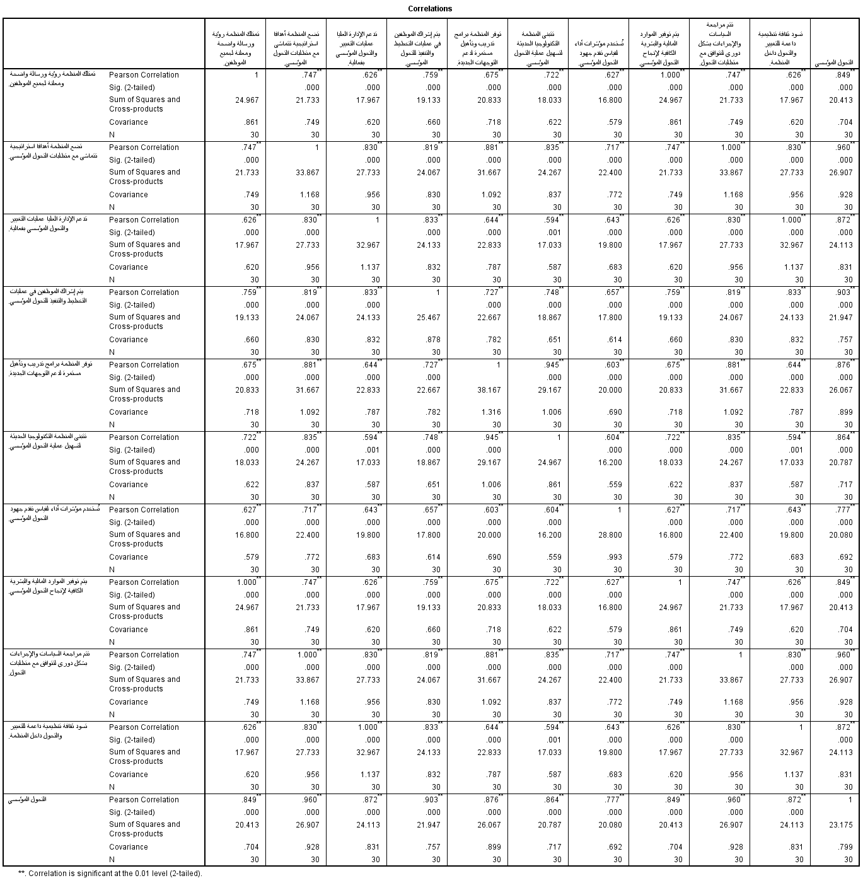

2.صدق محو الأمية المالية
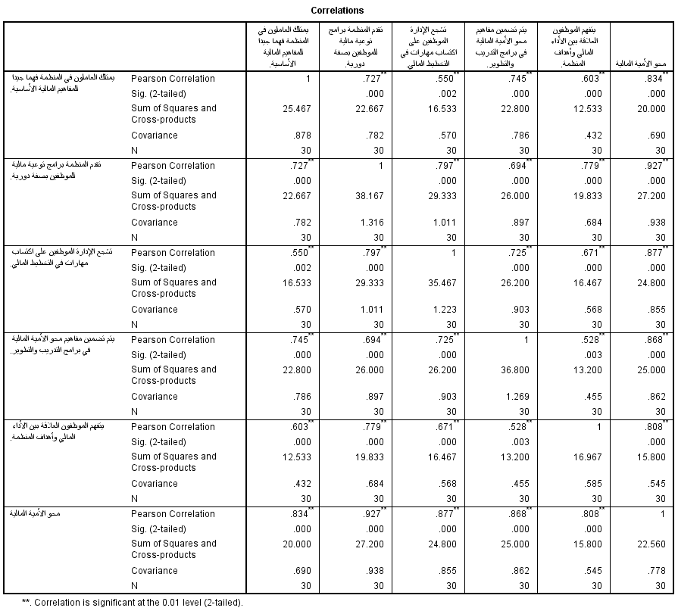

3.صدق توفير الأموال
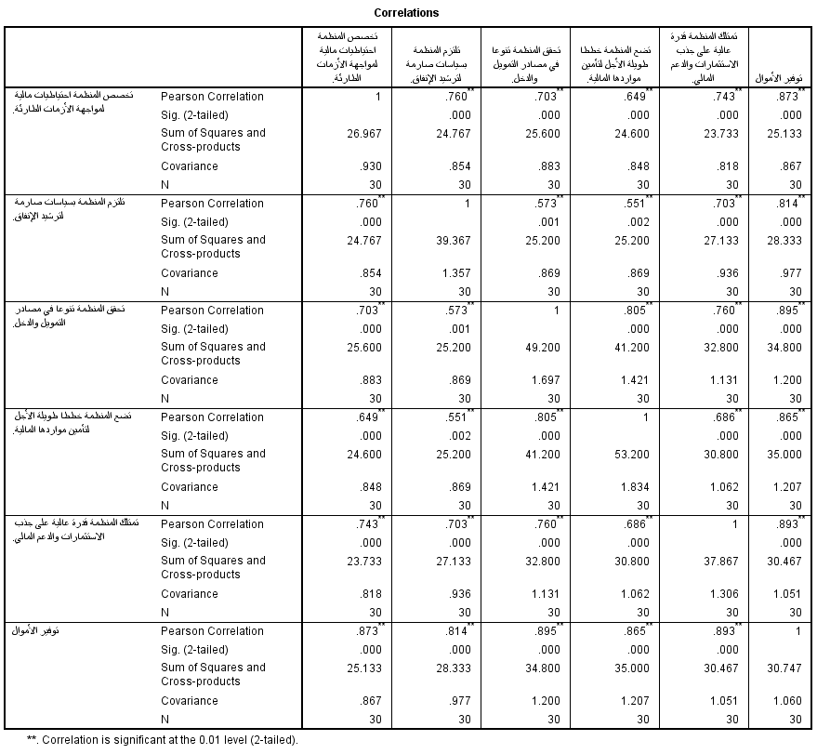

- صدق توفير بيانات مالية
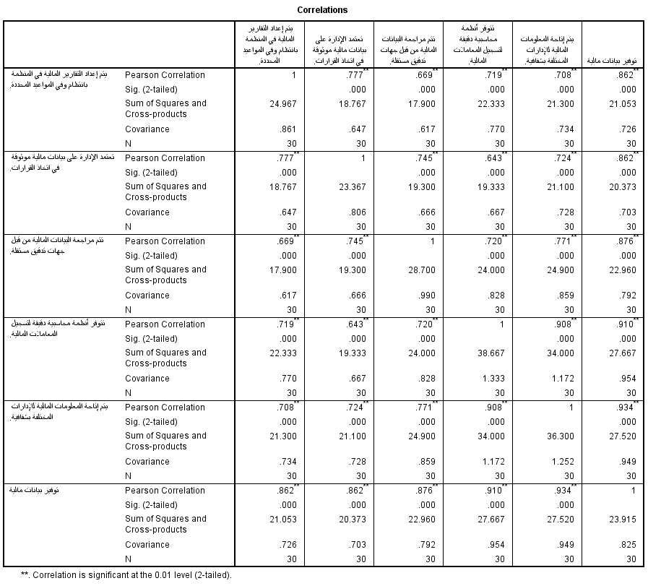

- صدق الربحية
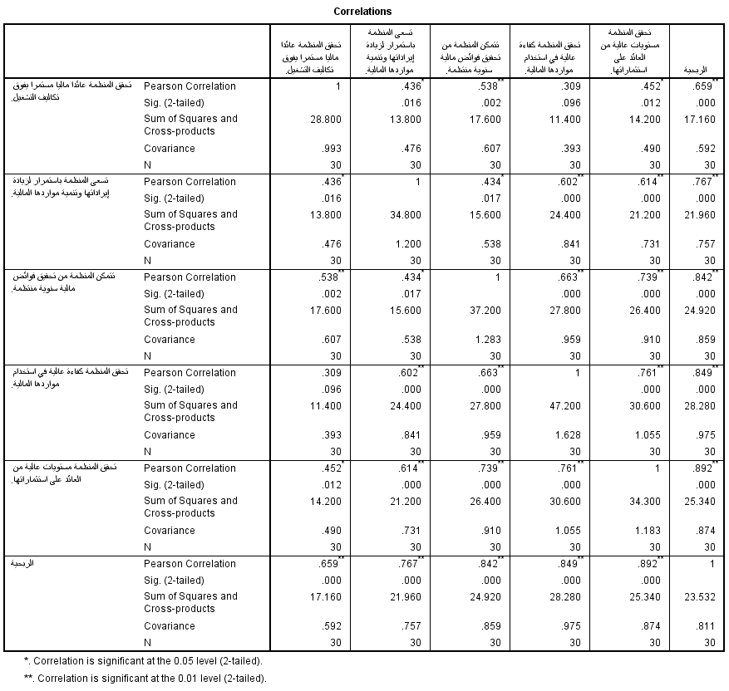

6. الصدق البنائي
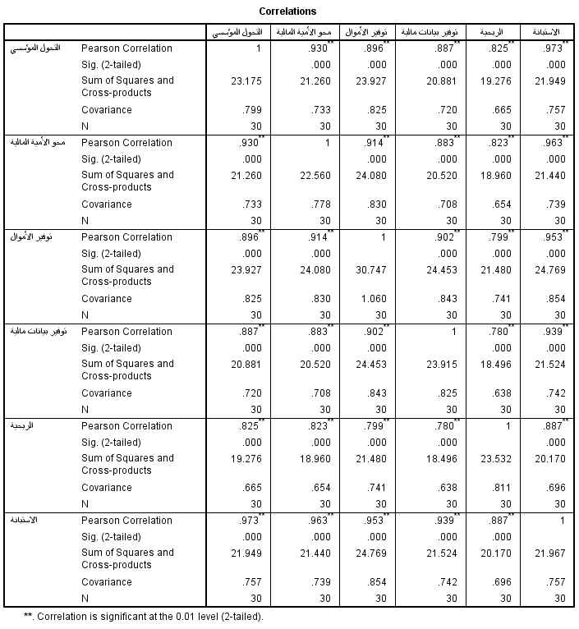

ثانيًا: ثبات الاتساق الداخلي
1.ثبات التحول المؤسسي
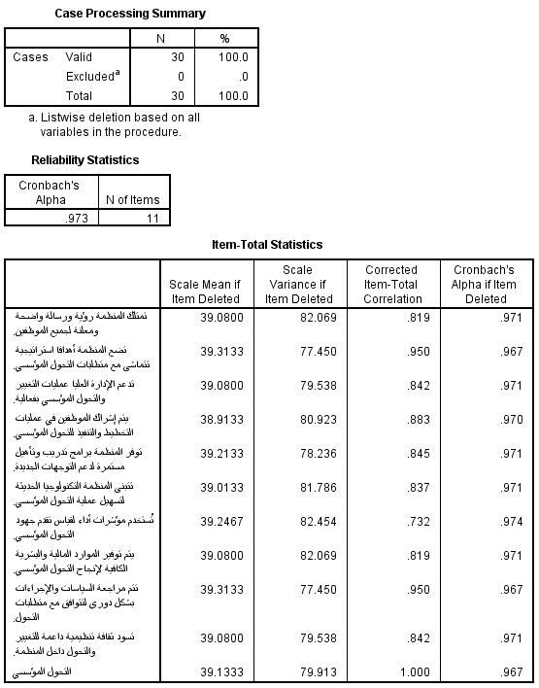

2.ثبات محو الأمية المالية
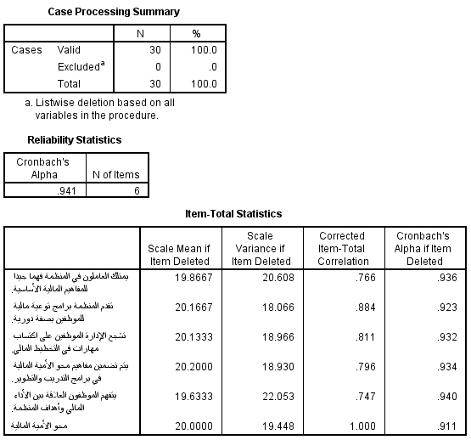

3.ثبات توفير الأموال
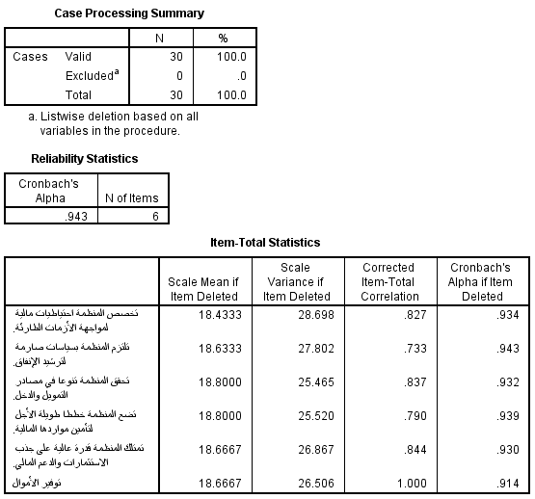

4.ثبات توفير بيانات مالية
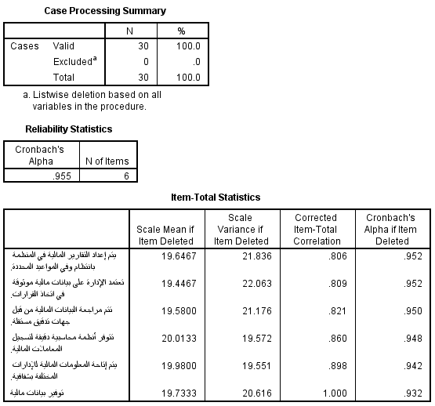

- ثبات الربحية
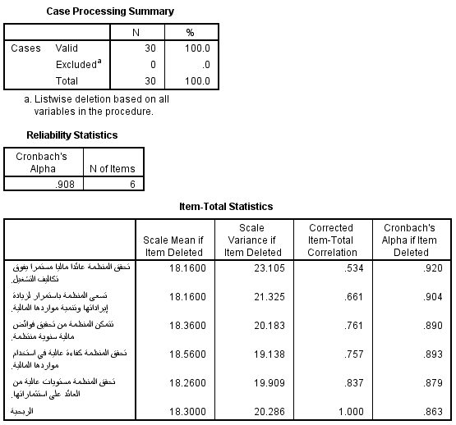

- ثبات الاستدامة المالية
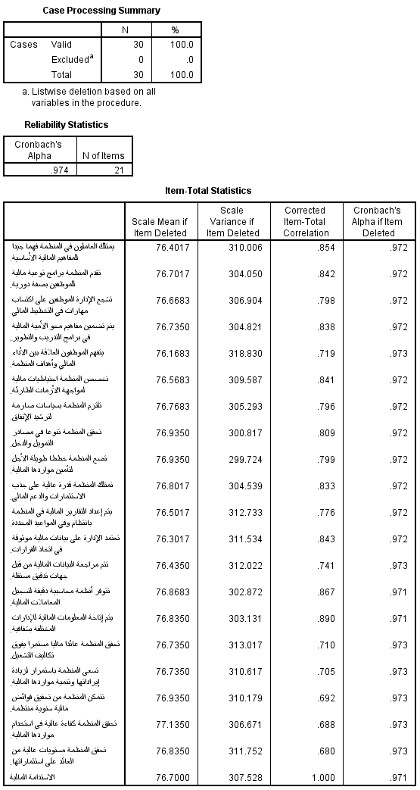

- الثبات العام
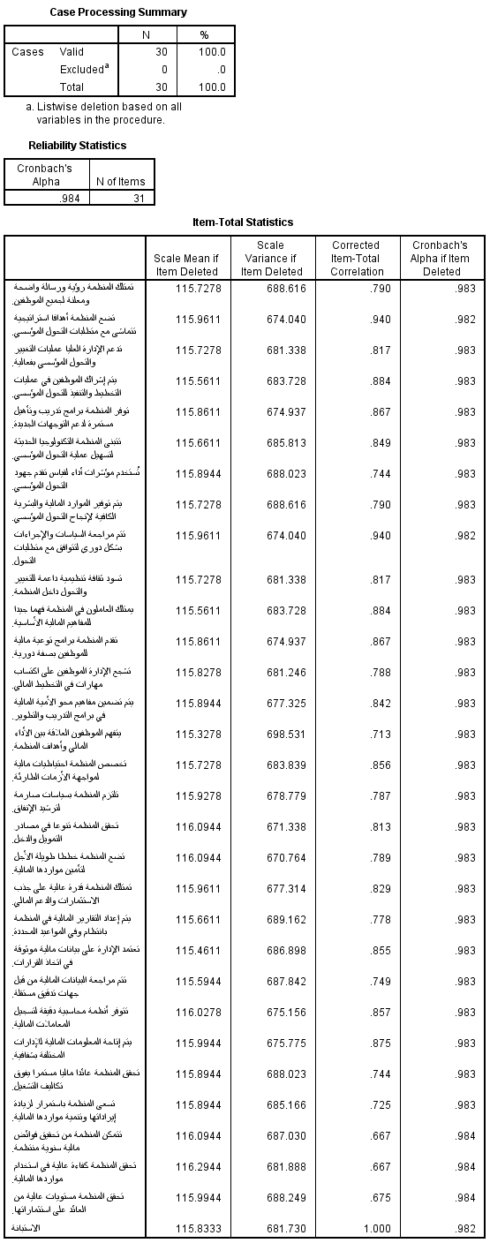

ثالثًا: خصائص عينة الدراسة
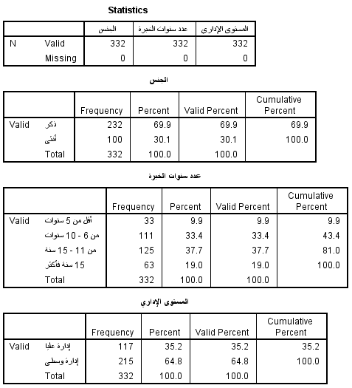

رابعًا: الإحصاء الوصفي
1.التحول المؤسسي
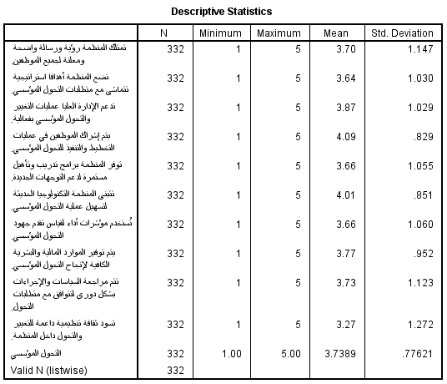

2.محو الأمية المالية
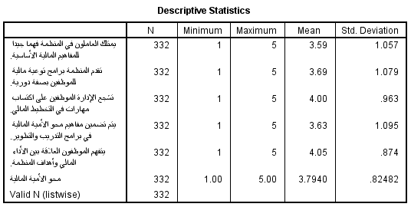

3.توفير الأموال
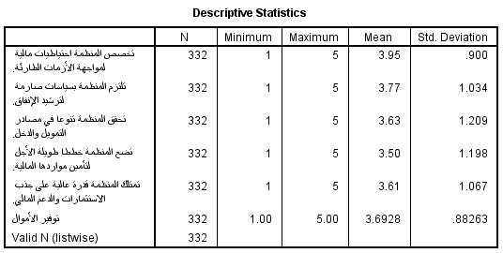

4.توفير بيانات مالية
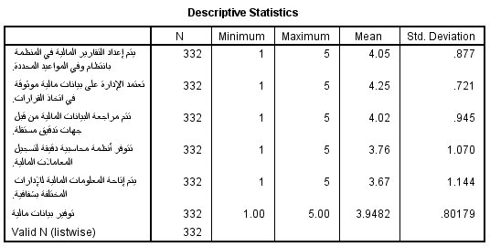

5.الربحبة
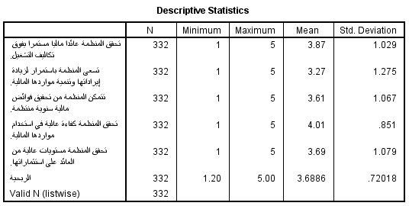

اختبارات فرضيات الدراسة
- الفرضية الرئيسة
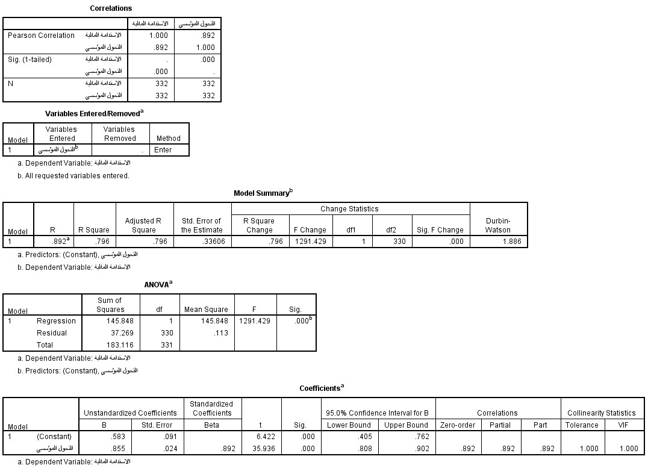

- الفرضية الفرعية الأولى
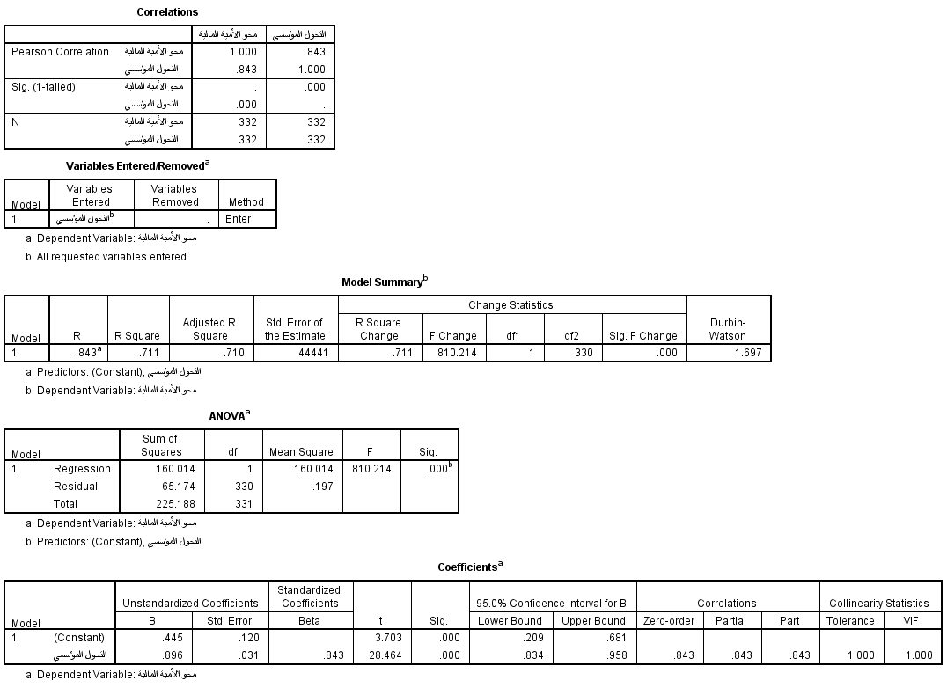

- الفرضية الفرعية الثانية
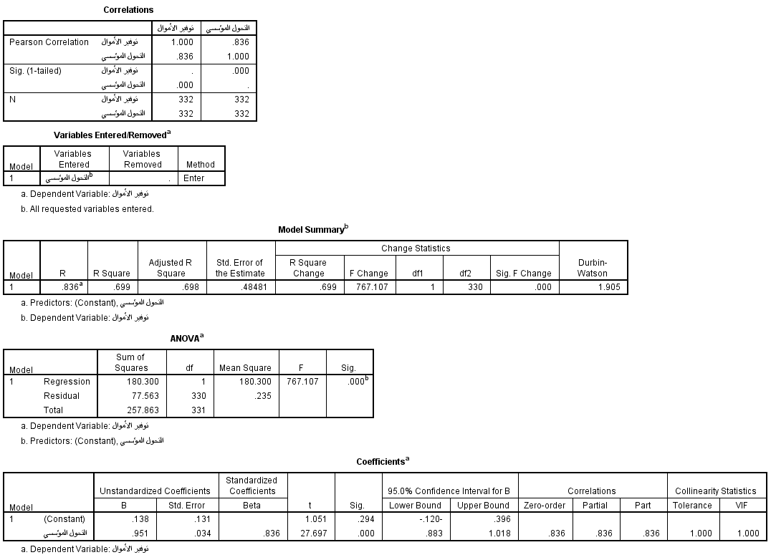

- الفرضية الفرعية الثالثة
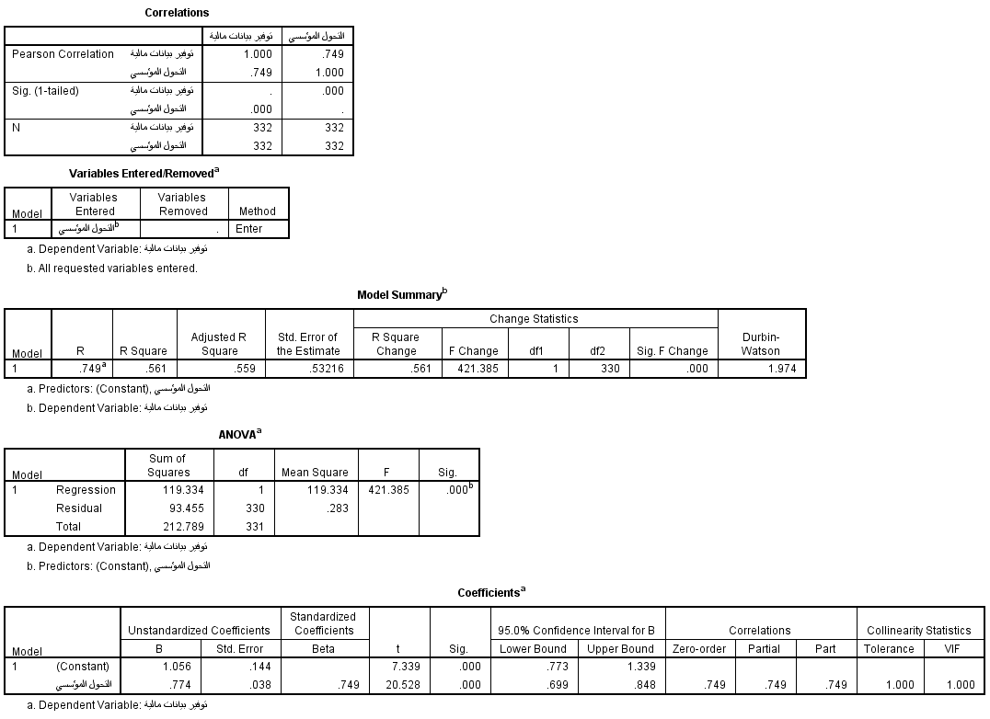

- الفرضية الفرعية الرابعة


